МУРМАНСКАЯ ГОСУДАРСТВЕННАЯ ОБЛАСТНАЯ СПЕЦИАЛЬНАЯ БИБЛИОТЕКА ДЛЯ СЛЕПЫХ И СЛАБОВИДЯЩИХ
___________________________________________________

СОВРЕМЕННЫЕ ТЕНДЕНЦИИ КОМПЛЕКСНОЙ РЕАБИЛИТАЦИИ ИНВАЛИДОВ ПО ЗРЕНИЮ

Сборник статей
по материалам международной конференции
«Современные тенденции комплексной реабилитации инвалидов по зрению»
(Мурманск, 20-21 сентября 2017 г.)

Мурманск
2018
ББК 78.3
С 56

Составитель: Нижегородова Н.З.
Редактор, оформление: Кондратьев А.К.
Ответственный за выпуск: Киреева Н.В.

Современные тенденции комплексной реабилитации инвалидов по зрению [Текст] : сб. ст. по материалам международной конференции (Мурманск, 20-21 сентября 2017 г.) / сост. Н. З. Нижегородова, А. К. Кондратьев. – Мурманск: Мурман. гос. обл. спец. б-ка для слепых и слабовидящих, 2017.- 167 с.

ББК 78.3

В сборнике представлены доклады и сообщения, прозвучавшие на конференции. Тексты докладов публикуются в авторской редакции.

© МГОСБСС

СОДЕРЖАНИЕ

От составителя…………………………………………… | 5
Мякишев С.Б. О взаимодействии Министерства социального развития Мурманской области с Мурманским региональным отделением общества слепых по вопросам защиты прав инвалидов..………. | 8
Широкоступ Л.В. Актуальные проблемы медико-социальной экспертизы при нарушениях зрительных функций……………………………………………….… | 11
Гапонова П.А. Состояние обеспечения техническими средствами реабилитации инвалидов по зрению Мурманской области…………………………………... | 20
Чирков В.В. Комплексная реабилитация инвалидов в организациях Всероссийского общества слепых - как снова их профессиональной интеграции……………... | 24
Нижегородова Н.З. Проектные инициативы областной специальной библиотеки для слепых и слабовидящих в помощь реабилитации и социализации инвалидов по зрению Мурманской области………………………………………………….. | 31
Киреева Н.В. Международная деятельность как ресурс развития и привлекательности библиотеки….. | 39
Матти Яткола Приоритеты специальных библиотек в системе комплексной реабилитации незрячих в Швеции и Финляндии…………………….. | 46
Старостина А.А. , Васильева А. А. Инновационные модели реабилитации инвалидов. Сравнительный анализ опыта российских библиотек и библиотек Северной Европы………………………………………. | 51
Серова Т.Н. Особенности обслуживания удалённого пользователя……………………………………………. | 70
Членова Г.А. Социальная адаптация «особенных» детей разного возраста в библиотеке в рамках порядка обеспечения условий доступности для инвалидов культурных ценностей и благ…………….. | 79
Капистка Е.В. Отдел «Преодоление»: создание безбарьерной среды……………………………………. | 104
Шишло Н.Г., Конусова О.А. Управление коррекционно-образовательной деятельностью в дошкольной образовательной организации…………………………. | 121
Федорова Н.Ю. Приемы арт-терапии в работе с  детьми с нарушением зрения………………………….. | 130
Васильева Е.С. Социальная реабилитация детей инвалидов и их семей в Мурманском центре социальной помощи семье и детям…………………… | 134
Шишкина Н.М. Комплексная реабилитация школьников с нарушениями зрения: из опыта Мурманской коррекционной школы-интерната № 3..… | 141
Анисимова Я.А. Социокультурная реабилитация: из опыта работы ГОАУК «Мурманский областной Дворец культуры и народного творчества им.  С.М. Кирова……………….……………………………… | 155
Зиновьева Т.А. Роль Мурманской первичной организации ВОС в социальной реабилитации инвалидов по зрению……………………………………. | 162
Фоторепортаж конференции…………………………... | 165
От составителя
20-21 сентября 2017 года в рамках юбилейных мероприятий, посвященных 50–летию со дня образования Мурманской государственной специальной библиотеки для слепых и слабовидящих, прошла международная конференция «Современные тенденции комплексной реабилитации инвалидов по зрению». Конференция была организована по инициативе Мурманской областной специальной библиотеки для слепых и слабовидящих, Комитета по культуре и искусству Мурманской области, Секции библиотек, обслуживающих инвалидов, Российской библиотечной ассоциации.
Участниками встречи стали специалисты главных специальных библиотек России из Москвы, Санкт-Петербурга, коллеги из Челябинска, областных и муниципальных библиотек Мурманской области, представители областных учреждений культуры, образования, социальной защиты, общественных организаций, компаний, осуществляющих поставку тифлотехнических средств, а также читатели - инвалиды по зрению. В общей сложности число участников составило более 60 человек. Программа конференции отличалась разнообразием и насыщенностью. В процессе двухдневной работы состоялись пленарные заседания по темам «Современные проблемы комплексной реабилитации инвалидов по зрению Мурманской области» и «Современные тенденции социокультурной реабилитации инвалидов по зрению».
На конференции выступили Ершов С.Б. – председатель Комитета по культуре и искусству Мурманской области, Мякишев С.Б. – министр социального развития Мурманской области, Широкоступ Л.В. – руководитель бюро медико–социальной экспертизы №3 ФКУ «Главное бюро медико–социальной экспертизы по Мурманской области» Министерства труда и социальной защиты РФ, Гапонова П.А. – начальник отдела Мурманского отделения Фонда социального страхования РФ, Чирков В.В. – председатель Мурманского Регионального отделения ВОС.
Заинтересованность в обсуждении темы конференции проявилась в количестве и разнообразии представленных докладов и сообщений. Были рассмотрены такие важные темы как, актуальные проблемы медико–социальной экспертизы при нарушениях зрительных функций, состояние обеспечения техническими средствами реабилитации инвалидов по зрению Мурманской области, востребованность современных социокультурных услуг, направленных на реабилитацию инвалидов по зрению, приоритеты библиотек в системе комплексной реабилитации незрячих и слабовидящих, инновационные модели реабилитации инвалидов по зрению в России и за рубежом, а также опыт образовательных, культурно–досуговых и учреждений социальной защиты, общественных организаций Мурманской области.
Участники конференции и гости посетили тактильную выставку «Скульптура» из собрания Мурманского областного художественного музея и познакомились с проектом музея «Язык искусства по Брайлю».
Состоялось знакомство с работой Мурманской областной специальной библиотеки для слепых и слабовидящих, в том числе с проектной и международной деятельностью библиотеки, направленной на реабилитацию инвалидов по зрению. Посредством онлайн трансляции состоялось выступление из Швеции Матти Ятколы – преподавателя Шведско-финской народной школы (г. Хапаранда) о приоритетах специальных библиотек в системе комплексной реабилитации незрячих в Швеции и Финляндии.
Присутствующие на конференции отметили успешность и значимость мероприятия, а также подчеркнули, что конференция стала площадкой для совместного обсуждения актуальных проблем комплексной реабилитации и интеграции инвалидов по зрению для специалистов разных сфер деятельности.
Автобусная экскурсия по городу-герою Мурманску и первому в мире ледоколу «Ленин» произвели на гостей конференции незабываемое впечатление.

Мурманская областная специальная библиотека для слепых и слабовидящих выражает благодарность всем участникам конференции и надеется на дальнейшее сотрудничество!

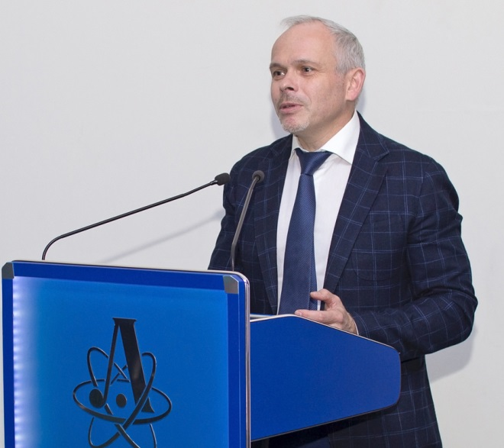

С.Б. Мякишев, министр социального
развития Мурманской области

О взаимодействии Министерства социального развития Мурманской области с Мурманским региональным отделением общества слепых
по вопросам защиты прав инвалидов

Сегодня в Мурманской области проживает более 30 тыс. граждан с инвалидностью, в том числе 2,5 тыс. детей-инвалидов.
В Конвенции о правах инвалидов, которая признана международным сообществом, вопросу деятельности общественных организаций посвящена отдельная статья - № 29, в которой сказано, что государства – участники должны способствовать в создании обстановки для участия инвалидов в управлении государственными делами, в том числе посредством общественных организаций инвалидов.
Министерством социального развития Мурманской области официально закреплено сотрудничество с 8 областными общественными организациями инвалидов, в том числе с Мурманским региональным обществом слепых.
Эта общественная организация является одной из самых крупных в регионе (пять первичных организаций, около 1000 человек - члены организации).
Сотрудничество Министерства с региональным отделением общества слепых носит давние традиции. Несмотря на то, что только в 2013 году было подписано соглашение о сотрудничестве, мы работаем вместе уже не первый год по нескольким направлениям.
Во-первых, с учетом предложений общества слепых сформированы план совместной работы на 2017 год; планы мероприятий, посвященные Международному дню инвалидов, работе со средствами массовой информации, реализации положений Конвенции о правах инвалидов.
Руководитель общества слепых Виктор Васильевич Чирков является членом Совета при Губернаторе Мурманской области. Представители общества ежегодно принимают участие в региональной конференции «Равенство возможностей», привлекаются к обсуждению законопроектов, инициативных предложений, Плана мероприятий «дорожная карта».
Кроме того, они активно отстаивают проблемы инвалидов и на местном уровне, являясь участниками рабочих групп по делам инвалидов в муниципальных образованиях.
Совместно с региональным обществом слепых уже не первый год проводится мониторинг социально-экономического и правового положения инвалидов в Мурманской области, итоги которого подводятся на совместных рабочих встречах.
Во-вторых, мы совместно с региональным отделением общества слепых решаем проблемы граждан, имеющих особенное здоровье.
Так, на основании предложений общества слепых вносятся изменения в государственные программы.
Например, инвалидам по зрению, имеющим собак-проводников оказывается материальная помощь на их содержание, не первый год мы закупаем технические средства реабилитации, выделяем финансовую поддержку социально-реабилитационному предприятию «Севертара», предоставляем субсидию на реализацию социально значимых программ, которые разрабатываются обществом слепых.
Стоит отметить, что впереди нас с вами ждет большая и ответственная работа. Это и работа с новым региональным законом, который направлен на формирование безбарьерной среды, работа с новой редакцией плана мероприятий «дорожной картой» по повышению значений показателей доступности, участие в III Региональной конференции «Равенство возможностей» и Совете по делам инвалидов при Губернаторе Мурманской области.

Л.В. Широкоступ, руководитель бюро по медико-социальной экспертизе №3, врач по медико-социальной экспертизе федерального казенного учреждения
«Главное бюро медико-социальной экспертизы по Мурманской области»

Актуальные проблемы медико-социальной экспертизы при нарушениях зрительных функций

«Лучше один раз увидеть, чем сто раз услышать» - гласит народная мудрость. Зрение играет большую роль в развитии человека. С помощью зрительного анализатора осуществляется 90% восприятия внешнего мира. Хорошее зрение необходимо человеку для любой деятельности: учебы, отдыха, повседневной жизни. И каждый должен понимать, как важно оберегать и сохранять зрение.
Дефицит движений современного человека неизбежно пагубно отражается и на функциональных свойствах зрительного анализатора - наших глазах. С другой стороны, чрезмерные информационные нагрузки на глаза и мозг приводят к серьезным нарушениям и заболеваниям. И особенно остро в последнее время этот вопрос встал из-за пагубного влияния дисплеев и компьютеров на зрение. Зрительные расстройства связаны не только с условиями зрительной работы, но и с другими широкими социальными и бытовыми условиями. Это такие факторы, как питание, в частности витаминная недостаточность, природные условия, климат. Установлена связь между нарушениями зрения и состоянием здоровья. Имеет значение рост и развитие самого органа зрения, наследственная предрасположенность.
Медико-социальные проблемы слабовидения и установления инвалидности вследствие заболеваний органа зрения в России регулируются федеральным законом "О социальной защите инвалидов в Российской Федерации" от 24 ноября 1995 г. N 181-ФЗ и другими нормативными актами.

Нормативно-правовая база
- «Конвенция о правах инвалидов» ООН 13.12.2006 г.
Ратифицирована РФ в 2012г.
- Федеральный закон №181 24.11.1995г. «О социальной
защите инвалидов в Российской Федерации»
- Постановление правительства РФ № 95 20.02.2006г «О
порядке и условиях признания лица инвалидом»
- Приказ N 59н Министерства труда и социальной защиты РФ от 29.01.2014 г.
«Об утверждении административного регламента по предоставлению государственной услуги по проведению медико-социальной экспертизы»
- Приказ N 1024н Министерства труда и социальной
защиты РФ от 17.12.2015 г.
«О классификациях и критериях, используемых при осуществлении медико-социальной экспертизы граждан федеральными государственными учреждениями медико-социальной экспертизы »
- Приказ № 998н Министерства труда и социальной
защиты РФ от 09.12.2014 г.
«Об утверждении перечня показаний и противопоказаний для обеспечения инвалидов техническими средствами реабилитации»
- Приказ Минтруда России №486н от 13.06.2017 г.
«Об утверждении Порядка разработки и реализации индивидуальной программы реабилитации или абилитации инвалида, индивидуальной программы реабилитации или абилитации ребенка - инвалида, выдаваемых федеральными государственными учреждениями медико- социальной экспертизы, и их форм»
При проведении медико-социальной экспертизы, всем признанным инвалидами, разрабатывается и выдаётся индивидуальная программа реабилитации и абилитации инвалида (ребёнка-инвалида) – ИПРА.
ИПРА инвалида (ИПРА ребенка-инвалида) содержит как реабилитационные или абилитационные мероприятия, предоставляемые инвалиду (ребенку-инвалиду) бесплатно в соответствии с федеральным перечнем реабилитационных мероприятий, технических средств реабилитации и услуг, предоставляемых инвалиду, утвержденным распоряжением Правительства Российской Федерации от 30 декабря 2005 г. N 2347-р, так и реабилитационные или абилитационные мероприятия, в оплате которых принимают участие сам инвалид либо другие лица и организации. ИПРА инвалида разрабатывается на срок, соответствующий сроку установленной группы инвалидности (категории «ребёнок-инвалид»).

Порядок реализации ИПРА

При реализации ИПРА инвалида (ИПРА ребенка-инвалида) обеспечиваются последовательность, комплексность и непрерывность в осуществлении реабилитационных или абилитационных мероприятий, динамическое наблюдение и контроль за эффективностью проведенных мероприятий.
Для выполнения реабилитационных или абилитационных мероприятий федеральное государственное учреждение медико-социальной экспертизы направляет выписку из ИПРА инвалида (ИПРА ребенка-инвалида)
а) в территориальный орган Пенсионного фонда Российской Федерации по месту жительства.
б) в орган исполнительной власти Российской Федерации в сфере охраны здоровья, образования, социальной защиты населения, физической культуры и спорта, содействия занятости населения.
ж) в региональное отделение Фонда социального страхования Российской Федерации – в части обеспечения техническими средствами реабилитации, предоставляемыми инвалиду (ребенку-инвалиду) за счет средств федерального бюджета. з) администрацию исправительного учреждения, расположенного на территории субъекта Российской Федерации.

Профориентация и трудоустройство
Специалисты бюро МСЭ при проведении медико-социальной экспертизы и формировании индивидуальных рекомендаций исходят из специфики профессии и выполняемых при этом работ (специальности, должности) или из аналогичных типов профессий для продолжения трудовой деятельности, или переобучения (обучения), ориентируясь на правовые документы.
Основную роль дистанционного анализатора у слепых и слабовидящих играет слух, компенсирующий зрительный дефект и способствующий ориентировке слабовидящих и незрячих, производственный шум по возможности должен быть полностью устранен. При освещении рабочего места наиболее рациональным является применение индивидуальных светильников, позволяющих регулировать световой поток. Инвалидам, имеющим выраженное и значительно выраженное ограничение жизнедеятельности вследствие снижения остроты зрения до возможности только ориентировки на рабочем месте, возможно выполнение рабочих заданий, без применения зрения (по слепому методу). Им показано трудовое устройство в системе Всероссийского общества слепых.
Возможна также консультативно-методическая работа с использованием накопленного профессионального опыта и знаний в обычных или специально созданных условиях производства (представители искусства и культуры, юристы, преподаватели, инженерные работники) и др., а также надомный труд, не требующий зрительного контроля.
Больным среднего и пожилого возраста и достаточно сохранными зрительными функциями, имеющими большой профессиональный стаж и сложившийся рабочий стереотип, необходимо по возможности рекомендовать трудовое устройство на своем или другом производстве по той же или близкой к ней специальности с учетом противопоказанных факторов условий труда.
В тех случаях, когда снижение зрения наблюдается у лиц молодого возраста с небольшим профессиональным стажем или отсутствием трудового стажа, важное значение, в целях профилактики инвалидности приобретает своевременная рациональная профессиональная ориентация, а при необходимости - переобучение с приобретением другой специальности.
Существенное значение имеет социально-психологическая адаптация. Инвалиды, длительное время или с рождения лишенные зрения, как правило, работают в специально созданных условиях на предприятиях обществ слепых. Они не имеют профессий, позволяющих им трудиться в обычных условиях производства. Изменение же сложившегося социального стереотипа требует времени для осуществления ряда восстановительных мероприятий (обучения, приобретения новой профессии, рационального трудоустройства).
Доступная среда
Для инвалидов с нарушениями зрения барьерами различной степени выраженности могут быть отсутствие тактильных указателей, в том числе направления движения, информационных указателей, преграды на пути движения (стойки, колонны, углы, стеклянные двери без контрастного обозначения и др.); неровное, скользкое покрытие, отсутствие помощи на объекте социальной инфраструктуры для получения информации и ориентации и др.
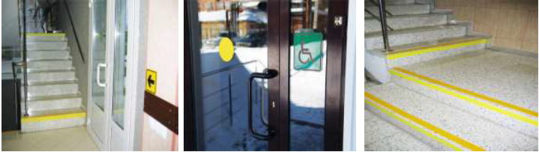

Технические средства реабилитации (ТСР) при нарушениях зрительных функций
№ п/п | ТСР | Показания
11 | Специальное устройство для чтения "говорящих книг" на флэш-картах | Стойкие выраженные и значительно выраженные нарушения сенсорных функций (III, IV степени нарушений зрительных функций вне зависимости от вида офтальмопатологии.
22 | Электронный ручной видеоувеличитель  Электронный стационарный видеоувеличитель | Заболевания, последствия травм органа зрения, приведшие к слабовидению (острота зрения единственного или лучше видящего глаза с коррекцией 0,03 - 0,2)  Острота зрения единственного или лучше видящего глаза с коррекцией 0,02 и ниже
33 | Лупа  Лупа с подсветкой | Заболевания, последствия травм органа зрения, приведшие к слабовидению: острота зрения единственного или лучше видящего глаза не ниже 0,03
44 | Собаки-проводники с комплектом снаряжения | Заболевания, последствия травм органа зрения (острота зрения единственного или лучше видящего глаза до 0,04 с коррекцией и/или концентрическое сужение поля зрения до 10 градусов)
55 | Медицинский термометр с речевым выходом | Заболевания, последствия травм органа зрения, приведшие к практической слепоте или слабовидению (острота зрения единственного или лучше видящего глаза до 0,04 с коррекцией).
66 | Медицинский тонометр с речевым выходом | Заболевания, последствия травм органа зрения, приведшие к практической слепоте или слабовидению (острота зрения единственного или лучше видящего глаза до 0,04 с коррекцией) в сочетании с артериальной гипертензией.
77 | Трость белая: цельная, тактильная, складная, с УПС | Стойкие нарушения зрительных функций единственного или лучше видящего глаза III или IV степени.

В заключении необходимо отметить, что только комплексный подход к решению важных, порой сложных вопросов реабилитации лиц с ограниченными возможностями здоровья, приведёт к положительным результатам. Для совершенствования медико-социальной экспертизы разработана концепция, цель которой – повышение качества, объективности, доступности и эффективности медико-социальных и реабилитационных услуг.

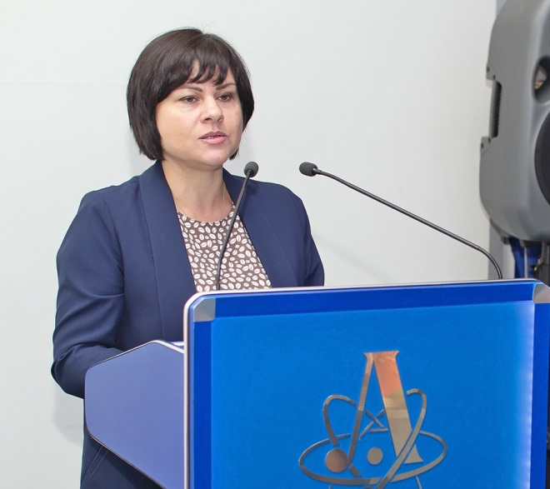

П.А. Гапонова, начальник отдела

Мурманского отделения Фонда социального

страхования Российской Федерации

Состояние обеспечения техническими
средствами реабилитации инвалидов
по зрению Мурманской области

Технические средства реабилитации людей с ограничениями жизнедеятельности (ТСР), реабилитационные технологии или вспомогательные технологии - общее название средств для облегчения повседневной жизни людей с инвалидностью и другими ограничениями жизнедеятельности.
В соответствии со статьёй 10 федерального закона от 24 ноября 1995 года № 181-ФЗ «О социальной защите инвалидов в РФ» государство гарантирует инвалидам проведение реабилитационных мероприятий, получение технических средств и услуг за счёт средств федерального бюджета.
Правила обеспечения инвалидов техническими средствами реабилитации и отдельных категорий граждан из числа ветеранов протезами (кроме зубных протезов), протезно-ортопедическими изделиями утверждены постановлением правительства от 07.04.2008 № 240.
Предусмотренные индивидуальными программами реабилитации, абилитации инвалидов, технические средства реабилитации, предоставленные им за счет средств федерального бюджета, передаются инвалидам в безвозмездное пользование.
Сроки пользования техническими средствами реабилитации, протезами и протезно-ортопедическими изделиями до их замены утверждены приказом Министерства труда и социальной защиты РФ от 24 мая 2013 г. № 215н.
За счет федерального бюджета государство гарантирует инвалидам проведение реабилитационных мероприятий, получение технических средств и услуг в рамках специального перечня, утв. распоряжением Правительства РФ от 30 декабря 2005 г. № 2347-р.
Право обеспечения может быть реализовано как обеспечением, так и компенсацией затрат за самостоятельное приобретение ТСР.

Технические средства реабилитации для инвалидов
с нарушением зрения

Тифлотехнические средства реабилитации для слепых и слабовидящих - совокупность специальных средств и приспособлений, позволяющих осуществлять компенсацию выраженных нарушений функций органа зрения и способствующих активному приспособлению человека к окружающей среде.
- Трость тактильная (белого цвета) разных размеров (от 700 до 1200 мм), пластиковая, металлическая, складная, телескопическая (выдвижная).
- Специальные устройства для чтения "говорящей книги".
К ним относятся:
- Тифломагнитолы различных типов и фирм
производителей
- Тифлоплееры различных типов и фирм
производителей
- Лупы (без освещения, с подсветкой)
- Электронный стационарный видеоувеличитель –
предназначено для чтения плоскопечатного текста на
экране монитора в увеличенном виде
- Электронный ручной видеоувеличитель
- Медицинские тонометры с речевым выходом
обеспечивают контроль за состоянием артериального
давления, самостоятельную оценку эффективности
лечения и приема лекарственных препаратов как
элементов самообслуживания
- Медицинские термометры с речевым выходом
предназначены для контроля температуры тела
- Собаки-проводники с комплектом снаряжения
Ежегодное пособие на содержание и ветеринарное обслуживание собаки-проводника устанавливается постановлением Правительства РФ и ежегодно индексируется. В 2017 году размер пособия составляет 22 959,70 рублей
В 2016 году обратилось 278 человек. На 18.09.2017 г. - 205 было выдано (в т.ч. компенсировано):

Трости тактильные: 2016 г . – 120 штук, 2017 г.– 87 шт.
Тифлоплееры: 2016 г. – 162 шт., 2017 г. – 111 шт.
ЭСВУ: 2016 г. – 23 шт., 2016 г. – 5шт.
ЭРВУ: 2016 г. – 101 шт., 2017 г. – 31 шт.
Лупы: 2016 г. – 53 шт., 2017 г. – 51шт.
Медицинские термометры: 2016 г. – 91 шт.,
2017 г. – 52 шт.
Медицинские тонометры: 2016г. – 80 шт.,
2017 г. – 80 шт.
Итого: 2016 г. – 630 изделий на сумму свыше 7,2 млн. руб. (5%),
2017 г. – 417 изделий, заключено 7 ГК, до конца года запланировано еще 3 ГК.

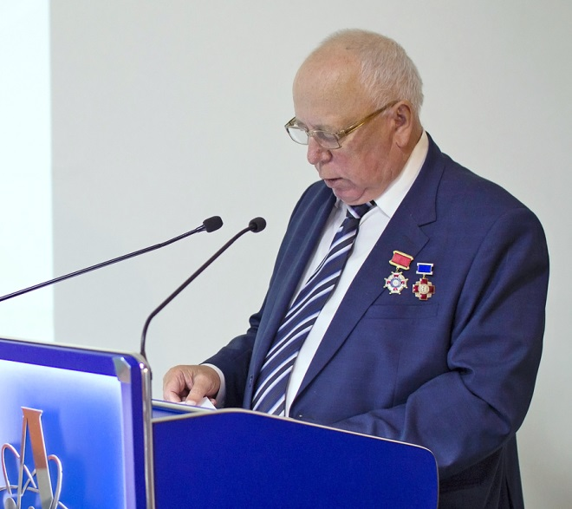
В.В. Чирков, председатель
Мурманского Регионального отделения
общероссийской организации инвалидов
«Всероссийское ордена Трудового Красного
знамени общество слепых»

Комплексная реабилитация инвалидов в организациях Всероссийского
общества слепых – как основа
их профессиональной интеграции

Реабилитация инвалидов по зрению представляет собой ведущее направление деятельности Всероссийского общества слепых (ВОС). Целью ВОС на современном этапе социально-экономического развития является содействие осуществлению государственной политики в области социальной защиты инвалидов по зрению, обеспечение им равных с другими гражданами возможностей в реализации гражданских, экономических, политических и других прав и свобод.
Средством достижения этой цели является комплексная реабилитация лиц с нарушением зрения, позволяющая им восстановить социальный статус, достигнуть материальной независимости, адаптироваться в обществе.
Реабилитация охватывает все возрастные группы и категории инвалидов по зрению: cлепых, слабовидящих, слепоглухих, работающих и неработающих по состоянию здоровья и возрасту; детей дошкольного и школьного возраста.
Мурманское региональное отделение ВОС выявляет и вовлекает в активную общественно-трудовую деятельность инвалидов по зрению, способствует их рациональному трудоустройству, решает вопросы обеспечения незрячих тифлотехническими средствами реабилитации профессионального и бытового назначения, организует и проводит мероприятия средствами культуры и искусства, физической культуры и спорта, содействует улучшению жилищно-бытовых условий, способствует организации отдыха инвалидов по зрению, стремится добиться внимания каждому ветерану организации.
В местных организациях (филиала РО ВОС), которые расположены в городах Мурманской области, функционируют кабинеты реабилитации, работают тематические кружки, в том числе по изучению системы Брайля, ориентировке в пространстве, домоводству.
Лица с ограничением по зрению - особая категория инвалидов и их реабилитационные потребности очень специфичны. Основой социальной адаптации лиц с глубоким нарушением зрения является самостоятельное передвижение, поэтому обучение мобильности и ориентировке - главное звено в их комплексной реабилитации. Всероссийским обществом слепых созданы 3 межрегиональных Центра реабилитации слепых, где незрячих людей обучают самообслуживанию в быту, безопасному использованию электроприборов, чтению и письму по системе Брайля, мобильности и ориентировке. Инвалиды по зрению Мурманской области направляются на обучение элементарной и профессиональной реабилитации в город Волоколамск Московской области. К сожалению, навыки ориентировки в пространстве, полученные в малых городах, оказываются слабо применимы в условиях города Мурманска с его сложной инженерной и транспортной инфраструктурой и интенсивным движением. Давно назрела необходимость обучения незрячих навыкам безопасного передвижения по улицам именно нашего города, первичному аудиту доступности окружающей среды, алгоритмам разработки новых маршрутов, а так же совершенствования навыков самостоятельного пользования объектами социального и культурно-бытового назначения. Специалисты Мурманского регионального отделения ВОС, опираясь на богатый опыт общения со слепыми и слабовидящими людьми, могут сформировать у инвалидов по зрению психологическую и физическую готовность к самостоятельной ориентировочной деятельности, но, не являясь дипломированными реабилитологами, не могут брать на себя ответственность за безопасность передвижения человека с нарушенным зрением в открытом пространстве. Большую помощь в ориентировке в пространстве оказывают собаки-проводники. Каждый тотально слепой инвалид может получить бесплатно такое средство реабилитации, как собака-проводник. В нашем регионе шесть инвалидов по зрению имеют собаку- поводыря.
Вторым важным звеном реабилитации незрячих является обеспечение им самостоятельного доступа к информации. Новые возможности социальной адаптации инвалидам по зрению предоставляют компьютерные технологии. Специальные программы экранного доступа позволяют тотально слепому человеку самостоятельно пользоваться компьютером, находить и редактировать любые документы, работать и общаться в сети Интернет, читать книги в цифровом формате, записывать музыку и даже заниматься программированием. Навыки использования тифлоинформационной техники можно получить в Мурманской областной специальной библиотеки для слепых и слабовидящих, а также в каждой местной организации ВОС действуют кружки обучения работе на компьютере. Члены организации – инвалиды по зрению обучают желающих работе на компьютере. Существует проблема: инвалиды относятся к малообеспеченным слоям населения и приобрести компьютерную технику в личное пользование доступно единицам. К сожалению, «Федеральный перечень технических средств реабилитации и реабилитационных услуг, предоставляемых инвалиду бесплатно, не учитывает современных потребностей людей с ограничением по зрению, а регионального перечня в Мурманской области не существует. Но несмотря, что перечня не существует, Мурманское региональное отделение ВОС ежегодно получает тифлотехнические средства реабилитации, которые не входят в Федеральный перечень, через Министерство социального развития Мурманской области - средства областного бюджета. И это весомая поддержка.
Тифлоинформационная техника необходима не только незрячим студентам и специалистам интеллектуальных профессий, владение ей значительно расширяет возможности трудоустройства инвалида по зрению на открытом рынке труда.
Из профессий, доступных незрячим людям, профессия массажиста является одной из самых востребованных. Массовое трудоустройство инвалидов по зрению на открытом рынке труда остаётся очень далёкой перспективой. Государственная федеральная служба занятости, не в состоянии оказать незрячему человеку содействие в поиске работы. Работодатели не готовы принимать на работу инвалидов по зрению даже в качестве телефонных диспетчеров и администраторов.
К сожалению, федеральное и региональное законодательство, нормативные акты последних лет в области пенсионного обеспечения и их реализация на практике привели к ситуации, в которой тотально слепые люди признаются трудоспособными в специально созданных условиях. Соответствующая запись делается и в индивидуальной программе реабилитации, которая, кстати, имеет силу закона. Кто и где должен создавать специализированные рабочие места, законодательством не определено. По-прежнему местом массового трудоустройства инвалидов по зрению остаются учебно-производственные предприятия (УПП) общества слепых. В нашем регионе это Мурманское социально-реабилитационное предприятие инвалидов «Севертара»
Учебно-производственные предприятия ВОС обеспечивают слепым и слабовидящим людям доступную и безопасную среду, рабочие места со специальной тифлооснасткой, комфортный психологический климат. Там годами выстраивалась система профессиональной реабилитации, формировалась социальная сфера, создавались медпункты, комнаты здоровья. Сегодня на специализированном предприятии ВОС – ООО Мурманское СРПИ «Севертара» трудится 21 инвалид.
У хозяйственного общества ВОС есть потенциал по созданию новых рабочих мест для инвалидов. Но, в настоящее время главная насущная, животрепещущая проблема – это сохранение имеющихся рабочих мест.
Из практики, знаем, что предприятие для инвалида – это второй дом. Здесь инвалид не только получает доход в виде заработной платы за свой добросовестный труд, но и есть единомышленники, общение, здесь царит дружба и любовь. Здесь есть понимание и своевременная оказанная помощь.
В качестве примера: за последние года на специализированном предприятии – Мурманское СРПИ «Севертара» крепкий семейный союз создали более 10 семейных пар.
Вериться, что такие предприятия, которые выполняют за государство его функции, всё-таки будут пользоваться его поддержкой.
Неразрешимой проблемой для инвалида по зрению порой оказывается получение среднего и высшего специального образования и дополнительного образования (к примеру: музыкального). Отсутствует чёткая законодательная база в области образования лиц с ограниченными физическими возможностями.
Общественные организации инвалидов часто обвиняют в том, что они ориентируют людей с ограничением по здоровью на общение с себе подобными, мешая их интеграции в общество. Мы более чем кто другой за интеграцию, за равные возможности в получении образования, трудоустройстве и организации досуга, мы за реализацию каждого человека в соответствии с его способностями, возможностями и предпочтениям.

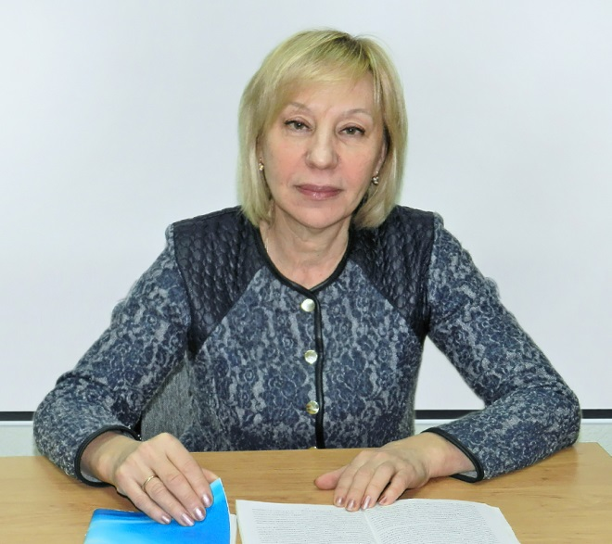

Н.З. Нижегородова, заведующая отделом обслуживания государственного областного бюджетного
учреждения культуры «Мурманская государственная областная специальная библиотека
для слепых и слабовидящих»

Проектные инициативы областной специальной библиотеки для слепых и слабовидящих в помощь реабилитации и социализации инвалидов по зрению Мурманской области

Более 10 лет Мурманская государственная областная специальная библиотека для слепых и слабовидящих выстраивает свою работу с учетом меняющихся потребностей инвалидов по зрению.
Основой деятельности являются проекты библиотеки, т.е. поэтапная и эффективная реализация задуманной идеи, которая бы принесла пользу нашим читателям, что в конечном итоге и позволило за несколько лет сформировать модель информационно – консультационной службы, направленной на реабилитацию инвалидов по зрению.
Созданию информационно - консультационной службы предшествовали первые проекты библиотеки: «Мост надежды» и «Информация на службу незрячего». Понимая, что судьба слепого и слабовидящего человека, его социальная активность во многом зависят от того, насколько он способен находить и продуктивно использовать информацию, оба проекта имели конкретную цель: научить незрячих и слабовидящих читателей самостоятельно работать на компьютере, осуществлять поиск информации и обмениваться информацией через Интернет, общаться.
Первый проект «Мост надежды» был поддержан Баренц-секретариатом, второй проект «Информация на службу незрячего» стал Победителем Всероссийского конкурса социальных проектов. Благодаря грантовой поддержке в реализации этих проектов, библиотека стала экспериментальной площадкой. На базе библиотеки было создано первое в нашем регионе автоматизированное рабочее место для незрячего, оснащенное программой экранного доступа Jaws и брайлевской строкой, организована работа компьютерного класса для инвалидов по зрению, что позволила незрячим и слабовидящим сделать первые шаги в освоении компьютерной грамотности и заложена ресурсная основа будущего тифлоинформационного центра. Первым преподавателем, обучающим незрячих, стал Эльмир Амерханов, инвалид по зрению, читатель библиотеки, в совершенстве владеющий навыками работы на компьютере. Позднее его ученики Алексей Бодякин и Андрей Фофанов продолжили работу в качестве преподавателей и консультантов.
На протяжении 3 лет занятия проходили в стенах библиотеки. Несмотря на то, что весьма эффективной формой работы оказались практические занятия в библиотеке, а также консультации незрячего преподавателя по телефону и электронной почте, в процессе работы компьютерного класса и роста его популярности, обсуждались и вопросы обучения незрячих пользователей, проживающих за пределами Мурманска.
Так в 2008 году был создан новый проект «Шаг на встречу» - создание выездной информационной службы для инвалидов по зрению Мурманской области, который стал логическим продолжением предыдущих проектов. Для его реализации была сформирована рабочая группа, в составе которой в качестве консультантов вошли инвалиды по зрению, наши читатели, волонтеры библиотеки. С 2008 года в зависимости от заявок информационная служба выезжает в область, организуя индивидуальные, групповые занятия, консультации. Чтобы заинтересовать других инвалидов в необходимости приобретать и осваивать компьютер, стали проводить также демонстрационные занятия, оказывать консультационные услуги по освоению тифлотехники, в том числе тифлофлэшплееров, которые инвалиды по зрению по программе ИПРА, мобильных устройств. В связи с тем, что позднее данный Проект стал программным мероприятием региональной целевой программы «Социальная защита инвалидов», нам удавалось ежегодно обновлять программное обеспечение, т.е. приобретать новые версии программы экранного доступа, приобрести новое компьютерное оборудование.
Кроме технических результатов проекта «Шаг навстречу», хотелось бы отметить и социально-значимые результаты. Во-первых, проект стал показательным для всего региона в том смысле, что при должном внимании, развитии соответствующей материально-технической базы, наличие целевого финансирования реабилитационных проектов, незрячие способны работать, продолжать обучение, самообразование наряду с обычными людьми. Во-вторых, созданная служба стала своеобразной «демонстрационной» площадкой различных технических возможностей реабилитации инвалидов по зрению.
Выездная Информационная служба продолжает работать и сейчас, но уже расширив свое направление деятельности. С 2017 года проект получил название «Мобильная библиотека: выездные информационные и культурно - досуговые мероприятия». В рамках этого проекта проводятся не только выездные обучающие, демонстрационные занятия, Дни информации, но и массовые мероприятия. Совместно с первичными организациями Мурманского регионального отделения Всероссийского общества слепых, муниципальными библиотеками региона готовятся и проводятся различные выездные конкурсы, праздничные программы, которые успешно прошли в Ревде, Мончегорске, Североморске, Кандалакше, Апатитах.
В рамках формирования доступной информационной, социокультурной среды в последние годы в работе библиотеки начата активная работа по продвижению краеведения в среду незрячих и слабовидящих путем создания краеведческого ресурса в форматах, доступных для граждан с проблемами зрения. Доступным форматом были определены цифровые полнотекстовые "говорящие" книги, представляющие собой озвученные краеведческие книги.
В связи с этим в 2015 году мы приступили к реализация проекта «Создание электронного краеведческого ресурса для незрячих и слабовидящих пользователей, посвященного истории, культуре и литературе Кольского полуострова». Проект был поддержан Министерством культуры РФ в рамках ФЦП «Культура России». В ходе реализации проекта был осуществлен отбор информационных ресурсов краеведческого фонда для озвучивания на базе звукозаписывающей студии библиотеки. В качестве дикторов были приглашены актеры Мурманского областного драматического театра Сергей Гронский - заслуженный артист России и Владимир Равданович и педагог Ольга Николаевна Засухина. В итоге в рамках проекта было озвучено 17 материалов по краеведению (авторы – историки, журналисты, писатели, поэты Мурманской области). В рамках этого проекта был также озвучен путеводитель «Военных лет святая память» по памятникам воинской славы города – героя Мурманска», который стал звуковым приложением к Путеводителю, изданным библиотекой с рельефно - графическими изображениями памятников.
В 2016 году мы продолжили работу по формированию электронного краеведческого ресурса, но уже адресованного детскому читателю. И подготовили новый Проект «Создание электронного ресурса для незрячих и слабовидящих детей по истории, культуре и литературе Кольского Севера». Проект поддержан городской общественной благотворительной организацией «Ротари клуб «Мурманск». Работа над проектом проходила в рамках мероприятий, посвященных 100 – летию Мурманска. Поскольку книг для детей в нашем фонде немного, большую часть изданий нам предоставила Мурманская областная детско-юношеская библиотека. Среди них книги мурманских поэтов, писателей, адресованные детям, а также путеводители, дайджесты, сборники, изданные детско-юношеской библиотекой. Всего в звукозаписывающей студии библиотеки дикторами Сергеем Гронским и Ольгой Николаевной Засухиной было озвучено 36 книг. Каждое озвученное издание переведено в криптозащищенный формат (LKF) и размещено в электронной библиотеке «говорящих» книг. Таким образом, благодаря этим проектам в фонде библиотеки на сегодня более 50 говорящих» книг о крае и работа по формированию электронного ресурса будет продолжаться. Кроме того, мы планируем идти и дальше в этом направлении. Следующая задача, которую предстоит решить - это обеспечение онлайн-доступа к этому электронному краеведческому ресурсу.
Поскольку каждый проект – это что-то новое, какие- то новые идеи, решения, то в 2017 году стартовал новый проект «Поэтические голоса Заполярья». Мы посвящаем его 80–летию Мурманской области. В рамках проекта будет записан аудио - сборник, на страницах которого поэты Кольского края сами читают свои произведения. Будут звучать стихи, как известных мурманских поэтов, так и начинающих авторов, т.е. это будут и новые имена. Кроме того, в сборник войдут и стихи инвалидов по зрению - наших талантливых читателей. Услышать прекрасные стихи да еще в исполнении самих авторов - это лучший подарок не только читателям библиотеки, но и жителям Заполярья. Работа в рамках этого проекта уже ведется. Благодаря отклику наших коллег из библиотеки «Центр-Книга» г. Снежногорска первыми авторами стали поэты из ЗАТО Александровск: Елена Леонова – член Союза журналистов России, член Союза писателей России и молодой поэт Алексей Башкиров - артист народного театра «Апельсин». Планируем завершить проект к юбилею области, который будет отмечаться в мае 2018 года. Аудио-сборник «Поэтические голоса Заполярья» войдет в состав электронной библиотеки «говорящих» книг нашей библиотеки, «Первой Интернациональной Онлайн-Библиотекой для инвалидов по зрению «Логос», электронной библиотеки «Кольский Север» Мурманской областной научной библиотеки, а также поступит в библиотеки области.
Таким образом, благодаря проектам, удалось создать условия незрячим и слабовидящим для освоения и применения компьютерных технологий, направленных на социокультурную реабилитацию и интеграцию в общество, предоставить инвалидам по зрению реальные возможности в изучении истории, культуры родного края в доступном для них формате.

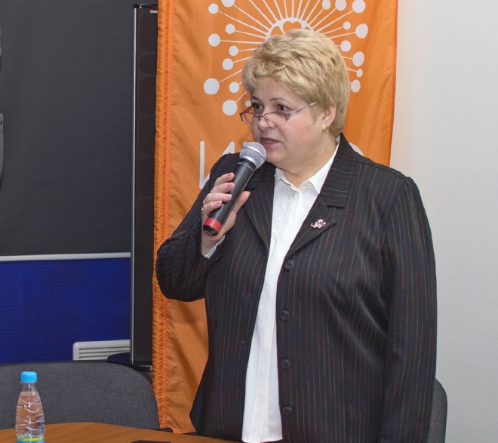

Н.В. Киреева, директор государственного
областного бюджетного учреждения культуры
«Мурманская государственная областная
специальная библиотека для слепых и слабовидящих»

Международная деятельность как ресурс
развития привлекательности библиотеки

Неотъемлемой частью международных связей любого государства является международное сотрудничество в области библиотечного дела и сегодня трудно представить деятельность отдельной библиотеки изолированной от библиотечных процессов, происходящих как в стране, так и в мире. Особенностью экономико-географического положения Мурманской области является ее приграничный статус. Близость развитых стран Европы: Финляндии, Швеции, Дании, Норвегии обуславливает интенсивное развитие международных контактов с северными странами. Разноформатное международное сотрудничество, международные проекты, реализуемые в рамках двустороннего и многостороннего сотрудничества, способствуют развитию социально-культурной сферы жизни региона. Активными участниками этих процессов являются многие учреждения культуры, в том числе наша библиотека и, не смотря на то, что международная деятельность не относится к базовым функциям библиотеки, в последнее десятилетие она превратилась в один из важнейших факторов, определяющих потенциал библиотеки, ее имидж и привлекательность.
Деятельность современной специальной библиотеки включает ряд направлений, обеспечивающих ей статус центра новых форм работы. В начале двухтысячных годов, изучая информационные потребности и чтение читателей – инвалидов, зная их проблемы в тот период времени, мы отмечали, что жизнь большей части наших пользователей изолирована, многие из них имеют ограниченный доступ к информации, поэтому перед библиотекой была поставлена задача помочь им полноценно общаться, обмениваться информацией, опытом преодоления недуга. Так появился первый проект библиотеки «Мост надежды», который был поддержан Секретариатом Баренцева региона в объеме 30 тысяч норвежских крон и в библиотеке появилось первое в регионе автоматизированное место для незрячего (мы получили компьютер из ИПТК Логос, оснащенный брайлевской строкой и синтезатором речи). Было выделено отдельное помещение, установлено оборудование, а библиотека оказалась первым и единственным местом, где незрячий преподаватель обучал наших инвалидов компьютерной грамотности в специально созданном классе. Этот первый международный проект библиотеки стал для нас своеобразным трамплином, с которого началась систематическая работа по обучению читателей на базе библиотеки. В настоящее время библиотека оказывает помощь в освоении специальных звуковых программ для незрячих не только в библиотеке, но и в городах и отдаленных районах Мурманской области - там, где необходима такая помощь.
Следующий проект библиотеки «Тактильная книга в познании окружающего мира слепых и слабовидящих детей» состоялся в 2007- 2009 году. На протяжении многих лет библиотека успешно работает с детьми с нарушением зрения. Все дети, особенно малыши, любят играть. Игра для них и образ жизни, и лучший способ научиться чему-либо. Однако, если обычный ребенок, играя, постоянно что - то разглядывает, подражает, изучая окружающий мир, то незрячий ребенок постигает мир при помощи слуха и осязания. Наиболее важную роль в развитии слепого и слабовидящего ребенка играет тактильная книга, многолетний и интересный опыт создания которой накоплен библиотекой «Селия» (Финляндия). В 2007 году на Российско - финляндском форуме в Твери состоялась встреча с партнерами из «Селии», а в 2008 году делегация из Мурманска посетила библиотеку в Хельсинки, где мы смогли изучить опыт наших коллег по работе с семьями, детьми- инвалидами, научились приемам изготовления такой книги. В 2009 году уже в Мурманске состоялся семинар - практикум на базе нашей библиотеки с участием партнеров из Финляндии, а также специалистов - тифлопедагогов. Опыт нашей дальнейшей работы показывает, что тактильная книга является эффективным способом вовлечения маленьких слепых и слабовидящих детей в процесс чтения. Чем раньше такая книга окажется в руках ребенка, тем большую помощь он получит в познании окружающего мира, а главное - радость и положительные эмоции. Создание тактильной книги стало не только новым подходом, но и новым направлением работы библиотеки. В последние годы в процесс создания тактильной книги активно вовлечены коррекционные образовательные учреждения Мурманской области, среди которых библиотека ежегодно проводит конкурсы по созданию тактильных книг различной тематики.
Следующим опытом международного сотрудничества стал семинар « Роль современных технологий в процессах реабилитации и интеграции инвалидов по зрению: опыт внедрения и использования», который состоялся в Мурманске в ноябре 2008 года. Это был интересный опыт взаимодействия нашей библиотеки и библиотеки «Селия» (Финляндия), а также Общества слепых губернии Тромс (Норвегия). В семинаре самое активное участие принимали наши читатели, а также инвалиды по зрению Норвегии и Финляндии. Обсуждались различные вопросы: проблемы использования компьютера в работе незрячего специалиста, интернет - ресурсов для незрячих, применения формата DAISY. Мы побывали в коррекционных детских садах, на рабочем месте незрячего массажиста, а завершился семинар круглым столом.
Программы Европейского Соседства Партнерства и Приграничного Сотрудничества реализуются в регионах, располагающихся на внешних границах Европейского Союза, и способствует развитию приграничного сотрудничества в программном регионе, который включает в себя северную Финляндию, Швецию и Норвегию, а также территории Северо-запада России. Программа Коларктик ИЕСП-ПС (Инструмент Европейского Соседства, Партнерства и Приграничного Сотрудничества) является одним из инструментов финансирования Европейским Союзом проектов приграничного сотрудничества. С 2012 по 2015 годы наша библиотека являлась участником международного проекта «Ограниченные возможности – безграничный потенциал». Интересно и необычно то, что партнерами библиотеки стали совершенно разные организации: лидирующий партнер-общество инвалидов города Архангельска, школа «Свефи» из Хапаранды (Швеция), Народная финская школа из Торнио (Финляндия).
В рамках проекта состоялись совместные мероприятия в Архангельской, Мурманской областях в России, Норрнботен и Вестернботтен в Швеции, Лапландии в Финляндии.
В мае 2012 для участников проекта была организована стажировка в Хапаранду (Швеция) и Торнио (Финляндия). Каждый день пребывания в Швеции был наполнен встречами, поездками и незабываемыми впечатлениями. Интересной была поездка в город Лулео. Участники стажировки побывали в Реабилитационном Центре для людей с инвалидностью, познакомились с библиотекой, где есть озвученная литература в том числе - много детской. Читатели библиотеки могут самостоятельно с сайта библиотеки скачивать необходимые книги. Шведская компания «Полар Принт», которая имеет представительства в разных странах и занимается разработкой и продажей средств технической реабилитации (лупы, брайлевские принтеры, диктофоны, трости и многое другое), познакомила с новой тифлотехникой. Во время стажировки, в каком бы шведском или финском городе не были участники - им была предоставлена возможность посетить местные организации инвалидов по зрению, познакомится с их деятельностью. Полезными и интересными были спортивные мероприятия, посещение «темного» кафе, концерты студентов школы, занятия народными ремеслами, звукорежиссурой, и многое другое.
Согласно плана реализации проекта «Ограниченные возможности - безграничный потенциал» в октябре 2013 года в Мурманске нашей библиотекой был организован двухдневный международный семинар «Я сам хозяин своей жизни». Название семинара предложил нам инвалид по зрению из Швеции и посвящен он был проблемам организации доступной среды так как эти вопросы оказались очень актуальны и для Скандинавии.
В 2014 году состоялась встреча рабочей группы проекта в Архангельске, где мы смогли познакомиться с деятельностью нашего лидирующего партнера - Региональной общественной организации инвалидов «Надежда», а феврале 2015 года Мурманск вновь принимал участников проекта «Ограниченные возможности - безграничный потенциал». Это была завершающая двухдневная встреча, встреча подведения итогов. Первый день мы работали в Мурманске, а второй, заключительный день провели в городе Кировске Мурманской области среди грандиозных пейзажей Хибинских гор. Во встрече приняли участие инвалиды по зрению городов Апатиты и Кировска. Каждый партнер проекта подвел итоги работы в проекте, мы отвечали на многочисленные вопросы инвалидов, рассказывали о своей работе. Более подробно о проекте «Ограниченные возможности - безграничный потенциал» можно прочитать в журнале «Библиотека» №5, 2016 год.
Необходимо отметить, что все проекты и мероприятия библиотеки способствовали в конечном итоге улучшению качества жизни инвалидов, содействовали инклюзии и интеграции в общество путем предоставления равных возможностей доступа к культурным ценностям и информации в целом.
Важно также и то, что в процессе реализации всех наших совместных мероприятий и проектов принимали живое участие не только библиотека, но и инвалиды по зрению приграничных стран, которые смогли общаться, сотрудничать, понимая, что наряду с различиями обусловленными страной проживания, у них много общего опыта. Наша же библиотека приобрела неоценимый опыт, который мы почерпнули в процессе совместных мероприятий и обмена опытом у наших партнеров в России и в Скандинавии, который несомненно придал импульс развитию библиотеки и ее привлекательности.
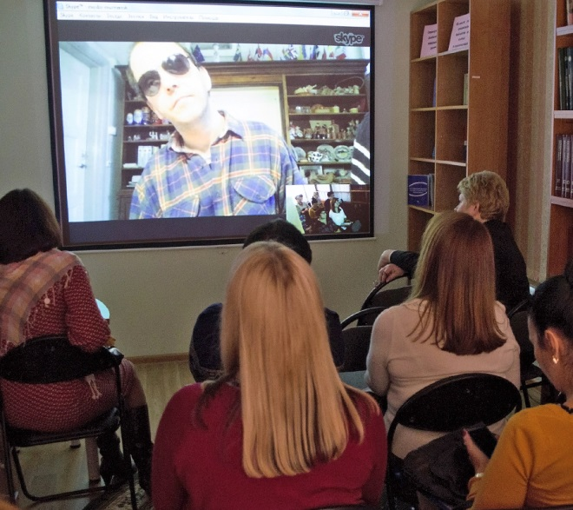

Матти Яткола, преподаватель Шведско-финской
народной школы (г. Хапаранда, Швеция)

Приоритеты специальных библиотек в системе комплексной реабилитации незрячих
в Швеции и Финляндии

В Швеции государство поставило задачу сделать сам процесс создания адаптированных изданий инклюзивным. Институт специальной педагогики (SPSM) и Государственная библиотека озвученной литературы разработало стандарт и рекомендации по адаптированному учебнику. Деньги же на их производство выделяются и частным издательствам. Если, например, издание «Студенческая литература» делает новый учебник, то они имеют право запросить у государства материальную помощь на производство озвученной версии учебника, которая будет продаваться по такой же цене, как и обычный учебник.
В связи с этим есть определенные вопросы. Во всех странах группа незрячих студентов без остатка зрения достаточно маленькая. Интересы нашей группы, соответственно, не распространяются на все возможные сферы знаний. Наоборот, я, как активный пользователь вижу, что тот пласт озвученной литературы, который был ранее создан для студентов университетов, не пропадает и сейчас. В 90-е стала популярна педагогика. До этого были популярны предметы гуманитарного цикла – теология, языки, литература и история.
Ответом на информатизацию школьной учебной среды в сфере производства учебных материалов для незрячих стало создание стандарта «Дейзи» (DAISY - цифровая доступная информационная система, версия 3). В первую очередь для дислексиков в третьей версии формата была добавлена возможность включать визуальные компоненты – картинки, таблицы, карты и так далее, демонстрирующиеся одновременно с традиционно озвучиваемым содержанием. Дислексики – значительно большая группа людей, с которой приходится работать органам образования, чем незрячие без остатка зрения. Это новое приоритетное направление вызывает определенные опасения в среде незрячих.
Производство мультимедийных Дейзи-книг сложнее, чем производство традиционных озвученных книг, которые можно было делать в домашних условиях. Опытные дикторам выдавалось записывающее оборудование домой, что было очень эффективно с экономической точки зрения. С точки зрения пользователей должен быть найден баланс между количеством производимой новой литературы и стоимостью одной книги, что касается учебной литературы. Также идут дебаты о том, должны ли серьезные озвученные издания содержать ссылки и источники, как и в черно-белом варианте. Министерство образования ставит библиотеке озвученной литературы задачи по количеству производимой озвученной литературы. В этом есть логика – если не включать в озвученный вариант ссылки и источники, то достичь поставленной количественной цели проще. Одновременно создается результат, который можно лишь назвать облегченным вариантом книги в формате Дейзи. Все тексты в книге присутствуют, но нет ссылок и источников, которые могут пригодиться студентам. Эта же дискуссия ведется среди незрячих читателей, которые пользуются специальной литературой. Эти читатели остаются значимой группой в вопросе лоббирования интересов незрячих в политике, следя за тем, в каком направлении развивается обслуживание библиотеки озвученной литературы.
Незрячие, как группа пользователей, также несут определенную ответственность за развитие сервиса. Не стоит погружаться в мельчайшие детали. Нужно иметь немного терпения, если, например, новый библиотечный портал в сети не работает с самого начала без погрешностей. Библиотеки озвученной литературы хотели бы перенести обслуживание в сеть, но они зависят от малочисленных изготовителей компонентов для системы загрузки озвученных книг. Библиотеки озвученной литературы и в Швеции, и в Финляндии используют решение от бельгийской компании Биксима (Byxima). Насколько я понимаю, почему их система Легимус (Legimus) не настолько проста и доступна, как хотелось бы. Нужно помнить, что абсолютное большинство незрячих пользователей – это пожилые люди с ограниченным опытом использования онлайн сервисов.
Подводя итог и объединяя обсуждаемые вопросы о дальнейшем развитии, можно сказать, что «обычные» незрячие пользователи библиотеки озвученной литературы тоже интересуются литературой, которая была изначально создана для студентов. Существует постоянный спрос на серьезную специальную литературу. С этой точки зрения очевидно преимущество сохранения производства или хотя бы каталогизации озвученной литературы государственной библиотекой озвученной литературы, а не передача производства адаптированной литературы разным издательствам. Доступность широкого спектра специальной литературы является целью деятельности библиотеки озвученной литературы. Не стоит поддаваться текущему тренду книжного рынка, предлагающему широкой публике быстро написанные биографии знаменитостей, популярные варианты истории и книги из серии «сделай сам». Об этом тренде много говорится на книжном рынке Северных стран, но это не должно стать особенностью услуг библиотеки озвученной литературы.
Еще одна проблема. Почта стала коммерческим предприятием и хотела бы получать за услуги рыночную оплату за пересылку озвученной и брайлевской литературы. Раньше государство оплачивало часть стоимости пересылки за библиотеку озвученной и брайлевской литературы, но и количество пересылаемых материалов было меньше. Это означает, что с 90-х годов появилась очень сильная мотивация сократить пересылку материалов в двух направлениях из библиотеки пользователю и обратно. Стали производить «одноразовые» брайлевские книги. Пользователи теперь должны оставлять себе брайлевские книги и выбрасывать, когда они становятся больше не нужны. Расходы библиотеки больше, если получать обратно брайлевскую книгу и хранить на своих полках. Таким же образом библиотеки озвученной литературы хотят, чтобы большая часть пользователей могла бы загружать свои озвученные книги через Интернет на свой компьютер, телефон или же с помощью персонала в своей муниципальной библиотеке. Из этого можно сделать выводы, как стоимость услуг влияет на дальнейшее развитие сервиса библиотеки озвученной и брайлевской литературы в Швеции и Финляндии.

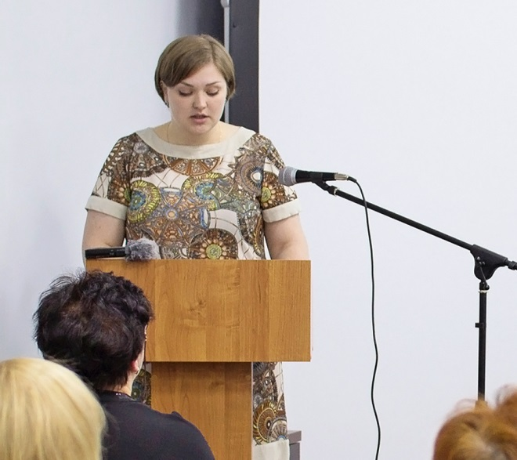

Старостина А.А. ведущий библиотекарь
городской библиотеки-филиала № 1 муниципального бюджетного культурно-просветительского учреждения «Печенгское межбиблиотечное объединение», г. Заполярный
Васильева А.А. ведущий библиотекарь
городской библиотеки-филиала № 1 муниципального бюджетного культурно-просветительского учреждения «Печенгское межбиблиотечное объединение», г. Заполярный

Инновационные модели реабилитации с инвалидов. Сравнительный анализ опыта российских библиотек и библиотек Северной Европы

Библиотека – это самый ценный общедоступный ресурс, который существует в обществе. Она имеет огромный потенциал в качестве пространства для реабилитации и социализации пользователей с особенностями здоровья. Максимально полно удовлетворять нужды инвалидов - самая достойная задача всех библиотекарей, обслуживающих незрячих людей. Основой для этого является гармоничное сочетание интегрированного и специализированного обслуживания, при котором каждый человек, независимо от характера и степени физических особенностей, может получить весь необходимый спектр услуг там, где ему удобно, и в том виде, в котором ему удобно.
Общественное видение проблемы вовлеченности людей с проблемами зрения в нормальную повседневную жизнь претерпело значительные изменения: от обычного ухода в соответствующих учреждениях до получения образования детьми и реабилитации лиц, ставших инвалидами уже в зрелом возрасте. Благодаря этому наши слабовидящие и слепые соседи, знакомые, друзья становятся более активными в общественной жизни, занимают новые позиции, создают свои объединения. Но при этом они всё так же закрыты внутри своего собственного мира, общаются в основном только в узком кругу.
В большинстве случаев люди с инвалидностью сами изолируют себя от общества, так как боятся насмешек и неприязненных взглядов, именно поэтому в Европе с ними работают специально обученные психологи и сопровождающие. Они помогают им адаптироваться к обществу, правильно воспринимать происходящее и учат общаться. Большой популярностью пользуются группы реабилитации, в которых инвалиды знакомятся между собой и вместе восстанавливаются.
Задачей современной библиотеки является полное разрушение барьеров, создание возможностей для полноценного доступа не только к необходимой информации в удобном формате, но и вовлечение слепых и слабовидящих читателей в круг обычных пользователей библиотек, то есть библиотека должна стать своего рода объединяющей площадкой для всех без исключения читателей.
Если обратиться к опыту зарубежных стран, то попытки организовать библиотеки для слепых и слабовидящих пользователей начали предприниматься сначала в США, а затем уже и в Европе. В Северной Европе существуют специальные библиотеки для инвалидов, исключение составляет Швеция, где материалы для слепых и слабовидящих пользователей, а также для пользователей с дислексией распространяются в сети публичных библиотек.
Практически все библиотеки в Европе пользуются финансовой поддержкой государства.
В Дании финансовая ответственность за библиотечное обслуживание слепых полностью лежит на государстве. Государственные субсидии получают библиотеки в Норвегии, Швеции, и Финляндии. Эти субсидии покрывают 70-90% расходов. Гордиев узел для библиотек и связанных с ними издательств — авторское право. Лишь немногие страны имеют специальные законы, посвященные изданию книг для слепых. Среди тех, кто предусматривает специфические исключения из авторского права — США и скандинавские страны. В Норвегии автор получает компенсацию за счет государственных средств. Шведское правительство предоставляет определенную сумму каждый год, которая переводится на счет Шведского союза писателей. Эта сумма распределяется на основе сообщений от студий звукозаписи, производящих “говорящие” книги. Компенсация предоставляется авторам и переводчикам озвученных работ в зависимости от времени звучания “говорящей” книги, помноженного на число копий.
В ряде стран проигрыватели и магнитофоны, необходимые для прослушивания “говорящих” книг, распределяются бесплатно (США Дания, Норвегия, Швеция и др.). От пользователей требуется соответствующее удостоверение от врача или компетентных властей. Агентство, предоставляющее аппарат для прослушивания, извещает об этом региональную библиотеку для слепых. Следует отметить, что особое внимание нуждам и проблемам пользователей с инвалидностью начали уделять в Северной Европе в конце 90-х годов 20 века. Примерно в одно время в Норвегии, Швеции, Финляндии и Дании стартовали проекты, направленные на увеличение доступности библиотечной среды для людей с инвалидностью.
Прорывной инновацией в работе с инвалидами по зрению стал шведский проект DAISY. DAISY - это аббревиатура английского словосочетания “Digital Audio-based Information System”, то есть “цифровая, основанная на звуке информационная система”. Так называется программное обеспечение, разработанное фирмой Labyrinten DATA AB для Шведской библиотеки “говорящих” и брайлевских книг. Это программное обеспечение предназначено для создания и использования “говорящих” книг.
Основанием для начала работы над проектом “DAISY” стало стремление повысить качество обслуживания тех читателей, которые давно и успешно используют “говорящие” книги не только на досуге, но и во время учебы и работы. Разработка проекта началась в 1994 г., когда был заключен контракт с Labyrinten DATA AB, небольшой фирмой на юге Швеции. Сотрудники фирмы предложили идею создания новой цифровой “говорящей” книги, процесс чтения которой был бы во многом сходен с процессом чтения плоскопечатной книги. Это открывало бы перед незрячими читателями новые возможности. Система DAISY базируется на фразах, и это позволяет ориентироваться в материале свободнее, чем при использовании других цифровых систем звуковоспроизведения. Первоначально новая система разрабатывалась для учебных целей, но очень скоро показала свою полезность и при чтении обычных “говорящих” книг. При знакомстве с произведением может возникнуть желание просмотреть книгу, чтобы убедиться в том, что она стоит внимания. Возможно, у пользователя появится желание пропустить неинтересные места и при этом не потерять нить повествования. Для этого можно поставить в тексте пометки, что невозможно при чтении обычной “говорящей” книги. Специфика проекта DAISY связана с необходимостью опеки над читателями с особенностями здоровья. Вместе с тем, было бы нежелательно создание слишком специфической системы, которую невозможно было бы совместить с коммерческими аудио продуктами. Отличительная особенность данного проекта - сотрудничество с теми, кто также был заинтересован в развитии услуг для слепых и слабовидящих пользователей, а также физических инвалидов. Межбиблиотечный обмен - обязательное условие работы библиотек для слепых во всем мире. Можно привести множество причин его необходимости: списки литературы для студентов университетов сходны во всем мире, иммигранты и беженцы нуждаются в книгах на родном языке. Есть и целый ряд других причин, главным образом экономических, подтверждающих важность МБА и других видов сотрудничества между библиотеками. Для успешного осуществления проекта важную роль сыграли исследования требований, предъявляемых читателями к новому поколению “говорящих” книг, и работа в рамках Европейского союза слепых.
Уникальность созданной системы может быть сформулирована следующим образом: DAISY практически является контейнером, увязывающим в себе текстовую составляющую и аудиозапись с многочисленными уровнями структурирования вплоть до отдельных слов. Это позволяет прослушивать книгу в дикторской начитке или синтезированным голосом, при этом имея возможность навигации по документу, установки закладок, меток, комментариев и прочего, переходу по ссылкам, ускорения и замедления чтения. За годы развития формата DAISY он трижды получал существенные функциональные дополнения, третья версия формата предусматривает запись математических формул, текстов в формате MicrosoftOffice. Современные DAISY-плееры не только обеспечивают чтение книг из внутренней или внешней памяти, но также умеют брать DAISY-книги прямо из онлайн-библиотек. В качестве носителя информации используется оцифрованная человеческая речь, которая обладает гораздо лучшим звучанием, чем синтетическая. Речевая база данных занимает сравнительно немного места, позволяя использовать технологию работы с обычными базами данных для хранения и восстановления информации. Голосовая информация хранится в сжатом виде на CD, позволяя помещать на стандартный CD-ROM от 15 до 50 часов непрерывного звучания. Количество часов звучания, помещенных на диск, зависит от способа кодировки.
К сожалению, в нашей стране система DAISY практически не используется. Тем не менее, стоит заметить, что попытки сделать стандарт DAISY известным, а главное, доступным к использованию, все же предпринимаются. В конце 2008 года в статусе ассоциативного члена в DAISY консорциум вступила Новосибирская областная специальная библиотека, став первым и все еще единственным представителем от нашей страны. А 2011 году в Новосибирске под эгидой Российской библиотечной ассоциации состоялась международная школа транскрибиторов «Волонтеры DAISY». Мероприятие проводилось по совместной инициативе Новосибирской областной специальной библиотеки для незрячих и слабовидящих и Республиканской Библиотеки для незрячих и слабовидящих граждан республики Казахстан. Его целью было сократить отставание в производстве и использовании книг в формате DAISY.
Однако инновации в работе с инвалидами в Северной Европе носит не только (и не столько технологический) характер. Меняется сам подход к работе. Примерно в одно и то же время, в начале 2000-х годов в странах Северной Европы начинается масштабная реорганизация библиотечного пространства, а также самих методов работы. Рассмотрим пример каждой страны отдельно.
Швеция. В своей работе «Публичные библиотеки и услуги для людей с проблемами чтения: шведская модель» Хейди Кларкссон Асплунд и Битте Кронквист указывают, что около 6% населения Швеции имеют те или иные проблемы с чтением ввиду особенностей здоровья. Поэтому для них крайне важны аудиокниги, а также книги по Брайлю. В Швеции государство отвечает за создание аудиокниг, а также за возможность централизованной выдачи подобных документов. Этими вопросами занимается Шведское агентство по доступным материалам, государственное агентство, которое обеспечивает книгами людей с нарушениями чтения, в том числе говорящими книгами, книгами со шрифтом Брайля, электронными книгами, тактильными книгами с картинками и литературой на языке жестов. Оно распространяет необходимые материалы по сети библиотек Швеции.
В 2015 году в Швеции был запущен электронный портал legimus.se. Это пример технологии, создающей условия для вовлечения слабовидящих и слепых пользователей вместо изоляции. На сайте legimus.se можно найти и взять доступные для восприятия книги. Legimus.se – это цифровая библиотека и «пункт» централизованной выдачи. Благодаря приложению Legimus, запущенному в том же 2015 году, появилась возможность читать книги со смартфона или планшета. Нет необходимости в громоздких устройствах, нет привязки к компьютеру. Читать можно даже на ходу. В коллекции Legimus - 110 000 аудиокниг, доступных 24 часа в сутки 7 дней в неделю.
Кроме того, Шведская государственная библиотека «говорящих» книг предлагает 90 000 книг различной тематики, для детей и взрослых, не только на шведском, но и на иностранных языках. В Швеции существует так называемая «Шведская модель говорящих книг», согласно которой идет тесное сотрудничество между государственной библиотекой говорящих книг, региональными и местными библиотеками. У каждого звена данной цепочки есть своя определенная роль.
В местной (публичной) библиотеке пользователь с инвалидностью получает своего рода наставника, который помогает освоиться в пространстве библиотеки, а также зарегистрироваться на сервисах Государственной библиотеки говорящих книг, выбрать необходимую литературу. Кроме того, к услугам всех пользователей огромный выбор кружков, клубов и объединений. Нет разделения на секции исключительно для инвалидов, или только для обычных пользователей. Это позволяет любому пользователю с особенностями здоровья почувствовать себя полноправным членом общества.
Норвегия. Норвежская национальная библиотека говорящих книг и книг по системе Брайля выпускает в виде аудиокниг художественную литературу для всех возрастов, вузовские учебники, газеты. Проводятся консультации для студентов с дислексией. Для регистрации в библиотеке необходимо представить документ от врача. Книги можно скачивать, как в специальном приложении, так и на сайте библиотеки. Также организовано почтовое обслуживание пользователей: носители информации пересылаются зарегистрированным читателям.
Проект «Доступная библиотека» организован Государственной дирекцией публичных библиотек Норвегии. Цель проекта: сделать библиотеку открытой и доступной во всех смыслах. С апреля 2001 года проходил в трех библиотеках: в библиотеке Дайхмана в Торшове, в библиотеке Сарпсборг в Ёстфолде и в библиотеке Тённесберга и Нёттероя в муниципалитете Вестфолд. Проект был разделен на три фазы. Первая предполагала создание доступной среды в физическом смысле. На втором этапе проводился анализ доступности библиотечных услуг. Третья фаза – организация службы наставников внутри самой библиотеки: люди, владеющие навыками общения с инвалидами, обладающие знаниями и опытом в применении специального оборудования и обладающие возможностями донести эти знания и умения до всех заинтересованных лиц.
Дания. Проект «Мобильная библиотека». Проект, направленный на предоставление библиотечных услуг тем, кто по тем или иным причинам не может сам прийти в библиотеку. Это касается не только пользователей с инвалидностью, но и тех людей, кто находится в больницах, хосписах, престарелых граждан. Кроме того, библиотекари посещают тюрьмы и расположения действующей армии.
Нужды слепых пользователей и пользователей с дислексией обслуживает библиотека Nota. Изначально позиционировалась, как библиотека для слепых и слабовидящих, однако в 2009 году расширила свои функции и предоставляет материалы любым пользователям, испытывающим проблемы с чтением обычных книг (слабовидящие, слепые, люди с дислексией и др. особенностями здоровья). Финансируется датским министерством культуры. Библиотека занимается самостоятельной издательской деятельностью, имеет лицензию на продажу всех аудио материалов. В штате библиотеки около 80 постоянных сотрудников, а также 25 чтецов-фрилансеров. Довольно либеральные законы об авторском праве позволяют библиотеке не только выпускать аудиокниги, но и распространять их через сеть публичных библиотек Дании. Кроме того, создан специальный портал E17, через который аудиокниги и цифровые тексты доставляются пользователям.
Несколько публичных библиотек также предоставляют услуги наставника, чтобы обучить читателей с инвалидностью навыкам пользования как сайтом самой библиотеки Nota, так и порталом E17. Кроме того, наставники помогают освоить специальное мультимедийное оборудование. Следующим шагом в проекте «Мобильная библиотека» является внедрение подобного оборудования в обучающие программы учебных заведений, чтобы обеспечить пользователям с инвалидностью возможность непрерывного обучения в течение всей жизни.
Финляндия. В Финляндии с 2003 г. до 2010 г. действовала «Стратегия развития библиотек», к разработке которой были привлечены Библиотечная ассоциация, Ассоциация финских местных и региональных властей и множество крупных и малых библиотек. Направлена она была на расширение функций библиотек: от традиционного хранения и выдачи документов до организации социально-культурных центров, формирования образа библиотеки, как места свободного доступа к информации вне зависимости от уровня доходов и состояния здоровья.
По результатам исследования, проведенного сотрудниками специальной библиотеки «Селия», занимающейся обслуживанием пользователей с проблемами чтения, работники муниципальных библиотек имели довольно туманное представление о том, что существуют книги для слабовидящих и слепых, поскольку основной массив данных был сосредоточен в стенах самой «Селии». Сотрудничество между «Селия» и библиотеками страны было фрагментарным, а количество людей с проблемами чтения обычных книг росло с каждым годом. Так появился проект «Библиотека для всех» (2013 год). Проект, организованный государственной библиотекой для слепых «Селия» и сетью публичных библиотек Финляндии, направленный на включение книг, изданных библиотекой для слепых, в фонды публичных библиотек. К началу запуска он объединил около 40 муниципальных библиотек, и это число постоянно растет. Число подопечных проекта вначале составляло 25 000 человек, на сегодняшний день эта цифра приближается к 250 000, что для Финляндии с населением в 5,5 миллионов человек является прорывом. Внедряются новые услуги для незрячих и слабовидящих пользователей, которые раньше были сосредоточены только в «Селия». При этом большое внимание уделяется профессиональной подготовленности библиотекарей. При работе с инвалидами библиотекарь превращается в наставника, который должен не столько предоставить необходимую информацию, а скорее помочь пользователю научиться самостоятельному поиску необходимой информации. Как отмечает Рауха Марно в статье «Библиотека для всех – и для людей с проблемами чтения» до того, как проект был запущен, в Финляндии наблюдалась крайне низкая информированность библиотечных работников о книгах для слабовидящих пользователей. Кроме того, пользователи с инвалидностью обслуживались на общих основаниях, без учёта индивидуальных потребностей. Большее внимание уделялось пожилым пользователям, которым требовались книги с увеличенным шрифтом, но при этом они испытывали проблемы с прослушиванием аудиокниг. Нужды слепых и слабовидящих пользователей выпадали из поля зрения муниципальных библиотек.
Финское законодательство дает возможность издавать «говорящие» книги, книги по Брайлю и плоскопечатные книги, не нарушая авторского права. Однако, 99% книг «Селия» – это «говорящие» и аудиокниги. Помимо этого Celia выпускает школьные и университетские учебники. Для подростков «Селия» ведёт группу в Facebook, которая называется Senat.sakaisin. В 2010 году реализован проект «Стрела» для дислексиков от 10 до 18 лет, их родителей, учителей и друзей. Проект проводился с целью распространения информации о дислексии, изменения представления о дислексиках (не глупые и не ленивые), информирования о «Селия», привлечения внимания к библиотечным услугам и учебникам.
Методика и направления работы «Селия», которые внедряются и в публичных библиотеках:
- Ориентация на адресный маркетинг и интернет -коммуникации.
- Адресная рассылка по электронной почте информации для учителей по теме дислексии, проблем зрения, и проектов, ведущихся библиотекой.
- Социальные сети: лучшее место, чтобы общаться с подростками. Регулярно проводятся разные акции: даются ссылки на «Селия», информация о дислексии, о том, как можно читать, имея проблемы со зрением, проводится фотоконкурс о книгах и чтении и голосование за лучшую книгу в жанре фэнтези (приз – iPad).
- Google маркетинг.
- «Селия» представляет стенды на образовательных выставках, рассылает по финским школам информационный бюллетень.
Таким образом, проект «Библиотека для всех» был условно разделён на 2 части: 1. Обеспечить доступ к фондам «говорящих», аудиокниг и книг по Брайлю всех маломобильных групп пользователей, пользователей с инвалидностью и пожилых людей.
2. Провести переподготовку библиотекарей, обучая их навыкам работы с онлайн сервисами и специальным оборудованием.
Результатом работы проекта «Библиотека для всех» стала разработка специального документа «Руководство по доступности для публичных библиотек». В нем отражены все наработки и достижения, полученные в ходе работы проекта. Их можно обозначить тремя пунктами:
- Универсальный дизайн каждой библиотеки. Пользователю будет проще ориентироваться, если архитектура и внутреннее устройство библиотек будет унифицировано.
Библиотека работает не для «любого, усредненного» читателя, а для каждого читателя без исключения.
- Пользователь библиотеки имеет право получить интересующую его информацию в любом удобном формате: обычные печатные книги, аудио и «говорящие» книги, книги по Брайлю.
Цель работы публичной финской библиотеки – предоставить всем гражданам равные возможности для личностного развития, повышения культурного и образовательного уровня, непрерывного образования, постоянного совершенствования знаний, навыков и умений независимо от места жительства, уровня доходов и состояния здоровья. Люди с особенностями здоровья с одной стороны не выделяются в какую-то особенную группу пользователей, но при этом получают дополнительную опеку и внимание к своим нуждам.
Резюмируя работу с инвалидами в библиотеках Северной Европы, можно сделать следующие выводы: обслуживание с инвалидами по зрению основано на двух составляющих: предоставление высокотехнологичных средств доступа к информации и личностный, персональный подход к каждому без исключения читателю. Причём отличительной чертой является то, что при особой заботе и внимании инвалидам, они не выделяются среди обычных пользователей библиотеки. Нет разделения на мероприятия исключительно и только для инвалидов. Доступ на встречи, в кружки, клубы по интересам, собрания открыт для всех. При подобном подходе люди с ограниченными возможностями здоровья вовлечены в жизнь общества, не чувствуют себя отделенными, не привлекают особого (зачастую ненужного) внимания.

Работа с инвалидами по зрению в МБКПУ «Печенгское МБО».

В системе МБКПУ «Печенгское МБО» каждая библиотека формирует пространство, удобное для людей с особенностями здоровья. Работу с инвалидами по зрению ведут два филиала: № 9 в п. Никель и городская библиотека-филиал № 1 в г. Заполярном. В обоих филиалах работают пункты выдачи от Мурманской Государственной областной специальной библиотеки для слепых, предоставляются технические средства чтения, проводятся мастер-классы и мероприятия, направленные на социализацию людей с особенностями здоровья.
Городская библиотека - филиал № 1 МБКПУ «Печенгское МБО» ведет работу с различными категориями инвалидов, включая инвалидов по зрению и пользователей с нарушениями опорно-двигательных функций и нарушениями слуха. Для каждого из них важно общение, внимание, понимание их проблем и нужд. С 2010 года на базе библиотеки-филиала № 1 работает пункт выдачи от Мурманской государственной областной библиотеки для слепых и слабовидящих. Пользователи имеют возможность брать на дом аудиокниги, флеш-карты с художественной и научно-популярной литературой, а также диски.
Однако обслуживание данной категории читателей не ограничивается только выдачей носителей информации. Библиотека развивается как центр социальной реабилитации инвалидов и пожилых людей: на протяжении 16-ти лет мы активно сотрудничаем с городским обществом инвалидов. Стали традиционными литературно-музыкальные вечера, в проведение которых вовлекаются коллективы художественной самодеятельности города. Отдельным направлением работы является проведение мастер-классов по использованию технических средств, облегчающих процесс чтения не только с бумажных носителей, но и с экранов компьютеров и ноутбуков. Речь идет о ручных видеоувеличителях, тифлофлешплейерах и кассетных тифломагнитофонах.
Библиотечное обслуживание инвалидов строится на трёх основных принципах - включенность, равенство и независимость. Действуют они и в отношении организации доступной библиотечной среды. Наши пользователи хотят не только слушать, но и читать сами. Шрифты обычных газет и журналов не приспособлены для людей со слабым зрением. Поэтому наша задача научить таких читателей пользоваться всеми техническими средствами, которыми обладает пункт выдачи в городской библиотеке-филиале №1.
Кроме того, целям социальной адаптации людей с тем или иными ограничениями здоровья служит проект «Виртуальный перекрёсток», который получил поддержку Кольской ГМК в 2012 году. Основной целью проекта была адаптация инвалидов и пожилых людей: научить их основным навыкам работы на компьютере, помочь освоить навигацию в Интернете, пользоваться соцсетями. За последние 5 лет выпускниками "Виртуального перекрёстка" стали уже 200 человек.
Дополнительным способом реабилитации и социальной вовлеченности инвалидов является организация тематических вечеров, праздников и обзоров литературы. Существует традиция ежегодных поэтических фестивалей, которые объединяют людей с ограниченными возможностями здоровья, школьников, студентов, сотрудников предприятий города, участников литературного объединения "Воарье Ланнь". Сотрудники городской библиотеки-филиала №1 пропагандируют индивидуальный подход к каждому пользователю. Кроме того, мы активно сотрудничаем с другими организациями, занимающимися проблемами инвалидов. Во время реализации проекта «Услышь меня!» (под руководством Елены Поповой) к каждому участнику был прикреплен волонтер, который обучал пользователей работе с планшетным компьютером.
Заключение. Идеальная библиотека – эта та, где любой пользователь вне зависимости от возможностей здоровья получает доступ к необходимой информации, на нужном ему носителе, в необходимом количестве и в том формате, который легко использовать. Но самое главное, сотрудники библиотек должны полностью понимать нужды своего читателя. Проанализировав опыт стран Северной Европы, можно сделать вывод, что подходы к обслуживанию незрячих и слабовидящих пользователей сходны с теми, что применяются в России. Работа библиотекарей наших стран строится на личностном, дружеском подходе к читателю, сотрудники осваивают новые технологии, обучаясь и обучая своих подопечных. Сегодня публичная библиотека занимает важное место в системе обслуживания людей с ограниченными возможностями: она превращается из хранилища информации в социально-культурный центр, в котором каждый пользователь найдет профессионализм, помощь и поддержку.

Т.Н. Серова, заместитель директора
Санкт-Петербургского государственного
бюджетного учреждения культуры
«Государственная библиотека для слепых и слабовидящих»

Особенности обслуживания
удаленного пользователя

Рассмотрим систему специального библиотечного обслуживания в РФ. Это, прежде всего: специальные библиотеки для слепых и слабовидящих, учрежденные органами государственной власти, органами местного самоуправления, общедоступные библиотеки, имеющие специальные подразделения для обслуживания слепых и слабовидящих, учрежденные органами государственной власти, органами местного самоуправления, библиотеки образовательных организаций, в которых обучаются слепые и слабовидящие.
Специфика обслуживания в специальной библиотеке предполагает:
- обеспечение библиотечного и информационного обслуживания основных категорий пользователей – инвалидов по зрению всех возрастных групп;
- членов их семей;
- других категорий инвалидов;
- граждан, которые не могут читать обычные тексты;
- физических и юридических лиц, профессионально занимающихся проблемами инвалидов и инвалидности.
Если мы рассмотрим обслуживание пользователей в публичной библиотеке, то обнаружим существенные отличия:
- физическая доступность (Государственная программа «Доступная среда»)
- оснащённость тифлотехническим оборудованием и другими техническими адаптивными средствами
- телекоммуникационное адаптированное оборудование
- фонды
- структура
- информационно-библиотечное обслуживание
- профессиональные навыки сотрудников
- социокультурные мероприятия, в том числе инклюзивного характера
- услуги
- наличие аппаратно-программных комплексов, обеспечивающих возможность работы со звуковой, графической, текстовой и печатной информацией при помощи персонального компьютера с установленным набором специализированного программного обеспечения (речевой синтезатор, брайлевский дисплей для работы с текстом, устройство, позволяющее конвертировать печатный материал в речь)
- наличие увеличителей, позволяющих лицам с нарушением зрения читать печатные издания
- наличие тифлофлэшплееров, предназначенных для чтения цифровых "говорящих" книг в специальном защищенном формате (криптозащита).
Формирование фондов в специальной библиотеке также имеет свои отличия:
- крупнопечатная литература (плоскопечатная литература, выполненная крупным шрифтом);
- РТШ;
- Звук:
- кассеты,
- CD,
- флэш-карты;
- рельефно-графические пособия (прототипирование, 3-D объекты);
- тактильные книги для детей;
- редкие документы, имеющие культурную, научную и художественную ценность.
Но самым главным, по-прежнему, остаётся аспект методической деятельности специальной библиотеки:
- специальные библиотеки – центры профессионального взаимодействия по совершенствованию библиотечно-информационного обслуживания лиц, испытывающих затруднения в восприятии визуальной информации, людей с ограниченными возможностями здоровья;
- специальные библиотеки – методические центры по библиотечному обслуживанию людей с ограниченными возможностями здоровья:
- специальные библиотеки – методические центры по библиотечному обслуживанию людей с ограниченными возможностями здоровья для:
- публичных и муниципальных библиотек,
- библиотек образовательных и коррекционных учреждений;
- специальные библиотеки – методические центры по адаптации культурных пространств и содержательной деятельности учреждений культуры:
- музеев,
- театров,
- кино,
выставочных комплексов и др.
Остаётся актуальным инклюзивное обслуживание пользователей в публичной и специальной библиотеке:
- использование литературы специальных форматов,
- использование тифлотехнических средств,
- Организация инклюзивных мероприятий:
- концерты,
- выставки,
- литературные вечера,
- лекции,
- мастер-классы,
- интерактивные мероприятия и др.
Рассмотрим Федеральное законодательство в части предоставления услуг учреждениями культуры лицам с ограниченными возможностями здоровья.
Федеральный закон от 22.08.2004 N 122-ФЗ, редакция от 02.07.2013 N 185-ФЗ
Статья 14. Обеспечение беспрепятственного доступа инвалидов к информации
- Государство гарантирует инвалиду право на получение необходимой информации. Обеспечение выпуска литературы для инвалидов по зрению является расходным обязательством Российской Федерации. Приобретение периодической, научной, учебно-методической, справочно-информационной и художественной литературы для инвалидов, в том числе издаваемой на магнитофонных кассетах и рельефно-точечным шрифтом Брайля, для образовательных организаций и библиотек, находящихся в ведении субъектов Российской Федерации, и муниципальных образовательных организаций является расходным обязательством субъектов Российской Федерации, для муниципальных библиотек - расходным обязательством органа местного самоуправления. Приобретение указанной в настоящей части литературы для федеральных государственных образовательных организаций и библиотек является расходным обязательством Российской Федерации.
Постановление Правительства РФ от 23.01.2016 N 32
ПЕРЕЧЕНЬ БИБЛИОТЕК, ПРЕДОСТАВЛЯЮЩИХ СЛЕПЫМ И СЛАБОВИДЯЩИМ ДОСТУП ЧЕРЕЗ ИНФОРМАЦИОННО-ТЕЛЕКОММУНИКАЦИОННЫЕ СЕТИ К ЭКЗЕМПЛЯРАМ ПРОИЗВЕДЕНИЙ, СОЗДАННЫХ В ФОРМАТАХ, ПРЕДНАЗНАЧЕННЫХ ИСКЛЮЧИТЕЛЬНО ДЛЯ ИСПОЛЬЗОВАНИЯ СЛЕПЫМИ И СЛАБОВИДЯЩИМИ (РЕЛЬЕФНО-ТОЧЕЧНЫМ ШРИФТОМ И ДРУГИМИ СПЕЦИАЛЬНЫМИ СПОСОБАМИ):
1. Специальные библиотеки для слепых и слабовидящих, учрежденные органами государственной власти, органами местного самоуправления
2. Общедоступные библиотеки, имеющие специальные подразделения для обслуживания слепых и слабовидящих, учрежденные органами государственной власти, органами местного самоуправления
3. Библиотеки образовательных организаций, в которых обучаются слепые и слабовидящие
МИНИСТЕРСТВО КУЛЬТУРЫ РФ РАСПОРЯЖЕНИЕ от 27 июля 2016 г. N Р-948
Условия доступности для инвалидов библиотек и библиотечного обслуживания обеспечиваются в соответствии с законодательством Российской Федерации о социальной защите инвалидов.
- Слепые, слабовидящие имеют право на библиотечное обслуживание и получение экземпляров документов в специальных доступных форматах на различных носителях информации в специальных государственных библиотеках и других общедоступных библиотеках.
В целях обеспечения доступности библиотечных услуг для инвалидов по зрению следует предусматривать зоны обслуживания в учреждениях и на предприятиях, где учатся и работают инвалиды по зрению, лечебных и реабилитационных учреждениях.
Проект постановления МК РФ
Действительно, норматива на приобретение литературы в специальных форматах публичными библиотеками нет. Есть только установки, в частности, в Модельном стандарте публичной библиотеки и других документах. В этом году Министерство культуры РФ подготовило проект постановления, в котором оговариваются характеристики фонда, в том числе, обновление и пополнение изданиями для слепых, направило его в регионы для согласования. Однако, там совершенно не реальные цифры, так что теперь все пересматривается. Хорошо, если в этот раз посоветуются со специалистами, прежде, чем рассылать по стране. Так что ждем следующей попытки.
Одним из основных направлений деятельности остаётся социокультурная реабилитация:
- мероприятия в стенах библиотеки,
- мероприятия в библиотечных пунктах выдачи,
- мероприятия в учреждениях на основе Договора о творческом сотрудничестве.
Приведу пример, иллюстрирующий это направление деятельности. Приоритетные пользователи нашей библиотеки – люди с нарушениями зрения: слабовидящие и слепые, а также люди пожилого возраста. Удалённость проживания многих из них делает недоступными наши многочисленные мероприятия, которые проходит в библиотеке практически ежедневно. Потребность же в них велика. Так возникла идея проекта «К Вам пришла библиотека…»
Мероприятия сами «приезжают» к читателям, собирая их в библиотечных пунктах выдачи (Местных организациях ВОС, муниципальных библиотеках, социальных домах, детских коррекционных учреждениях) в различных районах Петербурга и самых удалённых уголках Ленинградской области. С сентября 2013 года проект пришёл в действие: за эти годы было осуществлено 248 выездов.
В реализации проекта принимают участие представители всех отделов обслуживания. Все мероприятия подаются в едином комплексе и посвящены, как правило, юбилейным и памятным датам, а также определённой, наиболее востребованной, тематике. Так родился целый цикл мероприятий «Великие географические открытия», посвящённый знаменитым русским путешественникам, первооткрывателям, мореплавателям, «Серебряный век: на переломе времён», «Театр на ладошке» для самых маленьких.
За эти годы выработался определённый алгоритм проведения мероприятий: предметная, книжная и электронные выставки, презентация и документальный фильм с тифлокомментариями по заданной теме или юбилейной персоналии, или демонстрация художественного кинофильма с тифлокомментариями. Очень востребованными остаются лекции литературоведов, историков, творческие встречи с писателями, поэтами и просто с замечательными людьми.
И всё же, на первом месте остаётся книга, её автор, событие…
Наиболее востребованные и резонансные м мероприятия: «Башня Вячеслава Иванова», «Африка Николая Гумилёва», «По следам экспедиции Николая Гумилёва», «Миклухо-Маклай в стране людоедов», «Алмазный крест», демонстрация кинофильмов с тифлокомментариями, «Юбилею Николая Михайловича Карамзина посвящается», встреча с Евгением Водолазкиным, мероприятия в детских коррекционных учреждениях, «Петербург - в твоих руках».
Итак, что нас ждёт в предстоящем сезоне:
цикл мероприятий «Серебряный век: на переломе времён» - к 130-летию со дня рождения Игоря Северянина, 150-летию со дня рождения Константина Бальмонта, 125-летию со дня рождения Марины Цветаевой,
- цикл мероприятий «Великие географические открытия».
- Ближайшие мероприятия:
- «Великая страна – великие потрясения».
Проект продолжается…

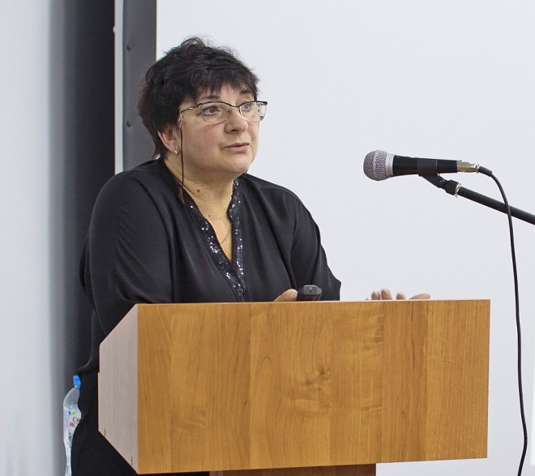

Г.А. Членова, заведующая организационно-
методическим отделом
государственного казенного учреждения культуры
«Челябинская областная специальная
библиотека для слабовидящих и слепых»

Социальная адаптация «особенных» детей разного возраста в библиотеке в рамках порядка обеспечения условий доступности для инвалидов культурных ценностей и благ
В существующих условиях социальной жизни наиболее актуальной выступает проблема, требующая включения каждого человека в единую социальную целостность и саму структуру общества. Главным понятием данного процесса является социализация личности, которая позволяет каждому человеку стать полноценным членом общества.
Предоставление инвалидам возможности пользоваться библиотеками разных типов и видов, участие в этом гуманном деле не только специальных библиотек, но и других библиотечных учреждений способствует социальной адаптации инвалидов, интеграции их в общество. Для социокультурной деятельности библиотек по обслуживанию различных категорий инвалидов основополагающим является принцип равных возможностей. Применительно к инвалидам он означает предоставление тех же удобств и того же объема информационных, культурных и досуговых услуг, которыми пользуются остальные люди. Чтобы дети-инвалиды и дети с ограниченными возможностями здоровья (ОВЗ) смогли на деле реализовать провозглашенные равные права на участие во всех аспектах жизни, необходима их всесторонняя поддержка, в том числе и поддержка библиотечных работников. Программы социализации инвалидов должны быть направлены в сторону преодоления имеющихся ограничений жизнедеятельности и на поиск путей реализации собственных возможностей.
Челябинская областная специальная библиотека для слабовидящих и слепых (ЧОСБСС) включена в реестр социально значимых объектов Челябинской области и обслуживает читателей с ограниченными возможностями здоровья. Главная цель, которую ставит перед собой коллектив библиотеки, - обеспечить доступность и безопасность библиотечных услуг. Это осуществляется за счет:
во-первых, адаптации объекта. Для инвалидов с нарушениями зрения это - системы информации с использованием контрастных и тактильных направляющих на всех путях движения, дублирование основной информации рельефно-точечным шрифтом и акустической информацией, ориентирующие поручни. В библиотеке установлены кнопки вызова при входе и в туалетной комнате, мнемосхема и индукционные системы для слабослышащих. Наличие информации на всех зонах обеспечивает доступность для инвалидов с умственными нарушениями.
во-вторых, доступность и безопасность услуг обеспечивается за счет организации ситуационной помощи на входе, путях движения и зоне оказания услуг всем категориям читателей. Кроме того, в библиотеке работает Школа информационной и компьютерной грамотности, проводятся консультации в местах собраний (выезды в МО ВОС, в муниципальные библиотеки Челябинской области, обслуживающие граждан, в том числе и детей с ограниченными возможностями здоровья).
в-третьих, за счет создания комфортных условий. Это приобретение литературы разных форматов: книги укрупненного шрифта, аудиокниги в записи на кассетах, компакт-дисках, флеш-картах, книги рельефно-точечного шрифта, тактильные книги, мультиформатные издания и рельефно-графические пособия, стационарные и мобильные автоматизированные места для незрячих детей, прокатный фонд тифлофлэшплееров, электронные лупы, тактильная обучающая система IVEO.
Досягаемость услуг осуществляется разными формами работы:
- библиотечное и информационное обслуживание в помещениях библиотек. В структуру ЧОСБСС входят три филиала в городах Златоуст, Магнитогорск, Миасс и 39 пунктов выдачи по Челябинской области;
- библиотечное и информационное обслуживание в домашних условиях. В библиотеке работает надомный абонемент, обслуживающий тех детей, заболевание которых препятствует пользованию общедоступными библиотеками и чтению печатных документов;
- предоставление информационной, библиотечно-библиографической и консультативной помощи удаленным пользователям. В библиотеке работает заочный абонемент, где книги бесплатно высылаются по почте по всей Челябинской области. Челябинская областная специальная библиотека для слабовидящих и слепых предоставляет возможность своим читателям стать пользователем библиотеки Михайлова (желающие получают свой личный логин и пароль);
- обеспечение поддержки образовательной, профессиональной, социокультурной, досуговой деятельности лиц с ограниченными возможностями здоровья. В библиотеке организована работа клубов по интересам: для дошкольников и школьников начального, среднего и старшего звена, для юношества.
В Челябинской областной специальной библиотеке для слабовидящих и слепых работает Детский сенсорный мультимедийный центр. Деятельность детского центра направлена на создание благоприятной среды, формирование и развитие интеллектуальных и творческих способностей детей с нарушением зрения и детей с ОВЗ, а также, на социализацию и адаптацию в обществе детей с нарушением зрения посредством книг и известных психолого-педагогических технологий. Все эти задачи решаются в детских клубах: клуб «Академия детства» для дошкольников, клуб «Академия развития» для детей начального школьного возраста, клуб «Бригантина» для детей среднего школьного возраста, клуб «Инсайт» для старшеклассников.
Детский центр — это настоящий центр социализации, центр тактильности, где ребёнку любого возраста можно подобрать сопровождающий материал, будь то тактильные рукодельные книги, тактильные книги, рельефно-графические пособия, тренажеры развивающие тактильную чувствительность.
Для обеспечения условий доступности в Центре создана система средств: книг, пособий, игрушек, которые помогают ребёнку понять окружающий мир, задействуя сохранные анализаторы. Они помогают понять слепому ребёнку, как устроен мир, с помощью тактильной чувствительности, способствуют развитию сенсорных и умственных способностей ребёнка и формируют компенсаторные навыки познания окружающего мира.
К нам приходят дети, у которых, как правило, ограничены социальные контакты. Это ограничение проявляется в повышенной тревожности, эмоциональной напряженности, психическом утомлении, эмоциональном стрессе, повышенной чувствительности к различного рода препятствиям, неготовности преодолевать трудности, повышенной агрессивности, недоверчивости, вспыльчивости, несдержанности, чрезмерной импульсивной активности, эмоциональной холодности, уходе в себя, нарушении эмоциональных контактов с окружающими, нарастании пассивности, депрессии и т. д.
По опыту мы видим, что обычно контакты со сверстниками бедны по содержанию и мало эмоционально насыщены. Дети просто не умеют общаться друг с другом. Их нужно постоянно учить всему, даже улыбаться. Ведь улыбка возникает под воздействием социальных факторов, а не дана нам с рождения. Поэтому главная цель индивидуальных занятий, направленных на стабилизацию психического состояния незрячего ребенка - это развитие коммуникативной и личностной сфер, формирование навыков сотрудничества между детьми, уверенности детей в себе, повышение социального статуса каждого ребенка. Кроме того, на занятиях у детей формируется потребность в самостоятельной ориентировке, обучение способам и приемам ориентирования в микропространстве; преодоление страха пространства и неуверенности в своих силах.
На занятиях используются различные методические приемы: осязательного восприятия объектов, обучения предметно-практической деятельности с помощью сохранных анализаторов, формирования представлений о форме, объеме, размере и качестве предметов, развитию творческих способностей детей. Самым лучшим методом обучать ребенка новым навыкам нами выбран прием «рука на руке».
На занятиях мы слушаем пение птиц, голоса животных, шелест листьев, звуки машин и т.п. Для более эффективного общения со зрячими слепого ребенка учим правильному выражению эмоций с помощью мимики и жестов. Это достигается систематическими упражнениями.
Челябинская областная специальная библиотека для слабовидящих и слепых видит свою миссию в создании условий для приобщения всех возрастных категорий пользователей к достоянию мировой, национальной литературы, литературы родного края через все доступные для незрячих людей адаптивные средства, используя при этом все виды искусств: музыку, архитектуру, декоративно-прикладное искусство, хореографию, театральное и киноискусство.
Элементом доступности предоставленных услуг является применение технологий социокультурной адаптации незрячих пользователей. В работе библиотеки широко применяется библиотерапия, арт-терапия, сказкотерапия, игротерапия, природотерапия и другие техники.
Библиотерапия и ее культурная реабилитационная направленность в своей основе осуществляется через художественное чтение, дискуссии, литературные и поэтические вечера, чтения вслух, просмотр фильмов и их обсуждение, прослушивание живой книги, выставки и презентации книг, и конечно, регулярную работу читального зала и абонемента библиотеки. Вся работа ведется как в индивидуальной, так и в групповой форме.
Дети с дисфункцией зрения благодаря литературе могут почувствовать себя социально востребованными. Содержание произведения, переживания за судьбу героя вызывают рефлексию, сравнение собственного поведения со способом жизни литературного героя. Книга представляет образцы поведения, дает конкретные знания, помогает незрячему ребенку существовать в группе и сформировать собственное отношение к реальности.
Осмысление приемов и методов библиотерапии приводит к убеждению, что это сложный процесс, который требует от детского библиотекаря особого мастерства. Процесс библиотерапии не ограничивается только общением читателя с книгой, диалогом с автором, неоценимую роль в терапевтическом процессе играет литературно-художественное творчество самого ребенка.
Как же проявляется эта удивительная способность корректировать свой внутренний мир через творчество? Ребенок имеет возможность "отыграть" свои проблемы на том или ином материале, "антураже", организуя своего рода психодраму, театр души. Спрятанный за личиной героя, переодевшись в чужое "платье", без страха быть разоблаченным, ребенок, "сводит счеты" с другими персонажами и обстоятельствами.
Можно использовать голос лектора и рассказы детей, однако тогда библотерапевтический процесс будет сводиться в большей мере к пассивному участию ребенка. Воздействие литературы можно увеличить, применяя другие формы терапии: музыкотерапию или арт-терапию с использованием техники лепки из пластилина и глины или выражения эмоций с помощью цвета.
Так, после чтения книг в Детском сенсорном мультимедийном центре проводятся творческие мастерские, например, «Рукам работа — сердцу радость» (по сказке Г.Х. Андерсена «Дюймовочка»). Активисты православного молодежного общества «Держись» подготовили для ребят трафареты, благодаря которым дети создали каждый свою Дюймовочку и принца, а также цветы и листочки. После индивидуальной работы все дети приобщились к созданию одной картины-поляны, где «выросли» рукодельные цветы, в окружении которых сидят герои сказки. В результате, коллективная работа закончилась созданием большой 3D-картины, и ребята почувствовали, что прикоснулись руками к сказке, создали ее сами.
Танцетерапия и музыкотерапия — это адаптация танцами и музыкой. Танец и музыка являются одним из самых древних способов, используемых людьми для выражения своих чувств и эмоций, средством оптимизации творческих сил. Наглядным примером явилось литературное мероприятие в библиотеке, которое ознаменовалось балом. Тифлоинформационный центр библиотеки превратился в бальный зал. Специалист библиотеки взяла за основу встречи монументальные произведения Льва Николаевича Толстого — «Война и мир» и «Анна Каренина», где бал и танцы создают особую атмосферу праздника. С особым трепетом старшекласники вспомнили первый вальс Наташи Ростовой с Андреем Болконским. Библиотекарь продемонстрировала школьникам фрагмент из фильма «Война и мир», который она снабдила тифлокомментарием, описывая убранство зала, наряды дам и кавалеров, а также эмоциональные переживания молодой героини. Звучали стихи русских поэтов о вальсе. На библиотечном празднике звучали вальсы, получившие мировую известность: Моцарта, Штрауса, Шопена, Брамса, Глинки, Чайковского. Ведущая провела подробный мастер-класс о технике танца, после чего начался бал уже не героев литературных произведений, а молодых читателей библиотеки.
Природотерапия - это направление в реабилитации посредством общения с природой. Природа является богатейшей средой для развития сенсорных систем (слуха, зрения, обоняния, осязания, вкуса). Освоение природных ландшафтов эффективно развивает восприятие пространства и учит без боязни перемещаться и ориентироваться во внешней среде. Общение с природой дает множество положительных эмоций, таких необходимых человеку с тяжелыми нарушениями здоровья.
Арт-терапия - это лечение прикладным художественным творчеством. Главная цель этой методики - убедить ребенка с ограниченными возможностями в том, что он способен создать что-то интересное художественно-прикладное, что он не хуже других. Арт-терапия - это любая творческая деятельность (рисование, фантазирование, конструирование), и прежде всего собственное творчество, как бы оно ни было примитивно и упрощено. Творчество не должно навязываться, оно должно проявляться под влиянием внутренней необходимости, создать которую чаще всего помогает чтение и книга.
При арт-терапии мы используем методики и технические приемы рисования для незрячих, придуманные художником из города Санкт-Петербурга, длительное время работающим с незрячими детьми, Нашивочниковым Юрием Алексеевичем: рисунок на пленке шариковыми ручками; тиснение по фольге, меди, латуни; рисунок на фотобумаге (процарапывание эмульсионного слоя); рисунок пластилином; рисунок ручками или карандашами на ткани и др. Ориентиром на картинной плоскости в процессе изображения на ней для слепого служит возникающее углубление в виде канавки или, наоборот, возвышение, причем если рисунок наносится на бумагу шариковой ручкой или карандашом, то эта канавка одновременно и окрашивается пастой ручки или грифелем карандаша. При работе цветные карандаши раскладываются в определенном, известном слепому ребенку, порядке, чтобы он мог взять нужный карандаш и положить на место. Вместе с читателями мы участвуем в акциях, например «живопись слепых»
Театротерапия - использование участия в театральных инсценировках в расчёте на то, что та или иная роль в спектакле окажет благотворное воздействие на личность человека, поможет ему справиться со своими внутренними проблемами. Маленькие читатели библиотеки любят примерять на себя образы любимых сказочных героев. Традиционно принимают участие в библиотечном сказочном представлении артисты Театра кукол «Куклы в гостях у книжек». Детям демонстрируются театральные куклы: ростовые, планшетные, перчаточные, марионетки. Каждый желающий может попробовать себя в роли актера и кукловода. Ребята выполняют задания театрального работника, показывают, как делают зарядку куклы и т.д. Маленькие читатели осваивают технику управления куклами, систему их шитья и создания. Для незрячих ребят работник театра готовит комментарий, в ходе которого рассказывает, из какого материала сделаны куклы и отдельные их составляющие. Ребята на ощупь исследуют куклы, распознавая, чем отличается ростовая кукла Кошечка от мохнатой белки из книги. Театр вошел в жизнь детей через книги.
В библиотеке успешно применяется следующая технология социокультурной реабилитации: анималотерапия — процесс, целью которого является облегчение, снятие или устранение каких-либо симптомов с помощью общения с животными. Взаимодействие с животными снимает стресс и агрессию, нормализует работу нервной системы, психики в целом. Анималотерапия стала очень востребованной технологией в работе с «особенными» детьми, так как одной из важнейших потребностей человека является потребность в реализации своего внутреннего потенциала, потребность быть значимым для других, представленным в их жизни и в их личности. Взаимодействие с животными позволяет опосредованно удовлетворить эту потребность. Ребенок создает «свой мир», мир, в котором он сам обладает абсолютной властью. Не находя возможности самореализации в социальном взаимодействии, он реализуется в созданном им собственном «мире». При общении с животным ребенок испытывает радость, он успокаивается, так как рядом есть «друг», которому он может доверять. Дети любят обнимать и гладить их, что тоже имеет терапевтическую ценность. Это снижает уровень стресса, дает детям возможность выразить свои чувства. Нами было отмечено, что животные объединяют детей обсуждением ухода за питомцем или просто забавными выходками. Взаимодействие с животными и животным миром действительно может выполнять такие важные составляющие социальной адаптации, как самореализация, реабилитация и общение. Это подтверждает акция «Читаем вслух», в ходе которой дети читали книги черепахе, кошке, собаке.
С 2015 года в библиотеке используется иппотерапия — метод реабилитации посредством лечебной верховой езды. Верховая езда стимулирует развитие мелкой моторики, усидчивость и улучшает гармоничное восприятие окружающего мира у пациентов. Важно, что в процессе реабилитации происходит последовательный перенос приобретенных физических, коммуникативных и прочих навыков из ситуации верховой езды в повседневную жизнь. Но чтобы ребенок не испугался лошади, в Детском центре библиотеки была оформлена выставка «Чудо - кони» книг разных форматов: рельефно-графические, «говорящие», музыкальные. Ребята слушали рассказы о лошадях, песни, учили стихи, узнавали, как им надо вести себя с животными.
Технологии социальной адаптации, применяемые в работе, включают ребенка-инвалида в процесс приобретения умений, навыков общения в малой группе и в социуме, содействуют усвоению им сложившихся норм, отношений, образцов поведения. Данные технологии помогают ребенку пройти процесс принятия, признания, одобрения результатов его деятельности, чувствовать себя свободно как в малой группе, так и в обществе и включаться в различные виды социальной деятельности.
Библиотека организует доступ незрячих детей и детей с ОВЗ к культурному контенту: на договорной основе организуются экскурсии по городу Челябинску и Челябинской области, посещение музеев, театров; областные библиотечные праздники, познавательные и досуговые мероприятия. Это происходит благодаря наличию в библиотеке проектной деятельности.
С детьми дошкольного возраста библиотека работает в рамках реализации проекта «Рюкзачок открытий». Цель проекта: раннее развитие читателя, имеющего нарушения зрения – слабовидение или слепоту. Создание фонда методических пособий для зрячих родителей по привлечению к книге и чтению маленьких незрячих детей. Это настоящий рюкзак, внутри которого находится тактильная рукодельная книга для незрячего ребенка, художественная иллюстрированная детская книга и научно-популярная книга по этой же теме. Дополняют эти книги мягкие игрушки, аудиокассета или компакт-диск, дидактическая игра, методические рекомендации для родителей, тетрадь отзывов и пожеланий.
Сейчас в библиотеке уже более 10 рюкзачков разной тематики: «Транспорт», «Морские животные», «Веселый счет», «Сказки» и др. Реализация проекта помогает сделать процесс чтения жизненной потребностью детей, создает доброжелательную комфортную атмосферу общения с книгой в кругу близких им людей.
Библиотека участвовала в конкурсе, организованном московским «Фондом поддержки детей, находящихся в трудной жизненной ситуации», представила на конкурс инновационный социальный проект «Мир добрососедства» и выиграла грант. Цель проекта - социальная поддержка семей с детьми-инвалидами для обеспечения максимально возможного развития таких детей в условиях семейного воспитания, их социализации, подготовки к самостоятельной жизни и интеграции в общество. В задачи проекта входила организация поездки незрячих детей в соседнюю республику Башкортостан с рассказом о городе Челябинске и Челябинской области, для чего было организовано:
- проведение комплекса занятий, направленных на интеграцию в социум детей-инвалидов по зрению;
- организация клуба для родителей, ориентированного на коррекционно-адаптационную работу с семьями, имеющими детей-инвалидов по зрению.
Адресная направленность проекта - это 80 детей-инвалидов по зрению и детей с ограниченными возможностями здоровья и их родители (город Челябинск, Челябинская область).
Эффективность проекта заключается в том, что организация поездки в соседний Башкортостан с рассказом о городе Челябинске и Челябинской области помогла незрячим детям опробовать свои возможности и навыки социальной адаптации в общество.
Приобретение в библиотеке новых макетов архитектурных объектов города позволило расширить круг информационных ресурсов, доступных детям с нарушением зрения. Сформированный пакет методических документов используется в работе с детьми - инвалидами по зрению, как в семьях, так и в библиотечной, и в психолого-педагогической сфере в Челябинской области.
Для социализации незрячих детей в социум были организованы экскурсии, посещение театра и социально значимых объектов. Иллюстрируя вышесказанное приведем несколько примеров.
Маленькие участники проекта и их родители посетили с экскурсией железнодорожный вокзал Челябинска. Встреча началась с моделирования ситуации на месте. Ребята собрались в библиотеке, где им продемонстрировали макет железнодорожного вокзала. Незрячие дети исследовали модель, изучили местоположение всех важных объектов вокзала, чтобы на экскурсии понимать, где именно они находятся. Гостей встречали начальник вокзала Владимир Черных и представили Южно-Уральской железной дороги. Работники железной дороги показали, как вокзал оборудован для специальных групп населения.
Ребята ознакомились с мнемосхемой (рельефно-графической схемой вокзала), узнали, что на вокзале есть специальная кнопка вызова персонала, который поможет во всех вопросах. Детей подвели к кассе, которая обслуживает людей с ограниченными возможностями здоровья. Ребята узнали, как в кассе приобретаются билеты и что они из себя представляют. Для гостей была специально разыграна сценка приобретения билетов. Дети посетили здание вокзала: зимний сад, детскую комнату, игровой сектор. После этого ребят сопроводили к первому пути, на который специально был подан вагон. Ребятам помогли зайти в вагон и рассказали о его устройстве.
Также специально для детей с ограниченными возможностями здоровья была составлена и организована экскурсия в Музей железной дороги под открытым небом. Маленькие посетители прикоснулись к вагонам прошлого века, узнали их историю. На контрасте детям был показан вагон 1910 года выпуска и его устройство. Дети сравнили материалы, из которых изготовлен вагон и необходимые предметы для пассажиров. Каждое купе вагона начала 20 века оборудовано под специальное помещение. Так, дети побывали в женском купе, купе для совещаний, купе для переговоров, в котором ребята почувствовали себя настоящими чинами, воспользовавшись старинными телефонами и арифмометром. Экскурсия завершилась на свежем воздухе. Ребята рассказали о своих впечатлениях и том, как они теперь представляют Челябинский железнодорожный вокзал. В ходе поездки библиотекарь детского центра ознакомила ребят с книгой Марины Улыбышевой «От паровоза до “Сапсана”», которая находится в фонде библиотеки и поможет ребятам в дальнейшем знакомиться с подробностями истории железной дороги.
Библиотека очень плотно работает с Театром кукол им. В. Вольховского. Читателей приглашали и на адаптивные экскурсии, и на просмотр спектаклей. Знакомство с театром начинается уже в библиотеке с беседы о театре, с просмотра макета здания.
До спектакля незрячим детям предстояло найти кассу, пообщаться с ее работником, самим купить билеты, раздеться в гардеробе, найти свое место в зале. Такая задача впервые была поставлена перед участниками проекта. Несмотря на то, что ребята разновозрастные — от 4 до 12 лет — задания были для всех одинаковыми.
Затем для незрячих детей была организована экскурсия по рабочим помещениям кукольного театра. Ребята познакомились со сценой, с комнатой, где хранятся куклы, с мастерской, где делают куклы. Затем они посетили адаптированный спектакль, на котором была предоставлена возможность дотронуться до кукол - главных персонажей постановки, что необходимо детям, испытывающим проблемы со зрением.
Одним из важных направлений при реализации проекта является знакомство участников целевой группы с природой родного края, что необходимо для презентации своего края незрячим детям, живущим в Уфе.
Одним из таких мест стал Музей леса, который расположен в Челябинске в том районе, где давным-давно шумел лес.
Особенностью экскурсии стало то, что все экспонаты можно было трогать руками. Музей предоставил уникальную возможность понять, каковы на ощупь дикие животные: медведь, лиса, росомаха, кабан. Так как экспозицию музея составляют чучела, дети узнали реальные формы зверей: их размер, особенности строения. В музее выставлены не только чучела животных, к которым ребята прикоснулись, но и фрагменты скелетов, чучела птиц, спилы деревьев, что знакомит детей с флорой и фауной всей Челябинской области. Ребята получали информацию о каждом животном, знакомились с ними тактильно и должны были рассказать об их отличиях. Экскурсия носила интерактивный, мультимедийный характер Сотрудник музея также давала послушать голоса животных и птиц, таким образом задействуя органы слуха.
Также ребята посетили краеведческий музей и ознакомились с русской избой.
Наши маленькие читатели посетили очень много памятных мест города. Конечно мы выбирали такие, где они могли бы «посмотреть» руками.
Участие в проектной деятельности позволяет привлечь дополнительное финансирование, необходимое для обеспечения условий доступности для детей культурных ценностей и благ.
Обеспечение условий доступности для инвалидов культурных ценностей и благ во многом зависит от того, насколько полно в процессе библиотечного обслуживания учитываются их психофизические особенности.
Наиболее серьезные трудности в библиотечной работе возникают тогда, когда органическое поражение головного мозга вызывает стойкое нарушение познавательной деятельности. Сталкиваясь с умственной отсталостью, библиотекарь подходит к той грани, которая отделяет круг людей, способных пользоваться общественно полезной информацией, сосредоточенной в библиотечных фондах, от людей, которые не могут ею пользоваться, в каких бы формах её не предложили. Значительная часть умственно отсталых все же может стать объектом библиотечного обслуживания. Речь идет об олигофренах-дебилах, у которых умственная отсталость выражена в легкой форме и может быть в значительной степени корригирована в процессе учебно-воспитательной работы.
Челябинская областная специальная библиотека имеет опыт работы с категорией таких детей. Несмотря на то, что большинство детей, обучающихся в специализированной школе, овладевают грамотой в такой степени, что могут правильно и осмысленно читать, передавать своими словами содержание прочитанного, библиотечная работа с ними связана со значительными трудностями. Руководство чтением умственно отсталых детей требует по отношению к каждому ребенку большего, чем заключено в привычном понятии "индивидуальный подход". Задача библиотекаря состоит в предельном внимании к личностным особенностям таких читателей. Только сердечная доброта в сочетании с необходимым профессионализмом могут подсказать оптимальные формы взаимодействия с ними в конкретной ситуации.
Так, читателями библиотеки стали ребята из Центра помощи детям «Звездный дождь», который помогает ребятам с синдромом Дауна, аутизмом и ДЦП. И если при первой встрече ребят познакомили с самыми красочными книгами, которыми только располагает фонд библиотеки и провели с ними песочную терапию, то через несколько встреч они стали участниками библиотечного мероприятия «Подвиг Ленинграда». Ребята буквально погрузились в эпоху войны, этому способствовал антураж. Им была показана пресса тех времен, газета «Ленинградская Правда»; карточки, по которым жители блокадного города получали хлеб; нормы выдачи хлеба; дневник Тани Савичевой. Сильное впечатление на детей произвел хлеб. Он был испечен специально для мероприятия по рецепту фронтового хлеба. Его поделили на части по 25 граммов — 1/5 нормы хлеба в день. Когда ребята на своей ладони увидели и почувствовали количество пайка, они поняли, насколько тяжело было ленинградцам. Затем ребятам рассказали об обмундировании советского солдата, показали гимнастерку, пилотку, каску, полевую сумку. Ребята узнали о том, что такое фляжка, алюминиевая кружка, вещь-мешок, плащ-палатка, некоторые впервые познакомились с историей в ее материальном воплощении и увидели комплект полевого снаряжения солдата. После рассказа библиотекаря каждый из ребят смог примерить на себя форму солдата и сделать фотографию на память.
Нарушения, связанные с поражением двигательных аппаратов центральной или периферической нервной системы, также серьезно ограничивают пользование библиотекой.
При обслуживании лиц с нарушениями опорно-двигательного аппарата (последствия полиомиелита, мышечная дистрофия, врожденные деформации двигательного аппарата, церебральный паралич и др.) необходимо организовать обслуживание такого инвалида. В практике работы библиотек за рубежом применяются различные средства, позволяющие лицам с нарушениями опорно-двигательного аппарата пользоваться книгами. Таковы книжные подставки, приспособления для перевертывания страниц, проекционные аппараты для просмотра микрофильмов. Мы предоставляем таким читателям возможность пользоваться "говорящими" книгами, используем дидактический материал, играем, привлекаем в участие на мероприятиях.
Среди детей с двигательными нарушениями много страдающих от последствий полиомиелита. Основную цель своей работы библиотекари видят в расширении кругозора таких детей, поскольку из-за ограниченной подвижности они мало общаются с людьми. Проводится разнообразная пропаганда книг, организуются массовые мероприятия, способствующие их общению. Библиотечные мероприятия - это хороший способ укрепить у детей веру в себя, найти общие интересы, получить ценный опыт общения со сверстниками.
У некоторых детей нарушено произношение, частично парализован артикулярный аппарат, затруднена связная речь, в связи с дефектом речи снижена техника чтения. Библиотекари регулярно проводят "выразительные" громкие чтения, беседуют о прочитанном с целью проверки понимания книг и развития устной речи.
Умственные способности большинства детей с опорно-двигательными нарушениями не отличаются от нормы. Они полностью проходят программу общеобразовательной средней школы, а некоторые из них продолжают свое образование в высших учебных заведениях. По количеству прочитанных книг, разносторонности чтения и упорству в занятиях они нередко опережают своих "нормальных" сверстников. Человек, оказавшийся в инвалидной коляске, не теряет ни приобретенных знаний, ни организационных навыков. Инвалиды-колясочники участвуют в театрализованных представлениях («особый театр»), реализуют свои возможности в области художественного творчества. Они увлеченно работают с компьютером, пользуются библиотечными книгами и могут посещать библиотеку при условии создания в ней безбарьерной среды.
Большую работу в библиотеке проводят с родителями «особенных» детей. В библиотеке создан клуб «Родитель», который объединяет 50 семей. В литературном салоне библиотеки для родителей и детей организуются встречи с челябинскими писателями. Для стимулирования творческой инициативы детей Нина Ягодинцева провела мастер-класс по составлению рифмы. Дети с удовольствием рифмовали строчки, особенно после того, как библиотекарь зачитала отрывок из произведения Н. Носова «Незнайка и его друзья», напомнив как это делал Незнайка. Родители были очень довольны мероприятием.
На высоком качестве проведен мастер-класс «Я леплю из пластилина» под руководством художницы Светланы Никонюк, который был направлен на то, чтобы мамы и их дети работали в паре, чувствовали друг друга. Специалист учила ребят работать с пластилином. Главной задачей для маленьких художников было создать картину из пластилина, нарисовать цветы. Для того чтобы создать картину, ребятам необходим был эскиз. В этом помогли мамы. Они создали рисунок карандашом, а потом, чтобы незрячему ребенку возможно было воспринять границы элементов рисунка, сделали вдавления, так что картина получилась с рельефными гранями. Полностью рельефной картину сделали дети, заполнив каждый элемент пластилином, нужный цвет которого помогали выбирать также мамы.
Подобные мастер-классы особенно полезны для детей с ограниченными возможностями здоровья. Они развивают мелкую моторику ребенка, а соответственно и интеллектуальные способности. Кроме того, посредством декоративно-прикладного творчества у детей формируется эстетическое отношение к миру. Немаловажным является и то, что такие мероприятия сближают родителей и детей, позволяют им лучше понимать и чувствовать друг друга.
Конечно, в клубе организуются и встречи педагогической направленности. Так, в библиотеке был организован круглый стол «Интеграция в социум особенных детей Детским центром библиотеки». В ходе встречи участники обменялись опытом, поделились секретами, информацией и теорией. На круглом столе выступили как педагоги, преподаватели ведущих вузов Челябинска, так и родители «особенных» детей. Важно то, что на встрече присутствовали родители, которые впервые обратились за помощью в библиотеку, которые только начинают жить с проблемой, и опытные родители.
На семинаре-практикуме «Тактика общения — сотрудничество» присутствующие обсудили проблему организации совместной деятельности с целью развития сотрудничества. Они смогли поделиться своим опытом и проблемами, решения которых подсказали профессиональные психологи - участники семинара. В практической части участники встречи рассмотрели и продемонстрировали модели общения: ребенок–ребенок, родитель–ребенок, учитель–ребенок; ответили на вопросы психологических тестов.
Работа клуба «Родитель» позволяет сдружить родителей и сплотить их к взаимодействию.
Уже много лет в библиотеке проводится ежегодный спортивный семейный праздник.
Для обеспечения условий доступности в библиотеке ежегодно проводятся областные творческие конкурсы: «Филиграни познания», «История войны, застывшая в камне», «Я выбираю чистую планету» и др. Уже сам переход от репродуктивной (воспроизводящей) деятельности к продуктивной (творческой), смена позиции от потребителя к созидателю производит переворот в сознании «особенных» детей.
Элементом доступности являются и макеты, имеющиеся в библиотеке: макет железнодорожного вокзала, макет Челябинского областного театра кукол им. В.А. Вольховского, макет театра драмы и др., а также фигуры сказочных и литературных героев из каслинского литья, настольные игры: «Настольный боулинг», «Матрешка», «Эластик»; наборы творчества.
В заключение, хочу напомнить вам, что Марк Твен написал однажды: "Доброта - это то, что может услышать глухой и увидеть слепой". С этим трудно не согласиться. Все люди на земле нуждаются и в милосердии, и в любви... Но особенно необходимы тепло и участие тем, кто, по каким-то причинам, лишен возможности слышать звуки, различать цвета и вообще полноценно воспринимать наш прекрасный мир. И так важно для них, что рядом есть библиотекари, способные ввести их в этот мир. То, чем мы с вами занимаемся, является очень важным моментом, так как успешная социальная адаптация «особых» детей подразумевает также нахождение ребенком адекватного для себя, своих возможностей и способностей, места в детской субкультуре как мире детей для детей.
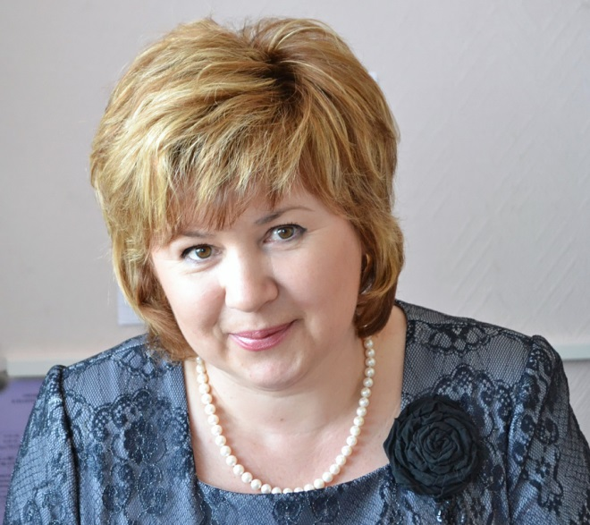

Е.В. Капистка, заведующая методическим отделом
Центральной городской библиотеки им. А. М. Каутского МБУК «Централизованная библиотечная
система ЗАТО Александровск», г. Снежногорск

ОТДЕЛ «ПРЕОДОЛЕНИЕ»:
СОЗДАНИЕ БЕЗБАРЬЕРНОЙ СРЕДЫ

Приоритетным направлением деятельности в области государственной политики всегда являлось улучшение положения и качества жизни социально уязвимых слоев населения – инвалидов, семей, имеющих детей-инвалидов, пожилых людей и других граждан.
В 2012 году в России ратифицирована Конвенция о правах инвалидов. Согласно этому документу должны приниматься надлежащие меры для обеспечения инвалидов наравне с другими гражданами доступа к физическому окружению (здания и сооружения, окружающие человека в повседневной жизни, транспорту, информации и связи, а также другим объектам и услугам, открытым или предоставляемым для населения).
Формирование доступной для инвалидов среды жизнедеятельности является одной из важных задач социально-экономического развития ЗАТО Александровск. Поэтому администрацией ЗАТО Александровск была разработана муниципальная целевая программа «Повышение качества жизни отдельных категорий граждан ЗАТО Александровск» на 2013-2015 годы. Программа продлена до 2020 года.
Цель программы: улучшение доступности среды жизнедеятельности для успешной социализации и интеграции в общество людей с ограниченными возможностями.
Задачи Программы:
- Улучшение положения и качества жизни инвалидов, детей-инвалидов, пожилых людей.
- Создание условий для беспрепятственного доступа к приоритетным услугам и объектам социальной инфраструктуры для инвалидов и других маломобильных групп населения.
- Улучшение доступности информации для детей-инвалидов, инвалидов, пожилых людей и иных маломобильных групп населения.
- Создание универсальной безбарьерной среды для детей-инвалидов, детей с ограниченными возможностями здоровья в образовательных учреждениях и учреждениях дополнительного образования детей.
В ЗАТО Александровск на момент реализации программы зарегистрировано 7,5 тыс. пенсионеров по старости, что составляет 17,5% от всего населения муниципального образования. Из них 6,5 % - лица в возрасте старше 70 лет. Зарегистрировано 913 инвалидов, что составляет 2,1 % от общей численности населения, в том числе детей-инвалидов 121 человек или 1% от детского населения. В структуре инвалидности инвалиды I и II групп составили 48,2%, инвалиды III группы 38,6%, дети-инвалиды – 13,2% от общего числа инвалидов.
По статистическим данным, предоставленным Снежногорским отделением «Всероссийского общества инвалидов», в Снежногорске на начало 2017 года зарегистрировано 390 инвалидов. Из них количество инвалидов-колясочников – 14 человек, инвалидов по слуху 10 человек, инвалидов по зрению (незрячих и слабовидящих) – 16 человек, детей-инвалидов – 43 человек.
Неоспорим тот факт, что уровень жизни инвалидов значительно ниже, чем в среднем у населения, а многочисленные проблемы решаются недостаточно эффективно. Таким образом, разработка данной программы и планирование мероприятий по улучшению доступности объектов социальной инфраструктуры является актуальным, своевременным и необходимым условием для повышения жизненного уровня людей с ограниченными возможностями здоровья и маломобильных групп населения. Мероприятия программы направлены на удовлетворение индивидуальных потребностей инвалидов и призваны обеспечить компенсацию имеющихся у них ограничений жизнедеятельности.
Среди учреждений, участвующих в реализации программы, была и Городская библиотека «Центр-Книга» (г.Снежногорск), вошедшая в 2015 году в состав МБУК «ЦБС ЗАТО Александровск».
В 2012 г. библиотеке передано помещение литера IV общей площадью 64,5 кв.м, размещаемое на 1 этаже здания по ул. Валентина Бирюкова, д.7. Ранее в нем была муниципальная парикмахерская. При передаче помещения было решено, что оно будет предназначено для обслуживания инвалидов и маломобильных групп населения.
Перед библиотекой встало несколько задач:
- Проведение капитального ремонта помещения.
- Приобретение специализированного оборудования.
- Создание комфортной среды для информационно-библиотечного обслуживания особых пользователей.
Без надлежащего финансирования эти задачи решить невозможно. В рамках МЦП «Повышение качества жизни отдельных категорий граждан ЗАТО Александровск» на 2013-2015 годы были выделены финансовые средства из местного бюджета:
2013 год - Разработка проектно-сметной документации по реконструкции помещения – 200,0 тыс. руб.
2014 год - Проведение капитального ремонта, создание доступности для инвалидов и маломобильных групп населения – 3012,99 тыс. руб.
2014 год - Приобретение специализированной техники для инвалидов, в том числе незрячих и слабовидящих – 370,0 тыс.руб.
2017 год - Приобретение тактильных табличек, знаков – 8,502 тыс.руб.
Проектно-сметную документацию на проведение капитального ремонта составила Мурманская организация ООО «Экостройпроект». Документация прошла Проверку достоверности определения сметной стоимости капитального строительства в Управлении государственной экспертизы Мурманской области, это является обязательным условием при принятии сметы к работе. Следующий шаг – проведение торгов в соответствии с 44-ФЗ "О контрактной системе в сфере закупок товаров, работ, услуг для обеспечения государственных и муниципальных нужд". Этой процедурой занималось Муниципальное казенное учреждение «Отдел капитального строительства администрации ЗАТО Александровск».
Торги выиграла строительная организация из Снежногорска ООО «Ремстройнорд».
При проведении ремонта учитывался тот факт, что помещение предназначается для обслуживания инвалидов, а значит должно соответствовать всем нормативам доступности (СНиП 35-01-2011 «Доступность зданий и сооружений для маломобильных групп населения», СП 35-101-2001 «Проектирование зданий и сооружений с учетом доступности для маломобильных групп населения. Общие положения» и СП 35-103-2001 «Общественные здания и сооружения, доступные маломобильным посетителям», МДС 35-8.2000 «Рекомендации по проектированию окружающей среды, зданий и сооружений с учетом потребностей инвалидов и других маломобильных групп населения. Вып. 14 «Общественные здания и сооружения. Кинотеатры, клубы, библиотеки, музеи». Эту нормативную документацию использовали проектировщики и строители.
После произведенного капитального ремонта и перепланировки план литера IV включает в себя следующие помещения (слайд): тамбур, холл, гардероб, абонемент, компьютерный зал, хранилище, санузел, коридор.
Для категории людей с ограниченными возможностями передвижения основной акцент делается на обеспечение удобного и безопасного места отдыха и коммуникационных путей к нему. Основным направлением создания комфортности (удобства) являются:
- повышение качества среды через оптимальную организацию пространства, учитывающую состояние здоровья человека и создание дополнительных условий, помогающих ему в получении необходимых услуг и самообслуживании;
- создание условий для минимальных затрат и усилий для человека на удовлетворение своих нужд путем применения необходимого эргономичного оборудования.
Какие же проектные решения в помещении литера IV были применены для обеспечения доступности и комфорта особым пользователям?
Обязательное условие доступности социокультурных объектов для инвалидов и маломобильных групп населения - наличие пандуса. Изначально проектантами был запланирован обычный вариант пандуса – прямой, состоящий из одного пролета (марша). Но строительная организация уже на месте пришла к выводу, что этот вариант не подходит – нарушается нормативно-допустимый уровень уклона пандуса 10%. Поэтому проектно-сметная документация была возвращена на доработку. В результате пандус спроектирован и выполнен в виде трех пролетов (маршей). Пандус оборудован непрерывными по всей длине перилами-поручнями с учетом технических требований к опорным стационарным устройствам по ГОСТ Р 51261. Покрытие пандуса выполнено из бетона, ровным, без шероховатостей и зазоров. Над входной площадкой предусмотрен козырек.
Покрытия площадки входа, промежуточной площадки также выполнены из бетона с нескользящей поверхностью; покрытие пола тамбура сделано из керамогранитной плитки, с шероховатой, нескользящей поверхностью.
Поперечный уклон входной площадки предусмотрен 1%. В тамбуре и на входной площадке перед дверями будут находиться специальные коврики, которые устанавливаются в уровне отметки пола.
Двери на объекте оборудованы фурнитурой (ручками), которые легко открываются нажатием. В полотнах наружных дверей предусмотрены смотровые панели – с заполнением из ударопрочного стекла. Двери наружные и тамбурные предусмотрены без порогов. Петли на дверях предусмотрены одностороннего действия с фиксаторами в положениях «открыто»; «закрыто».
Двери - с доводчиками и уплотнителями в приворотах. Доводчики с усилием 19,5 Нм. Задержка автоматического открывания дверей - не менее 5 секунд.
Стекло на входных дверях снабжено двусторонней круглой наклейкой жёлтого цвета. "Жёлтый круг" — предупредительный знак для слабовидящих людей. Жёлтый цвет — последний цвет спектра, которые они могут видеть. Поэтому, во избежание травм, на стеклянные двери и витрины наклеивают жёлтые круги.
В помещении есть запасной (эвакуационный) выход на лестничную клетку 1-го подъезда, что соответствует требованиям правил пожарной безопасности. Через него можно выйти как на улицу, так и подняться на третий этаж в помещение Городской библиотеки «Центр-Книга» (это будет необходимо для работы библиотекаря при подборе литературы по запросу пользователя).
При вводе в эксплуатацию помещение подключено к охранно-пожарной сигнализации, сети Интернет, обеспечено стационарной телефонной связью.
В помещении литера IV предусмотрена санитарная комната или уборная, оборудованная в соответствии с установленными требованиями, в том числе и для инвалидов-колясочников. Закуплена и установлена сантехника: специальный унитаз Ifo c чашей для инвалидов, которая выше стандартной (высота посадки 46 см, норма – от 45 см до 60 см.). На высокий унитаз легче садиться и вставать людям с проблемами опорно-двигательного аппарата, особенно это касается случаев пересаживания с инвалидной коляски. Установлена пневмокнопка управления смывом унитаза для дистанционного привода. Раковина - со специальной выемкой, что также обеспечивает удобство пользования людям с ограниченными возможностями здоровья. В уборной предусмотрены специальные поручни по всему периметру помещения и возле унитаза. Пол покрыт керамогранитной плиткой с шероховатой поверхностью, что предотвращает скольжение. Соблюдается и норматив удаленности уборной от рабочего места для людей с недостатками зрения и инвалидов, пользующихся креслом-коляской – не далее 60 м.
Организуя комфортное пространство для инвалидов, при выборе цветового решения стен учитывалось целевое предназначение конкретного помещения.
Так, стены холла и абонемента выкрашены в спокойный салатовый цвет - это прекрасная возможность создать в нем легкую атмосферу, а также наполнить позитивной энергией. Здесь же использовано зонирование нейтральной серо-жемчужной краской той территории, где будут размещаться стеллажи с книгами.
Таким образом, пестрая книжная палитра будет уравновешена серым цветом. В компьютерном зале применили жизнерадостные персиковые тона. Этот уютный цвет поднимает настроение, создается впечатление, что если дотронуться рукой до стен этого оттенка, то можно почувствовать их тепло. При покраске коридора также использован нейтральный серый цвет.
Важной частью создания безбарьерной среды является мебель для инвалидов. При оборудовании библиотечного оптимальным вариантом является закупка специализированной мебели – крутящиеся стеллажи, корпусная и модульная мебель для детей-инвалидов. Возможности закупить такую мебель в настоящее время нет, поэтому используется обычная библиотечная мебель. При этом необходимо отметить, такую важную деталь как отсутствие острых углов на стандартной мебели.
При расстановке мебели - стеллажей, столов, стульев, журнального столика, дивана - учитывалось наличие свободного пространства для беспрепятственного перемещения на инвалидной коляске. С этой же целью во всех помещениях отсутствуют пороги.
Обратимся к самой важной составляющей для обслуживания инвалидов, в том числе инвалидов по зрению - обеспечение специализированной техникой.
В 2014 году по федеральной государственной программе РФ «Доступная среда» на 2011-2015 гг и в рамках реализации МЦП «Повышение качества жизни отдельных категорий граждан ЗАТО Александровск» на 2014-2016 гг. Городской библиотекой «Центр-Книга» приобретены следующие специализированные технические средства:
- электронный видео-увеличитель Видео-Оптик в комплекте с монитором в сумме 44 000,00 руб. – 4 шт.
- устройство специальное для чтения «Говорящих книг» (ТФП-СОЛО-1) в сумме 42 000,00 руб. – 3 шт.
- электронный ручной видео-увеличитель со встроенным дисплеем Визор-1 в сумме 24 000,00 руб. -1 шт.
- аппаратно-программный комплекс «Читающая машина» ElecGeste INFA-300 в сумме 90 000,00 руб.- 1 шт.
- персональный компьютер для организации рабочего места инвалида по зрению, оборудованный специальной программой «Jaws» в сумме 170 000,00 руб. – 2 комплекта.
Общая сумма затрат составила 370 тыс. руб.
Несомненно, все эти блага человеческой цивилизации помогут незрячим и слабовидящим пользователям облегчить повседневную жизнь. Наши читатели на практике уже смогли оценить и увеличители, и тифлофлэшплееры «Соло-1». А специальное устройство для считывания печатной продукции может пригодиться и здоровому человеку, к примеру, для чтения мелкого шрифта с аннотации на лекарственные средства или чтения газеты.
В мае 2016 года после нескольких лет ремонта состоялось торжественное открытие специализированного отдела по обслуживанию инвалидов, маломобильных групп населения, в том числе слепых и слабовидящих пользователей. Название отделу дали оптимистическое - «Преодоление».
Данный отдел является подразделением Городской библиотеки «Центр-Книга». В штате – один сотрудник, заведующая отделом - Хараничева Елена Николаевна, опытный библиотекарь с солидным стажем работы. Общее руководство осуществляет заведующая Городской библиотеки «Центр-Книга» Виноградова Ирина Анатольевна. В 2017 году она прошла повышение квалификации в Федеральном государственном бюджетном учреждении культуры «Российская государственная детская библиотека» по дополнительной профессиональной программе «Библиотечно-информационное обслуживание детей с ограниченными возможностями здоровья».
В учреждении подготовлены нормативно-правовые акты, касающиеся деятельности отдела "Преодоление" и работы с инвалидами, в том числе инвалидами по зрению:
- Положение об отделе «Преодоление» и должностная инструкция заведующей отделом.
- Приказ директора от 12.01.2016 № 43 о/д «О назначении ответственного за работу библиотечного пункта Государственного областного бюджетного учреждения культуры «Мурманская государственная областная специальная библиотека для слепых и слабовидящих» по МБУК «ЦБС г. Полярный».
- Приказ директора от 21.03.2016 № 161 о/д «О назначении ответственных за работу с лицами с ограниченными возможностями здоровья в МБУК «ЦБС г. Полярный».
- Приказ директора от 09.01.2017 № 109 о/д Об утверждении Целевых программ МБУК «ЦБС ЗАТО Александровск» «Обучение людей с ограниченными возможностями программе Microsoft Power Point» на 2017 - 2018 годы и «Обучение компьютерной грамотности людей с ограниченными возможностями» на 2017 - 2018 годы.
-Приказ директора от 09.01.2017 №112 о/д «Об организации обучения (инструктирования) сотрудников МБУК «ЦБС ЗАТО Александровск» по работе с лицами с ограниченными возможностями здоровья».
В соответствии с требованиями оформлен «Паспорт доступности объекта».
С творческим подходом проведена оформительская работа – изготовлена своими силами уличная вывеска, в едином стиле сделаны заголовки к книжным выставкам, продуманы мельчайшие детали оформления.
Визуальная информация для ориентации в библиотечном пространстве выполнена с применением «самоклеящейся пленки» контрастного цвета.Таким образом обозначены вход и выход, санузел, гардероб. Разработаны информационные подсказки – «нужные» телефоны, часы работы Пенсионного фонда, отдела Социальной защиты населения.
Прогнозировать основные показатели для отдела пока трудно, здесь своя специфика, все определится на практике. За неполный 2016 год в отделе зарегистрировано 145 читателей, 1709 посещений, книговыдача составила 6348 экземпляров. Установлены плановые показатели 2017 года: это 200 читателей, 2522 посещений, 8965 экземпляров – книговыдача.
Отдел предназначен не только для обслуживания лиц с инвалидностью, но и, как было сказано выше, для маломобильных групп населения. К примеру, человек пенсионного возраста с одышкой или заболеваниями ног, которому трудно подняться на 3 этаж в Городскую библиотеку, является потенциальным пользователем отдела. Кроме того, пользователи отдела - это и дети-инвалиды и их родители, а также воспитанники Государственного областного учреждения социального обслуживания системы социальной защиты населения «Полярнинский комплексный центр социального обслуживания населения». С детьми из этого центра уже несколько лет библиотека проводит познавательные и досуговые мероприятия.
Важной частью обслуживания в отделе «Преодоление» является работа с инвалидами по зрению – пользователями библиотечного пункта Мурманской государственной областной специальной библиотеки для слепых и слабовидящих, который открыт в Снежногорске с 2007 года. По итогам 2016 года читателями пункта являются 22 человека, из них инвалиды по зрению – 6 человек, посещений состоялось 162, книговыдача составила 561 экземпляров.
В соответствии с читательским назначением сформирован документный фонд отдела «Преодоление». Он разнообразен: художественная литература, «отраслевка», справочные издания. Для любителей периодики – коллекция журналов. По видам изданий - аудиокниги, литература на CD, флеш-картах, рельефно-точечные книги, плоскопечатные, в том числе из фонда МГОСБСС, присланные по заявкам пользователей библиотечного пункта для слепых. При обслуживании детей используются книги из фонда Городской детской библиотеки «Мир Детства» по внутрисистемному обмену. Кроме того, скомплектована подборка книг для тех, кто по роду деятельности связан с инвалидами - учебная и научно-популярная литература по психологии, медицине, социальной педагогике, социальной защите населения.
Здесь же можно ознакомиться с библиографическими пособиями, папками – накопителями с информацией в помощь инвалидам.
В отделе «Преодоление» используются различные формы обслуживания: в стационарных условиях (в библиотеке), вне стационара (обслуживание на дому, проведение массовых мероприятий вне стен библиотеки), в перспективе - обслуживание в режиме удаленного доступа. В настоящее время 11 человек обслуживается на дому, среди них и инвалиды по зрению.
Пользователям в стационарных условиях обеспечивается доступ к электронным информационным ресурсам посредством компьютерных технологий.
Еще одно непременное условие обеспечения доступности к информации инвалидов по зрению - версия для слабовидящих на интернет-сайтах организаций и учреждений. В библиотеке оно соблюдено - на официальном сайте «МБУК «ЦБС ЗАТО Александровск» http://biblyzato.murm.muzkult.ru/ установлена данная программа.
Для желающих повысить информационную культуру в отделе работают занятия по компьютерной грамотности, причем здесь обучают не только азам, но и работе в программе Microsoft Power Point.
С открытием отдела новый виток получили партнерские отношения с Государственным областным казенным учреждением «Снежногорский межрайонный центр социальной поддержки населения» и Снежногорским отделением Всероссийского общества инвалидов. Галина Грещук, председатель местного общества инвалидов, сама участвует во всех библиотечных мероприятиях и организует своих подопечных.
Отдел "Преодоление" существует чуть больше года. Его отнюдь нельзя назвать "тихим уголком библиотеки". Здесь постоянно кипит работа, идеи витают в воздухе и на ходу претворяются в жизнь. Первым мероприятием в новом отделе стало Торжественное открытие с участием представителей органов власти ЗАТО Александровск, общества инвалидов, гостей из областных библиотек, специалистов социальной защиты населения и других организаций. В этот день прозвучало множество напутственных слов в адрес и библиотекарей, и читателей. Яркие концертные номера родителей и детей из Снежногорского общества инвалидов зарядили собравшихся хорошим настроением. Украшением праздника стали стихи Марии Войтюк. Личность первого и самого активного читателя библиотечного пункта МГОСБСС давно известна за пределами ЗАТО Александровск. Ее поэтические выступления зрители встречают с большим энтузиазмом.
За короткий срок в отделе «Преодоление» уже состоялось более 20 мероприятий. Читатели отдела участвовали в Неделе открытых дверей, посвященных Декаде инвалидов, были гостями Библионочи-2017, приуроченной Году экологии в России, делились своим мастерством и учились сами на мастер-классах по ручному труду, побывали на многих литературных мероприятиях, встречах с писателями и поэтами.
Читатели-инвалиды не замыкаются в себе, с удовольствием участвуют в библиотечных акциях и конкурсах. Так, Святослав Грещук, стал героем одного из короткометражных фильмов «Солнечный супергерой» Всероссийского конкурса короткометражных фильмов «Преодоление» (совместная творческая работа ГБ «Центр-Книга» и педагога МБОУ ДОД «ДДТ «Дриада» К. Григорян). Мария Войтюк одержала победу в областном конкурсе на лучшего читателя по Брайлю «Лидер чтения» в номинации «Лидер чтения по системе Брайля публичной библиотеки муниципального образования Мурманской области» в 2015 году. И этот список можно продолжить. Для ребят-воспитанников «Полярнинского Комплексного центра социального обслуживания населения» в отделе " Преодоление" проводится множество познавательных встреч, практикуются и выходы библиотекарей в Центр. Среди инновационных форм работы - акция "День книгодарения". Силами жителей города собраны и переданы в дар Центру детские книги.
В отделе «Преодоление» создан клуб «Золотой возраст». В теплой непринужденной атмосфере, за чашкой чая, здесь можно пообщаться, узнать что-то новое, с пользой провести досуг.
Основные условия для социальной реабилитации инвалидов и маломобильных групп населения, в том числе инвалидов по зрению, созданы.
В июле 2017 года в ЗАТО Александровск состоялось выездное совещание министерства социального развития Мурманской области. В соответствии с рекомендациями главного специалиста управления социальной защиты, опеки и попечительства министерства социального развития Мурманской области И.Мищенко, в отдел «Преодоление» необходимо еще приобрести следующее оборудование:
- Контрастная маркировка двери желтая лента
- Поручень вдоль здания
- Уличный наземный указатель (тактильная плитка для улицы 300*300)
- Тактильный режим работы (со шрифтом Брайля)
- Звуковой информатор
- Световые маяки обозначения габаритов двери
- Тактильный план-мнемосхема помещений отдела «Преодоление»
- Тактильные наклейки на клавиатуру
- Беспроводная кнопка вызова помощи
- Зеркало наклонное в санитарную комнату
- Светодиодная бегущая строка
На основании рекомендаций учреждением была подана заявка на финансирование на сумму 77314,00 в рамках программы «Повышение качества жизни отдельных категорий граждан ЗАТО Александровск» на 2014-2020 годы. После приобретения и установки этого оборудования будет достигнута полная доступность объекта для инвалидов с нарушениями зрения.
Активная реклама отдела среди жителей города начата задолго до открытия. Ремонт помещения литера IV получил широкую огласку в местных СМИ. При проведении массовых мероприятий для особых пользователей предоставлялась информация о ходе ремонтных работ, о приобретении оборудования, чтобы население было в курсе событий. Открытие отдела "Преодоление" освещалось в сети Интернет, вышли статьи в профессиональных изданиях "Библиотека", "Современная библиотека", "Библиотечно-информационный бюллетень", а также в местной муниципальной газете "Полярный вестник". Это важное событие в жизни города стало темой репортажа в программе новостей местного телеканала ЗАТО ТВ.
Новый отдел – единственное в ЗАТО Александровск структурное подразделение по библиотечному обслуживанию инвалидов, оборудованное в соответствии с современными требованиями. При условии транспортного обеспечения, его могли бы посещать инвалиды всех населенных пунктов ЗАТО Александровск.
Ввод в эксплуатацию помещения Литера IV и открытие отдела «Преодоление» - важный шаг на пути к организации безбарьерной среды для особых пользователей в ЗАТО Александровск.

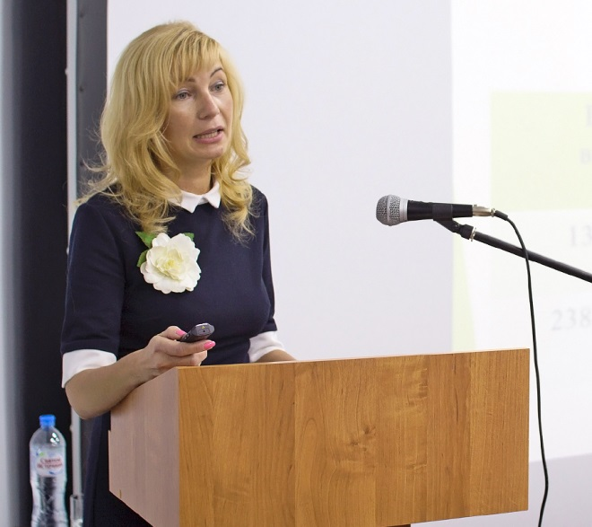

Н.Г. Шишло, заведующая муниципального бюджетного дошкольного учреждения г. Мурманска № 122,
О.А. Конусова, старший воспитатель муниципального
бюджетного дошкольного учреждения
г. Мурманска № 122

Управление коррекционно-образовательной деятельностью воспитанников с нарушением зрения в дошкольной образовательной организации

Коррекционно-развивающее направление в Муниципальном бюджетном общеобразовательном учреждении города Мурманска № 122 реализуется уже более пятнадцати лет.
В настоящее время из 13 групп с общей численностью воспитанников 238 человек функционирует 5 групп компенсирующей направленности для детей с нарушением зрения. Общее количество детей с ограниченными возможностями здоровья (ОВЗ) - 71 человек. Детей-инвалидов – 7.
Диапазон возможностей развития и обучения детей с ОВЗ в условиях нашего детского сада широк: от способности обучаться на равных условиях с нормально развивающимися сверстниками до необходимости построения специально адаптированной к возможностям ребенка индивидуальной образовательной программы.
Управление коррекционно-образовательной деятельностью детского сада представляет собой целенаправленную работу администрации по созданию специальных условий, распределенных по различным ресурсным сферам:
1. Организационное обеспечение
1.1. Разработка локальных нормативных актов учреждения
1.2 Организация питания и медицинского сопровождения
1.3. Организация системы взаимодействия с социальными партнерами
2. Информационное обеспечение
3. Материально-техническое обеспечение
4. Кадровое обеспечение

- Организационное обеспечение

Организационное обеспечение специальных условий для детей с ОВЗ в МБДОУ г. Мурманска № 122 базируется на следующих локально-нормативных актах:
- Устав муниципального бюджетного дошкольного образовательного учреждения г. Мурманска № 122,
- Программа развития МБДОУ г. Мурманска № 122 на 2017-2020 гг.
- Положение о группах компенсирующей направленности для детей с нарушением зрения, которое определяет показания и порядок приема детей в коррекционные группы, основные направления функционирования коррекционных групп; механизм взаимодействия с территориально психолого–медико-педагогической комиссией (ТПМПК).
Деятельность групп компенсирующей направленности регламентируют:
- приказы о зачислении воспитанников в группы компенсирующей направленности,
- должностные инструкции воспитателей коррекционных групп и специалистов,
- договоры с родителями воспитанников групп компенсирующей направленности и т.д.
Одним из обязательных документов МБДОУ г. Мурманска № 122 является адаптированная образовательная программа. Её содержание обеспечивает полноценное развитие личности воспитанников групп компенсирующей направленности во всех основных образовательных областях, успешную социальную адаптацию и подготовку к дальнейшему обучению в школе на протяжении всего дошкольного периода.
С целью координации и контроля организации коррекционной деятельности с детьми с ОВЗ в учреждении действует психолого–медико–педагогический консилиум (ПМПк). Содержание работы ПМПк отражено в адаптированной образовательной программе учреждения.

Организация питания и медицинского сопровождения

Здоровьесбережение выступает как одна из задач образовательного процесса. Важнейшим условием сохранения и укрепления воспитанников является организация питания. Пищеблок детского сада укомплектован современным технологическим оборудованием для приготовления и хранения продуктов. Питание организовано в соответствии с утвержденным меню, рассчитанным не менее чем на 2 недели, с учетом физиологических потребностей в энергии и пищевых веществах для детей всех возрастных групп.
Дважды в год (весной и осенью) с целью улучшения зрения, укрепления иммунной системы дети компенсирующих групп принимают биологически активную добавку «Детский рыбий жир «Биоконтур» в капсулах.
Для осуществления лечебно-восстановительной работы в учреждении оборудован ортоптический кабинет, в котором работают:
Врач-офтальмолог (осуществляет подбор очков, назначает курсы аппаратного лечения),
медсестра-ортоптистка (проводит по назначению врача курсами аппаратное лечение).
Ортоптический кабинет оснащен такими аппаратами, как лазерный офтольмологический стимулятор, макулостимулятор, электроофтальмо-стимулятор, аппарат магнитотерапевтический АМО-АТОС и др.

Организация системы взаимодействия с
социальными партнерами

Администрация МБДОУ г. Мурманска № 122 уделяет большое внимание взаимодействию с социальными партнерами. Все воспитанники групп компенсирующей направленности принимаются в учреждение на основании рекомендаций территориальной психолого-медико-педагогической комиссии города Мурманска (ТПМПК).
На рекомендации ТПМПК специалисты МБДОУ г. Мурманска № 122 ориентируются при создании специальных условий для получения дошкольного образования каждым ребёнком.
Заключены договоры о совместной деятельности с Мурманской государственной областной специализированной библиотекой для слепых, Мурманской первичной организацией «Всероссийского общества слепых».
Взаимодействие с нашими социальными партнерами способствует росту профессионального мастерства всех специалистов детского сада, поднимает статус учреждения, совершенствует конструктивные взаимоотношения с родителями.

2. Информационное обеспечение

Информационно-образовательная среда детского сада включает в себя совокупность технологических средств: компьютеры, программные продукты, созданные с учетом особых образовательных потребностей детей с ОВЗ. Например, в работе медсестры-ортоптистки хорошо зарекомендовали себя используемые для коррекции зрения компьютерный программы «Цветок», «Клинок -2».
В решении развивающих и коррекционных задач обучения детей с нарушением зрения широко применяются информационно-коммуникационные технологии (ИКТ). Современного ребенка сложно удивить обычными традиционными средствами наглядности (картинками, игрушками), так как с раннего детства он включен в видеосреду. В связи с этим, в коррекционной работе специалисты активно используют развивающие компьютерные игры и логопедические программы, видеогимнастику для глаз.
В каждой группе компенсирующей направленности установлены телевизоры для демонстрации презентаций.
В соответствии с требованиями современного законодательства, вся информация об учреждении размещена на официальном сайте МБДОУ № 122, который адаптирован для слабовидящих.

3. Материально-техническое обеспечение

Создание специальных образовательных условий для детей с нарушением зрения невозможно без организации материально-технической базы, включающей предметно-пространственную среду детского сада и специальное оборудование.
Материально-техническое обеспечение МБДОУ г. Мурманска № 122 создает возможность для беспрепятственного доступа детей со зрительной патологией в учреждение. В 2016 по государственной программе «Доступная среда» крыльца в группах компенсирующей направленности были отремонтированы с отделкой ступенек тактильной плиткой.
В помещениях групповых комнат и сопутствующих помещениях (галереях, тамбурах , коридорах) для детей с нарушениями зрения двери, дверных наличники, выступающие части здания, границы ступеней, мебели и оборудования обозначены цветовыми ориентирами.
Особое внимание мы уделяем освещению помещений для детей со зрительной патологией. Поддерживаем уровень искусственной освещенности в игровых, учебных помещениях, музыкальном и спортивном залах, не менее 600 - 800 люкс.
В группах созданы социально-бытовые условия, учитывающие конкретные потребности детей с ОВЗ, а именно, рационально зонировано пространство, рабочие места детей распределены и оборудованы с учётом зрительного диагноза (используются наклонные парты для детей со сходящимся косоглазием).
В групповых ячейках оформлены уголки двигательной активности, уголки отдыха и релаксации, зоны коррекционных игр.

Специальное оборудование

Большое внимание в МБДОУ г. Мурманска № 122 уделяется оснащению групп специальным оборудование, которое подбирается с учётом возрастных особенностей и зрительных возможностей каждого ребенка. В 2017 году приобретены разнообразные тренажёры для тренировки прослеживающей функции глаза.
Большие возможности для использования специального оборудования созданы в сенсорной комнате.
Коррекционно-развивающая среда создана и в кабинетах специалистов (педагога-психолога, учителей-логопедов, учителя-дефектолога, медсестры-ортоптистки).

4. Кадровое обеспечение

Важнейшим условием доступности обучения и воспитания детей с ОВЗ является укомплектованность образовательного учреждения педагогическими работниками, компетентными в понимании особых образовательных потребностей детей с ОВЗ.
В настоящее время укомплектованность ДОО педагогическими и руководящими работниками – 100%.
С детьми групп компенсирующей направленности работают специалисты: 2 учителя-логопеда, 1 учитель-дефектолог, 1 педагог-психолог, 10 воспитателей групп компенсирующей направленности, медсестра-ортоптистка, врач–офтальмолог. Специальное (коррекционное) образование имеют 62 % педагогов.
Высокий уровень квалификации педагогических и иных работников в области образования детей с ограниченными возможностями здоровья позволяет решать поставленные перед коллективом задачи.
Непрерывность профессионального развития работников образова-тельного учреждения обеспечивается освоением работниками дополнительных профессиональных программ. В МБДОУ г. Мурманска № 122 ведется планомерная работа по повышению квалификации специалистов по проблемам организации образовательной и коррекционной работы с детьми, имеющими нарушения зрения. Педагоги проходят курсовую подготовку не реже 1-го раза в 3 года на базе ГАУДПО МО «Институт развития образования», Мурманского гуманитарного института, Московского учебного центра «Логопед Плюс», учебного центра «Развивающие центры Воскобовича» (г. Санкт-Петербург).
Таким образом, реализация права на образование лиц с ограниченными возможностями здоровья является одним из самых значимых аспектов государственной политики в сфере образования. Современный этап развития системы ранней помощи детям с ограниченными возможностями здоровья в условиях дошкольной образовательной организации характеризуется повышением требований к коррекционно-образовательному процессу, а управление коррекционно-образовательной деятельностью становится одним из приоритетных направлений в работе руководителя детского сада.

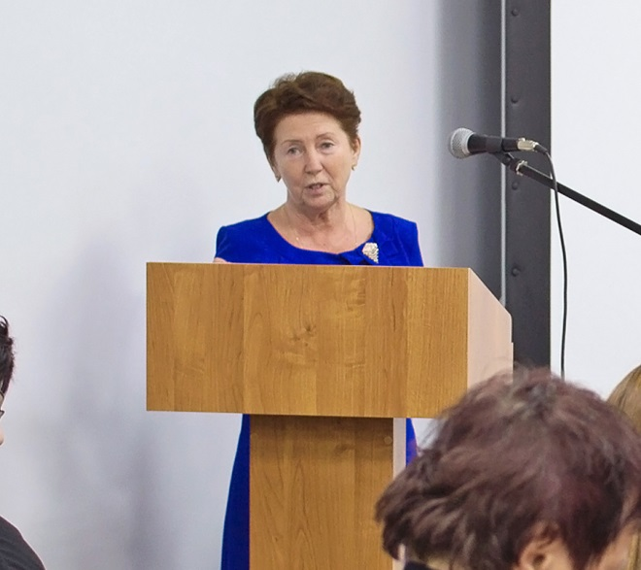

Н.Ю. Федорова, воспитатель муниципального бюджетного дошкольного учреждения
детский сад № 47 комбинированного вида
г. Североморск

Приемы арт-терапии при работе с детьми
с нарушением зрения

В настоящее время в России большое внимание уделяется детям с ограниченными возможностями здоровья. Детям с нарушением зрения надо помочь адаптироваться в окружающей среде, подготовить их к дальнейшему обучению в школе, к общению с другими людьми. И в этом нам, сотрудникам детского сада, помогает арт-терапия. Арт-терапия - это использование различных видов искусства для оптимизации деятельности ребёнка. Под термином «арт-терапия» мы подразумеваем: изотерапию, игротерапию, музыкотерапию, сказкотерапию, библиотерапию.
* Изотерапия-это свободная импровизация с разными материалами, помогает самореализации личности.
* Игротерапия. Цель игровой терапии - не менять и переделывать ребёнка, а дать ему возможность быть самим собой.
* Музыкотерапия-это коррекция эмоциональных отклонений, страхов, нерешительности и др.
* Сказкотерапия-метод, который позволяет использовать сказочную форму для интеграции личности, развития творческих способностей.
* Библиотерапия - особое средство воздействия на всестороннее развитие детей с нарушением зрения и слуха, через посещение детской библиотеки и общению в ней с сотрудниками и книгами.
С точки зрения представителей гуманистического направления, коррекционные возможности арт-терапии связаны с представлением ребёнку практически неограниченных возможностей для самовыражения и самореализации в продуктах творчества, в утверждении и познании своего «Я».
К основным видам арт-терапии относится Изотерапия (изодеятельность), укотворное творчество, которое способствует умственному развитию, заставляет фантазировать. Не секрет, что развитие тактильных ощущений ребёнка способствует развитию мозга, речи и остроты зрения. На кончиках пальчиков скрыта огромная возможность тактильно контактировать с различными предметами, уточняя конкретную информацию о признаках предметов: форма, цвет, величина, пространственное положение. Всё это активно способствует развитию зрения.
Вместе с детьми занимаемся творчеством:
* Работа с бумагой: квиллинг, наматывание узких полосок и составление композиций;
* Валяние из шерсти: мокрое валяние;
* Работа с соленым тестом: лепка из солёного теста и раскрашивание гуашью;
* Работа с «формой»: отливаем из гипса фигурки, затем раскрашиваем гуашью. Так же отливаем в формах цветные кирпичики и строим дома, склеивая их между собой.
Сказкотерапия. Сказка - это удивительное по силе психологического воздействия средство работы с внутренним миром человека, мощный инструмент развития. Тексты сказок вызывают у детей интенсивный эмоциональный резонанс, что помогает создать в сложной эмоциональной обстановке эффективную ситуацию общения. Особенностью сказкотерапии является то, что в одном и том же сказочном пространстве разные люди находят смыслы и значения близкие и понятные. Символы сказок способствуют возникновению переживаний, через которые и происходит переоценка и переосмысливание воображаемой ситуации. Для детей с нарушением зрения я смастерила несколько рукодельных книг со сказками, которые помогают развивать речь, мелкую моторику, взаимодействие друг с другом. Огромное спасибо сотрудникам Мурманской государственной областной специальной библиотеки для слепых и слабовидящих в обучении изготовлении рукодельных книг.
Главная проблема человека с ОВЗ заключается в бедности контактов с окружающими. Понимая это, мы наладили тесный контакт с детской библиотекой нашего города. Разработали план встреч, назначили дни посещений. Детям очень понравилось общение, они почувствовали себя самостоятельными, стали увереннее в отношениях между сотрудниками и абонентами библиотеки. Вместе с детьми показали сказку по ролям «Репка» и сотрудники телевидения СФ записали на видео, и Егорка не испугался камеры , рассказал и показал сказку «Репка» с использованием рукодельной книги.
А теперь и некоторые родители с детьми стали посещать по выходным дням читальный зал библиотеки. Это мы считаем большим успехом в работе с семьёй своих воспитанников.

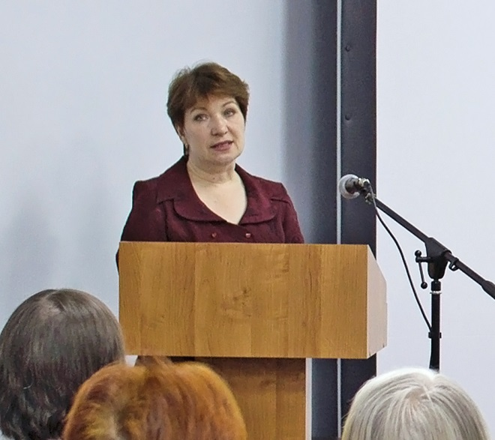

Е.С. Васильева, специалист по реабилитации инвалидов государственного областного
бюджетного учреждения социального
обслуживания населения «Мурманский центр социальной помощи семье и детям»

Социальная реабилитация детей инвалидов и
их семей в Мурманском центре социальной
помощи семье и детям

Отделение реабилитации несовершеннолетних с ограниченными умственными и физическими возможностями со службой домашнего сопровождения семей с детьми-инвалидами является одним из структурных подразделений ГОБУСОН «Мурманский Центр социальной помощи семье и детям».
Целью работы отделения является предоставление детям-инвалидам и их семьям социальных услуг, направленных на социализацию детей-инвалидов, реализацию их компенсаторных возможностей.
Основные направления деятельности отделения определены целями, задачами, предусмотренными в Уставе, исходя из потребностей обслуживаемых групп.
Отделение располагает материально - технической базой, необходимой для проведения комплексной реабилитации детей - инвалидов.
В 2013 году отделение реабилитации стало лауреатом регионального конкурса «100 лучших товаров и услуг мурманской области».
Реабилитационная и абилитационная помощь детям - инвалидам оказывается междисциплинарной командой специалистов. В отделении работают 30 специалистов медицинского и педагогического профиля. Отделение имеет медицинскую лицензию на следующие виды деятельности: физиотерапию, неврологию, педиатрию, ортопедию.
Услуги детям-инвалидам и их семьям предоставляются в полустационарной форме и в форме социального обслуживания на дому.
Социальные услуги, входящие в территориальный перечень гарантированных государством социальных услуг, предоставляются бесплатно.
Услуги детям-инвалидам и их семьям предоставляются в полустационарной форме и в форме социального обслуживания на дому.
В дневных и стационарных группах одновременно могут проходить курсовую реабилитацию (сроком до 6-х месяцев) до 28 семей из города и области в возрасте от 3-х до 18 лет с различной патологией в развитии.
Приём осуществляется в течение всего календарного года. В отделение дети зачисляются на основании решения государственного учреждения социальной поддержки населении о признании ребёнка нуждающимся в социальных услугах.
Реабилитация осуществляется на основе ИПР, составленной специалистами отделения. В ходе прохождения реабилитации ИПР может корректироваться в зависимости от того как проходит реабилитация.
Анализ клинических диагнозов детей-инвалидов показывает постоянную потребность в услугах отделения детей с ДЦП, ранним детским аутизмом, ММД, органическим поражением ЦНС. С 2013 года принимаем на курс реабилитации детей с тугоухостью и патологией зрения.
Среди несовершеннолетних, получающих различные виды социальных услуг в отделении, возрастает количество детей, получивших услуги впервые, что показывает востребованность данных услуг, а также свидетельствует об информированности населения о деятельности учреждения в целом.
В отделении оказываются различные виды социальных услуг, отвечающих требованиям контрольно-надзорных органов.
Медицинские услуги детям оказывает: врач-педиатр, медсестра по физиопроцедурам, по массажу, инструктор по ЛФК.
В части оказания медицинской помощи отделение ни в коем случае не дублирует деятельность лечебных учреждений: узкую специализированную медицинскую помощь дети получают в лечебных учреждениях города.
Для достижения непрерывности реабилитационных мероприятий, проводимых в отделении, специалисты-медики обучают родителей основам медицинских знаний для проведения соответствующих мероприятий в домашних условиях.
Для реализации ИПР в отделении созданы условия, приближённые к домашним, способствующие адаптации детей-инвалидов и прохождению курса реабилитации с максимальной пользой для ребёнка.
Психолог отделения проводит психологическую коррекцию нарушений общения у детей, искажений в психическом развитии ребёнка, коррекцию поведения; также обучает родителей психотерапевтическим и психокоррекционным приёмам поддержки психического и физического здоровья ребёнка.
Для успешного осуществления реабилитации детей-инвалидов специалистами отделения применяются современные методики и практические разработки.
Воспитателями отделения разработана и успешно применяется технология социально-бытовой реабилитации «Я смогу». Она направлена на развитие компенсаторных функций, формирования социально-бытовых и базовых трудовых умений и навыков, овладение которыми способствует социальной и трудовой адаптации детей и создаёт предпосылку для интеграции таких детей в общество.
Технология была представлена в 2015 году на Форуме перспективных технологий в сфере социального обслуживания.
С сентября 2015 года в Отделении реабилитации разработана и апробирована коррекционно-развивающая программа для детей с синдромом РДА и расстройствами аутистического спектра по снижению симптоматики эмоционально-поведенческих расстройств посредством сенсорного воздействия. Программа была представлена на конкурс профессионального мастерства на лучший проект (программу) по применению технологий по социальной реабилитации детей-инвалидов.
В своей работе специалисты используют нетрадиционные программы, такие как программа «Тюленетерапия» (на базе Мурманского океанариума) и Канистерапия (взаимодействие со специально обученными собаками). Данные программы помогают детям снять эмоциональное напряжение, снизить индекс агрессивности, тревожности, расторможенности. При общении с животными наблюдается сильная мотивация, которая, возможно, играет важную роль во всём процессе реабилитации.
Используя методику сенсорной комнаты, специалисты развивают у детей познавательные процессы и корректируют нарушения эмоционально-волевой сфер.
Методика мягкой игровой комнаты способствует развитию физической активности детей; сенсорному развитию; развитию способов сотрудничества (совместных действий, подражания).
Внедрены и активно используются реабилитационные методики: арттерапия, сказкотерапия, игротерапия, музыкотерапия.
В отделении реабилитации применяется методика Гросса. Это новая методика физической реабилитации детей-инвалидов с диагнозом ДЦП и нарушением ОДА (позволяет создать условия детям, которые не владеют двигательными функциями выполнять различного рода упражнения в естественном вертикальном положении и совершать перемещения во всех плоскостях пространства, а также страхует от падения).
Одним из важных направлений работы Отделения реабилитации является работа с семьями, воспитывающими детей-инвалидов. Эта работа проходит в школе для родителей «Мамина школа» через практические занятия с родителями, дни открытых дверей, а так же посредством обучения родителей совместному взаимодействию с ребёнком.
Нетрадиционная форма взаимодействия родителей и детей со специалистами «Семейный театр». Такое творческое взаимодействие специалистов, детей-инвалидов и их семей является также частью коррекционного процесса. Подробное неформальное общение способствует повышению социального статуса семьи, коррекции детско-родительских отношений, посредством создании ситуации успеха для детей и возможность родителям увидеть успех своих детей (т.е. принятие ребёнка).
Полученные знания и навыки помогают родителям стать более компетентными в вопросах коррекционного обучения и воспитания своих детей. Овладеть практическими навыками и приёмами взаимодействия с детьми, т.е. стать активными участниками реабилитационного процесса.

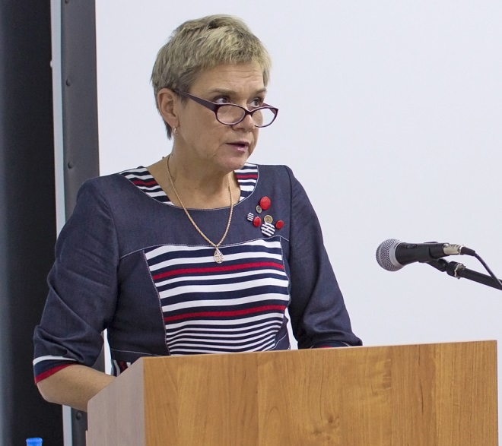
Н.М. Шишкина, учитель - дефектолог (тифлопедагог)
государственного областного бюджетного общеобразовательного учреждения
«Мурманская коррекционная школа-интернат №3»

Комплексная реабилитация школьников с нарушениями зрения: из опыта мурманской коррекционной школы-интерната №3
Основная цель работы со слепыми и слабовидящими учащимися - это создание коррекционно-развивающего пространства, обеспечивающего развитие механизма компенсации каждого слабовидящего и незрячего ученика, и на этой основе решение проблемы социальной интеграции, комплексной реабилитации незрячего или слабовидящего подростка в современном обществе.
В 2007 году на базе школы для детей с нарушением слуха были открыты классы для детей с нарушением зрения. Наша школа единственная в России, где обучаются ребята с нарушениями зрения и слуха. Это положительно влияет на социализацию детей с ОВЗ. Слабослышащие имеют лишнюю возможность речевого общения, а учащиеся с нарушениями зрения овладевают дактилем.
В сентябре 2017 открыты 17 классов для детей с нарушением зрения, среди них есть классы для детей со сложной структурой дефекта. Учащиеся имеют разную остроту зрения: есть слабовидящие, слепые с остаточным зрением, тотально слепые, почти у всех учеников серьёзные сопутствующие заболевания.
В своей работе я столкнулась с проблемой социализации и интеграции учеников специальных коррекционных учреждений III и IV видов. Проблема зависит от устранения причин, мешающих этому процессу, от выявления трудностей включения учащихся в самостоятельную жизнь в обществе – их социализацию и интеграцию. Социальный статус инвалида по зрению определяется не только наличием и уровнем предметных школьных знаний, сколько умением реализовать их в самостоятельной жизни в процессе различных видов общения. И в решении этих вопросов нам помогает плодотворное сотрудничество с «Мурманской государственной областной специальной библиотекой для слепых и слабовидящих».
В 2007 году, в год открытия, к нам в интернат поступили двое тотально слепых учащихся из Мончегорска. На первоначальном этапе обучения чтению и письму по Брайлю учителя испытывали трудности. Библиотека помогла преодолеть их, предоставляя возможность посещать библиотеку 2-3 раза в неделю. Учащиеся с желанием знакомились с тактильными книгами и рельефно-точечными изданиями. Итог совместной работы – осмысленное, заинтересованное стремление к чтению, познание нового. Не секрет, что современные дети среди множества средств информации не всегда выбирают книгу объектом своего внимания. Но для незрячих детей книга - это не только способ познания окружающего мира, но и путь к социализации и реабилитации в обществе. Совместные мероприятия с библиотекой дают возможность и дальше развиваться ребенку как личности, его взрослению и вступлению в самостоятельную жизнь.
Сотрудники библиотеки оказывают нам большую методическую помощь: проводятся семинары с учителями начальных классов, подбирается необходимая литература, учебники. В работе с иногородними учениками коллектив библиотеки помогает нам в подборе и отправке необходимой литературы, т.к. книги по Брайлю очень объёмные и тяжёлые. Наши учащиеся и их родители являются активными читателями. На базе школьной библиотеки открыт пункт обмена книгами.
В 2015 году к нам поступили трое слепых учащихся и нам очень помог опыт работы, накопленный ранее.
Каждый год составляется план совместных мероприятий. В стенах библиотеки мы познакомились с представителями ВОС, часто вместе с ними проводим совместные мероприятия на базе библиотеки. Они всегда оказывают нам большую поддержку в работе со слепыми учащимися.
Много времени уделяет нам Николаева Нина Васильевна. Она знакомит с новинками литературы, проводит тематические лекции и вечера, всевозможные конкурсы, организовала обучение работе на компьютере с программой «Джос» с тотально слепым читателем, помогла найти для дальнейшей работы звуковой учебник. По необходимости помогают нам с транспортом, т.к. у нас есть дети, которые плохо передвигаются. Наши ученики познакомились с памятниками нашего города, посетили другие библиотеки с познавательной и ознакомительной целью.
Ежегодный конкурс чтецов по Брайлю является значимым среди других мероприятий. С каждым годом число конкурсантов увеличивается. Ребята долго помнят эти праздники, посвященные тем или иным литературным датам. Дети с удовольствием участвуют не только в проведении конкурса, но и в его подготовке. Дифференцированный подход к участникам конкурса позволяет всем детям проявить свои творческие способности, несмотря на различную степень овладения чтением по Брайлю.
Директор библиотеки Наталья Владимировна Киреева всегда заботится о материальном стимулировании. Подарки для наших учеников необычны, но так необходимы нашим детям. Возьмём, например, конкурс чтецов, посвящённый юбилею К.И. Чуковского. Учащиеся 5–6 классов выразительно читали произведения Чуковского по Брайлю, все ученики выразительно рассказывали наизусть понравившиеся стихотворения. Слепые дети, разные по возрасту, с удовольствием общались в дружеской атмосфере, переживали друг за друга. Благожелательное жюри, чудесные подарки сделали праздник для наших детей незабываемым.
Интересен проект библиотеки «Знакомство с историей города Мурманска». Он преследует большие познавательные цели. Накануне Дня Победы была организована поездка по памятным местам Мурманска, экскурсии по улицам, носящих имена героев Великой Отечественной войны.
В канун Нового года в библиотеке проходит «Мастерская Деда Мороза». Это всегда захватывающая и интересная работа не только для детей, но и для взрослых.
Библиотека познакомила нас с сотрудниками Мурманского областного художественного музея. Наши встречи проходят на базе библиотеки, школы, в залах музея. При помощи сотрудников музея учащиеся изготовили куклу – оберег из лоскутков, из ржаного теста домашний оберег - уточку с утятами, к празднику Пасхи – пасхальные куличи и т.д.
В различных мероприятиях принимают участие не только слепые учащиеся, но и другие ученики с нарушением зрения. В библиотеке были показаны различные инсценировки нашими учениками для посетителей и гостей. Наши дети частые и желанные гости.
Обращаясь с любым вопросом в библиотеку, мы знаем, что нам помогут, здесь мы всегда находим поддержку и понимание.
Три года назад наша школа стала пилотной площадкой по внедрению ФГОС НОО для детей с ОВЗ.
В коррекционно – развивающую область входят: развитие зрительного восприятия; охрана, развитие остаточного зрения и зрительного восприятия; развитие осязания и мелкой моторики; развитие коммуникативной деятельности; пространственная ориентировка; социально – бытовая и пространственная ориентировка; индивидуальные коррекционные занятия.
В начале и в конце учебного года с учащимися проводится диагностика. Все результаты заносятся в карту индивидуального сопровождения слабовидящего (слепого) школьника. Совместно с врачом – офтальмологом составлена эргономическая карта. Рассмотрим на примере аномалии рефракции.
Вид глазной патологии (как видит ребёнок) | Рекомендации по разработке и применению средств и специальных приёмов обучения | Создание оптимальных эргономических условий | Примечание
V. Аномалии рефракции
1. Миопия  (близорукость).  Результат повышенной преломляющей силы оптических сред глаза (роговицы, хрусталика) или слишком большой длины оси глазного яблока. При миопии входящие в глаза параллельные лучи, идущие от отдалённых предметов, собираются не на сетчатке, а перед ней.  Виды миопии:  1. слабой степени  (до -3,0 Д),  2 средней степени  (до -6,0 Д),  3. высокой степени (выше -6,0 Д).  При миопии изображение фокусируются перед сетчаткой, что приводит к снижению зрения вдаль.  Степени различаются по силе линзы.  -При близорукости менее 3.0Д в очках не рекомендуется читать, писать, выполнять другие виды зрительной работы (на расстоянии 30-50см.).  -при близорукости более 3.0Д. очки носят постоянно, для удобства более слабые - для близи, более сильные – для дали или бифокальные. | Мелкие натуральные объекты заменять увеличенными изобразительными пособиями без мелкой деталировки. Изобразительные пособия в сочетании с рельефно- и цветоисполнением, для бисенсорного восприятия (неполноценное зрение и осязание) давать с контрастным исполнением (90-100%) и минимальной загруженностью перцептивного поля (для начальной школы - 7), при высокой степени – 4-5 объектов.  При высокой степени - исключить при чтении мелкий шрифт. Для использования рекомендуется крупный печатный (рубленный) шрифт (18-20 кегель). Высота буквы (цифры) при письме в тетрадях 5-5,5 мм, межбуквенные (межцифровые) пространства - 3 мм.  Цветоисполнение пособий преимущественно в зелёных и оранжево-желтых тонах. При высокой степени - черные изображения следует давать с увеличением контрастности в 2 раза.  Заменять демонстрацию натуральных и изобразительных пособий на самостоятельную работу с аналогичным дидактическим материалом на рабочем столе учащегося.  Полностью исключить мелкую работу. Постоянный контроль за осанкой, применение работы стоя за столом (чтение, пересказ, прослушивание, сравнительный разбор изучаемых объектов).  Для частично видящих и слабовидящих учащихся изображения должны иметь высокий контраст (60-100%) от 0,7 до 1,0. | При миопии слабой степени:  физическая нагрузка — разовая масса поднимаемого груза до 10 кг;  рабочая поза — свободная или несвободная, удобная, без постоянных наклонов головы и туловища;  нервно-психическая нагрузка — значительная, средняя либо небольшая:  а) эмоциональная — сложные действия по заданному плану с возможностью коррекции без дефицита времени;  б) интеллектуальная — количество информации избыточное и недостаточное;  в) длительность сосредоточенного наблюдения до 75% времени смены;  г) темп до 1080 движений за 1 ч;  напряжение зрения — работа малой, средней и грубой точности, размеры объекта не менее 0,5мм,  напряжение слуха — помехи, на фоне которых речь слышна на расстоянии 2 м;  микроклимат— температура в помещении от +18 до 28°С, на открытом воздухе: в теплый период времени от -1-15 до 22°С, в холодный — от 0 до —9°С, влажность воздуха от 30 до 75%.  освещенность — от 500 до 700 люкс.  При миопии средней степени:  физическая нагрузка — разовая масса поднимаемого груза до 5 кг,  рабочая поза — свободная, без постоянных наклонов туловища и головы;  нервно-психическая нагрузка — средняя и небольшая;  а) эмоциональная — простые действия по заданному плану с возможностью коррекции;  б) интеллектуальная — умеренное и достаточное количество информации;  в) длительность сосредоточенного наблюдения до 50% времени урока;  г) темп 720 движений за 1 ч;  д) число важных объектов наблюдения до 10;  напряжение зрения — работа малой и грубой точности, размеры объекта не менее 1,1 мм, микроклимат — температура в помещении от 18 до 22°С, на открытом воздухе: в теплый период времени от 17 до 22°С, в холодный — до 0°С, влажность воздуха от 30 до 60%.  освещение — от 500 до 700 люкс.  При миопии высокой степени:  физическая нагрузка: разовая масса поднимаемого груза до 2 кг,  рабочая поза — свободная, удобная;  нервно-эмоциональная нагрузка — небольшая;  а) эмоциональная — простые действия по индивидуальному плану;  б) интеллектуальная- умеренное и достаточное количество информация;  в) длительность сосредоточенного наблюдения до 25% времени урока;  г) темп до 360 движений за 1 ч;  д) число важных объектов до 5;  напряжение зрения — работа грубой точности, размеры объекта более 5 мм;  микроклимат— температура в помещении от 18 до 20°С, на открытом воздухе в теплый период от 20 до 22°С, влажность воздуха от 30 до 60%;  освещение — от 500 до 700  люкс с индивидуальным светильником.

На класс составляется лист сопровождения.
1 класс 2017-2018 учебный год
Ф.И.О. ученика, дата рождения | Зрительный диагноз | Сопутствующие заболевания
Иванова Елена Владими-ровна  16.08.2009 | Сложный гиперметропический астигматизм обоих глаз. Амблиопия высокой степени левого глаза.  Д-III. | Резидуальная патология ЦНС. ЗПРР. Синдром дефицита внимания. Синдром гиперактивного ребенка. Мелкая киста левой теменной доли. Кариес.
Петров  Иван  Дмитриевич  01.05.2008 | Содружественное сходящееся косоглазие обоих глаз. Сложный гиперметропический астигматизм ОU на фоне гиперметропии средней степени ОU. Д-V. | Болезнь Дауна. ЗПРР. Плоско-вальгусные стопы.

Рекомендации по организации обучения обучающихся (воспитанников) 1 класса

ФИО уче-ника,  воз-раст | Ост- рота  Зре-ния | Но-шение  очков | Требования  к средствам  обучения | Но-мер парты  ее место  в классе  в каби-нете | Режим зритель-ной  или такти-льной работы.  Осве-щенность | Требования к физи-ческим наг-рузкам  на уроках физку-льтуры и труда
Иванова  Елена Ивановна  16.08. 2009 | б\о0,1\0,2  в\о 0.3\0.3 | Постоянно  ф\к б\о | Цвет: любой.  Размер: разный.  Для стимуляции зрительных функций - Предусмотреть постепенное усложнение условий зрительного восприятия:  - Уменьшать размер объектов и контрастность фона, яркость и спектр цвета - Приближать к естественным оттенкам, от цветных изображений переходим к более сложным для восприятия: контурным,  силуэтным, точечным, пунктирным, перевернутым, наложенным контурным, перекрывающим одну или несколько деталей, с отсутствием детали или лишней деталью, с неправильно изображенной деталью, перечеркнутым и т.п. | 2 парта  ряд  любой ряд | Длительность  непрерывной  зрительной нагрузки:  -20 минут.  Освещённость:  600 люкс. | Противопоказаны прыжки в высоту и длину, соскоки со снарядов, стойки на плечах, голове, руках, нагрузки большой интенсивности в беге, передвижения на лыжах и коньках.

Петров  Иван  Дмит- риевич  01.05.  2008 | 0.08\0.08 | Постоянно  ф\к - в\о | Цвет: любой.  Минимальный размер – 1,0 см.  Расстояние от глаза до рассматриваемого объекта 25-33 см.  - Пользоваться тетрадями с яркой разлиновкой или дополнительно разлиновывать;  - Писать черной пастой, выделять орфограммы, подчеркивать зеленым цветом;  - Приучать детей писать крупно без помарок, четкими буквами; письмо прямое, т.к. оно менее утомительно;  - Сокращать объем письменных упражнений;  - Непрерывное списывание не должно превышать 10 минут;  - Использовать учебники с крупным шрифтом, четкими иллюстрациями;  - Применять при чтении закладки, указки, трафареты с прорезью в одну строку, подставку для книг. | 1-2 парта | Длительность  непрерывной  зрительной нагрузки:  -15 минут.  Освещённость:  600 люкс. | Противопоказаны упражнения, связанные с точным определение расстояния до спортивного  снаряда (конь, барьеры и т. п.), так как обычно имеются расстройств бинокулярного глубинного зрения.  Могут выполнять все основные нормативы, но следует принимать во внимание быстрое утомление.

Все мы знаем, что человеческая речь является мощнейшим инструментом познания мира и обучения незрячего ребёнка. Если своевременно создать необходимые и достаточные условия для развития незрячего ребёнка, то его слепота может быть сведена до простого физического дефекта. Ведь человечество со времён Гомера знает много имён слепых, достигших больших жизненных успехов и всеобщего признания. Это Олег Николаевич Смолин – учёный, законодатель, общественный деятель. Он был депутатом Государственной Думы второго и третьего созыва. Заслуженная артистка Российской Федерации Диана Гурцкая – известная в нашей стране незрячая певица. Кандидат педагогических наук Венера Закировна Денискина, высококлассный специалист, дефектолог. Она внесла большой вклад в методику обучения детей с дефектами зрения, в систему их адаптации и социальной реабилитации. Ещё в Советском Союзе был проведён эксперимент: на кафедре тифлопедагогики в Ленинграде обучалась группа слепоглухих. Среди них была студентка Ольга Ивановна Скороходова – первый в России слепоглухой тифлосурдопедагог, кандидат педагогических наук, сотрудник лаборатории обучения и воспитания слепоглухих детей Института дефектологии в Москве. Вот одно из её стихотворений:
«Думают иные»
Думают иные — те, кто звуки слышат,
Те, кто видят солнце, звезды и луну:
— Как она без зренья красоту опишет,
Как поймет без слуха звуки и весну?!
Я услышу запах и росы прохладу,
Легкий шелест листьев пальцами ловлю.
Утопая в сумрак я пройду по саду,
И мечтать готова, и сказать люблю:
Пусть я не увижу глаз его сиянье,
Не услышу голос, ласковый, живой,
Но слова без звука — чувства трепетанье
Я ловлю и слышу быстрою рукой.......
И за ум, за сердце я любить готова.
Так, как любят запах нежного цветка,
Так, как любят в дружбе дорогое слово,
Так, как любит трепет сжатая рука.
Я умом увижу, чувствами услышу,
А мечтой привольной мир я облечу:
Каждый ли из зрячих красоту опишет,
Улыбнется ль ясно яркому лучу?
Не имею слуха, не имею зренья,
Но имею больше — чувств живых простор:
Гибким и послушным, жгучим вдохновеньем,
Я соткала жизни красочный узор.
Если Вас чаруют красота и звуки,
Не гордитесь этим счастьем предо мной!
Лучше протяните с добрым чувством руки.
Что б была я с Вами, а не за стеной.
Это доказывает, что нет предела человеческому разуму и силе воли.
В своей работе мы добились определённых успехов. Наша будущая выпускница незрячая Настя выступает на многих областных, городских и международных песенных конкурсах. Она очень любит читать. Последние годы увлеклась биатлоном. Имеет много наград в различных соревнованиях. Слепая Яна прекрасно владеет английским, особенно разговорным. Учащиеся с нарушением зрения побеждают не только в спорте, но и на различных олимпиадах и конкурсах. Итогом нашей совместной работы можно привести слова Насти Прилепиной, когда она ещё училась в 5 классе: «Мы такие же, как все! Чем мы отличаемся от остальных? Только тем, что не видим! Но мы учимся видеть всё».

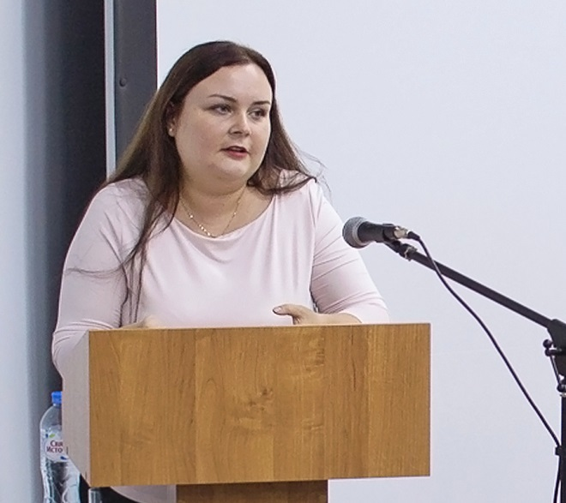

Я.А. Анисимова, методист отдела культурно-досуговой деятельности государственного областного
автономного учреждения культуры
«Мурманский областной Дворец культуры и народного творчества им. С.М. Кирова»

Социокультурная реабилитация:
из опыта работы
ГОАУК «Мурманский областной дворец культуры и народного творчества им. С.М. Кирова»

В настоящее время увеличился рост количества детей, имеющих психофизические нарушения развития. Серьезной негативной характеристикой современного общества является незнание поведенческих особенностей и потребностей детей, подростков и молодежи с ограниченными возможностями здоровья (ОВЗ), вследствие чего нарушаются их межличностные контакты. Особой значимостью для специалистов, работающих с данной категорией, являются знания об особенностях развития внутреннего мира детей и молодежи с ОВЗ.
Наше общество с начала 90-х годов было очень враждебно настроено к людям с особыми потребностями. За прошедшее время эта ситуация, перестав быть враждебной, не стала и особо позитивной. Принимая и признавая права таких детей и подростков, обыватели не особо сильно желают понимать и принимать их проблемы. Положительные изменения, происходящие в обществе по отношению к лицам с особыми образовательными потребностями – это в первую очередь заслуга педагогов и специалистов, которую с помощью своей деятельности, формируют у общества позитивное отношение к детям и подросткам с ограниченными возможностями здоровья.
Для большинства детей и подростков с ограниченными возможностями здоровья стать активным членом общества – это значит всегда преодолевать трудности, физические и психологические барьеры. Именно участие в фестивалях и конкурсах помогает молодежи с ОВЗ преодолеть все эти проблемы, почувствовать себя не просто нужным, но и важным для общества!
Молодежь с ОВЗ представляет собой довольно обширную социальную группу, которая в силу своих особенностей слабо интегрирована в общество. Главная задача специалистов, работающих с данной категорией населения создать такие условия, которые помогают формированию социокультурной активности, побуждают к выбору жизненной позиции, стремлению к активному участию в жизни общества.
Главным фактором, который обеспечивает независимый образ жизни молодежи с ограниченными возможностями здоровья, является активная социокультурная реабилитация и поддержка целей и ценностей, способствующих их свободной самоактуализации и самореализации.
ГОАУК «Дворец культуры и народного творчества им. С.М. Кирова», имеет долголетний позитивный опыт работы с людьми с особыми потребностями в социально-творческой направленности, помогает лицам с ОВЗ преодолевать межличностные комплексы, развивать свои творческие способности, и в какой – то степени преодолевать условия социальной депривации.
У нас в стране существует государственная программа «Доступная среда», которая на федеральном уровне занимается улучшением условий жизни людей с ОВЗ. Мы со своей стороны поддерживаем идею развития доступности, но стараемся дополнять ее социокультурной реабилитацией через совместную творческую деятельность (инклюзию).
В инклюзивном направлении, специалистами отдела культурно- досуговой деятельности (КДД) проводиться открытый инклюзивный конкурс детско-юношеского творчества «Возьмемся за руки, друзья!». Основная цель конкурса – это создание условий для содействия формированию инклюзивного творческого пространства для детей и подростков с ограниченными возможностями здоровья и привлечения внимания общества к их созидательно-творческой деятельности. Немало важной задачей конкурса выступает - создание условий для активизации работы инклюзивных факультетов, кружков, творческих студий.
Данная деятельность выступает важнейшим социализирующим фактором, приобщая людей к общению, развивая творческий потенциал, восстанавливая их самооценку. Искусство и культура сами по себе являются действенными реабилитационными средствами, обеспечивающими развитие и восстановление когнитивных навыков, повышение личностного уровня, развитие коммуникаций, формирование активной жизненной позиции.
Зачастую, мы сталкиваемся с тем, что общество пытается отгородиться от детей с тяжелыми психофизическими нарушениями (например, умственная отсталость, дети с ДЦП, с Синдромом Дауна, сложная структура дефекта).
Благодаря развитию государственной программы «Доступная среда», которая в настоящий момент продлена до 2020 года эта ситуация начинает меняться в лучшую сторону благодаря активной деятельности всех заинтересованных специалистов не зависимо от сферы работы.
Мы предлагаем смотреть на ситуацию инклюзии таким образом, чтобы увидеть, как общие культурные потребности могут возникать у участников инклюзивного процесса и объединять их в социокультурную общность. Чтобы такая общность могла возникнуть, необходимо создать условия для вызревания общих культурных ценностей, формирования общей картины мира, освоения и возникновения языка общения, разнообразных форм рефлексии. С нашей точки зрения, одним из условий возникновения культурной общности всех участников инклюзии является создание творческих социокультурных сред, включающих и объединяющих всех участников и тем самым содействующих развитию процессов инклюзии и интеграции.
В своей работе, направленной на социокультурную реабилитацию, специалисты Дворца культуры и народного творчества в первую очередь опираются на Конвенцию о правах инвалидов, а в частности на 30 статью «Участие в культурной жизни, проведении досуга и отдыха и занятии спортом».
Согласно п.1 ст. 30 Дворец культуры признает право инвалидов участвовать наравне с другими людьми в культурной жизни общества. В коллективах Дворца беспрепятственно могут и занимаются люди с ограниченными возможностями здоровья. Руководителями коллективов проводятся, как групповые занятия, на которых занимаются инвалиды (согласно индивидуально-адаптированному плану работы), так и индивидуальные занятия на которых учитываются не только индивидуально-личностные особенности участников, но и возрастные особенности (соответствие биологического возраста интеллектуальному развитию), физические особенности (категория нарушения, степень нарушения), патохарактерологические особенности.
Так же люди с ОВЗ имеют доступ на культурные мероприятия, проводимые Дворцом на безвозмездной основе.
Согласно п. 2 ст. 30 инвалиды принимают активное участие в мероприятиях, как для категории лиц с ОВЗ, так и на общих основаниях. Благодаря проводимым фестивалям, конкурсам, турнирам лица с ОВЗ в полном объеме развивают и используют свой творческий, художественный и интеллектуальный потенциал.
Участие в мероприятиях Дворца, проводимых в соответствии с Планом реализации государственной программы Мурманской области «Социальная поддержка граждан Мурманской области и развитие социально-трудовых отношений» на 2014-2020 годы полностью опираются на п. 4, где говориться о признании культуры глухих людей и их языка.
Специалистами Дворца налажены тесные дружеские контакты с Общественными организациями. Специалисты оказывают методическую помощь в организации и проведении мероприятий на уровне ОО. Участвуют в совместных проектах, выездах не только на фестивали, конкурсы и праздники, но и на общественно полезные мероприятия.
Говоря о перспективах развития планируемой деятельности Дворца культуры и народного творчества им. С.М. Кирова следует отметить, что все мероприятия стоят в перспективных планах Дворца культуры. На последующие года мероприятия модернизируются с учетом развития новых информационных технологий, развития современного общества не только в научных, но и культурных областях и активным признанием толерантности по отношению к лицам с ОВЗ. Все мероприятия нацелены на активное и беспрепятственное включение инвалидов в активную культурную жизнь общества.
Исходя, из выше изложенного видно, что работа, проводимая с детьми и молодежью с ОВЗ, в настоящее время является актуальной и имеет спрос и представляет интерес для широкого круга общественности. В современных условиях очень важно каждому правильно позиционировать не только себя, но и свое отношение к другим людям.
Мы, как специалисты, в первую очередь, должны понимать, что инвалид – это не только объект, но и активный субъект общественной жизни. Именно участие в фестивалях конкурсах помогает молодежи с ОВЗ раскрыть свои творческие возможности, преодолеть комплексы и почувствовать себя важным и нужным членом общества. А не эти ли аспекты жизнедеятельности и есть основные источники активной социокультурной реабилитации?!

Т.А. Зиновьева, председатель Мурманской первичной организации ВОС, филиала Общероссийской общественной организации инвалидов
«Всероссийское ордена Трудового Красного
Знамени общество слепых»

Роль мурманской первичной организации ВОС в социальной реабилитации инвалидов по зрению

КАКОГО ЦВЕТА ОБЛАКА?
А ПРАВДА БУДТО БЫ ПЛЫВУТ?
И ЧТО ПО НЕБУ, КАК РЕКА?
А ПОЧЕМУ НЕ СРАЗУ ЛЬЮТ?

А СОЛНЦЕ, ПРАВДА, КАК ОГОНЬ?
И ЧТО, ДЕЙСТВИТЕЛЬНО ГОРИТ?
Я ПРОТЯНУЛ К НЕМУ ЛАДОНЬ
И НЕ ОБЖЁГСЯ, НЕ БОЛИТ.

И ЧТО, ВСЕ РАЗНЫЕ ЦВЕТЫ?
А КАК ВООБЩЕ ОНИ ЦВЕТУТ?
ВСЁ ЭТО ДИВНОЙ КРАСОТЫ?
И ЧТО ОНИ ВЕЗДЕ РАСТУТ?

А Я, КРАСИВЫЙ ИЛИ НЕТ?
ВЕДЬ Я НЕ ВИЖУ НИЧЕГО,
А ПРАВДА, РАЗНОЦВЕТНЫЙ СВЕТ?
А У МЕНЯ В ГЛАЗАХ, ТЕМНО.
Да, я могу точно с уверенностью сказать, что роль нашей организации в социокультурной реабилитации инвалидов по зрению велика. Мы не только помогаем в адаптации людям с ограниченными возможностями зрения, но и возвращаем улыбки на их лица. Ведь не для кого не секрет, что когда человек чувствует, что он кому-то нужен, что он может принести пользу для общества, он перестаёт себя жалеть, берет себя в руки и движется вперёд, преодолевая все преграды на своём пути.
Наша организация, члены нашего общества- это одна большая и дружная семья. Каждую неделю мы организуем мероприятия, соответственно интересам наших людей. Кто-то любит поэтические вечера, кто-то игры в шашки и шахматы, также проводятся спортивные соревнования, акции, просмотры фильмов с тифлокомментариями, экскурсии, праздники для детей, мастер-классы.
Как вы можете видеть на слайдах, члены нашего общества с огромным удовольствием принимают участие во всех этих мероприятиях.
Хочу сказать огромное спасибо работникам областной специальной библиотеки для слепых и слабовидящих, ведь без их участия, наши мероприятия не были бы такими познавательными, интересным и весёлыми.
Благодаря работникам библиотеки, мы совершаем виртуальные экскурсии в разные уголки нашей Родины и за её приделы, совершаем прыжки во времени, возвращаясь в далёкое прошлое. Всё это позволяет нашим людям расширить свой кругозор и почувствовать себя чуточку счастливее.

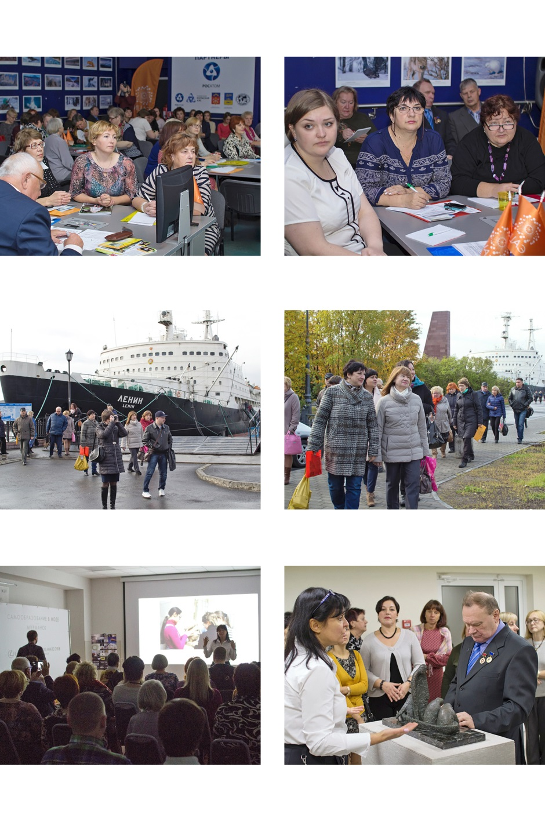
ФОТОРЕПОРТАЖ С КОНФЕРЕНЦИИ
(Фото А.К. Кондратьев)

Участники конференции |  | Участники конференции
Экскурсия (ледокол «Ленин») |  | Гости из Санкт-Петербурга и Челябинска
В областном художественном музее |  | Знакомство с экспозицией тактильной выставки
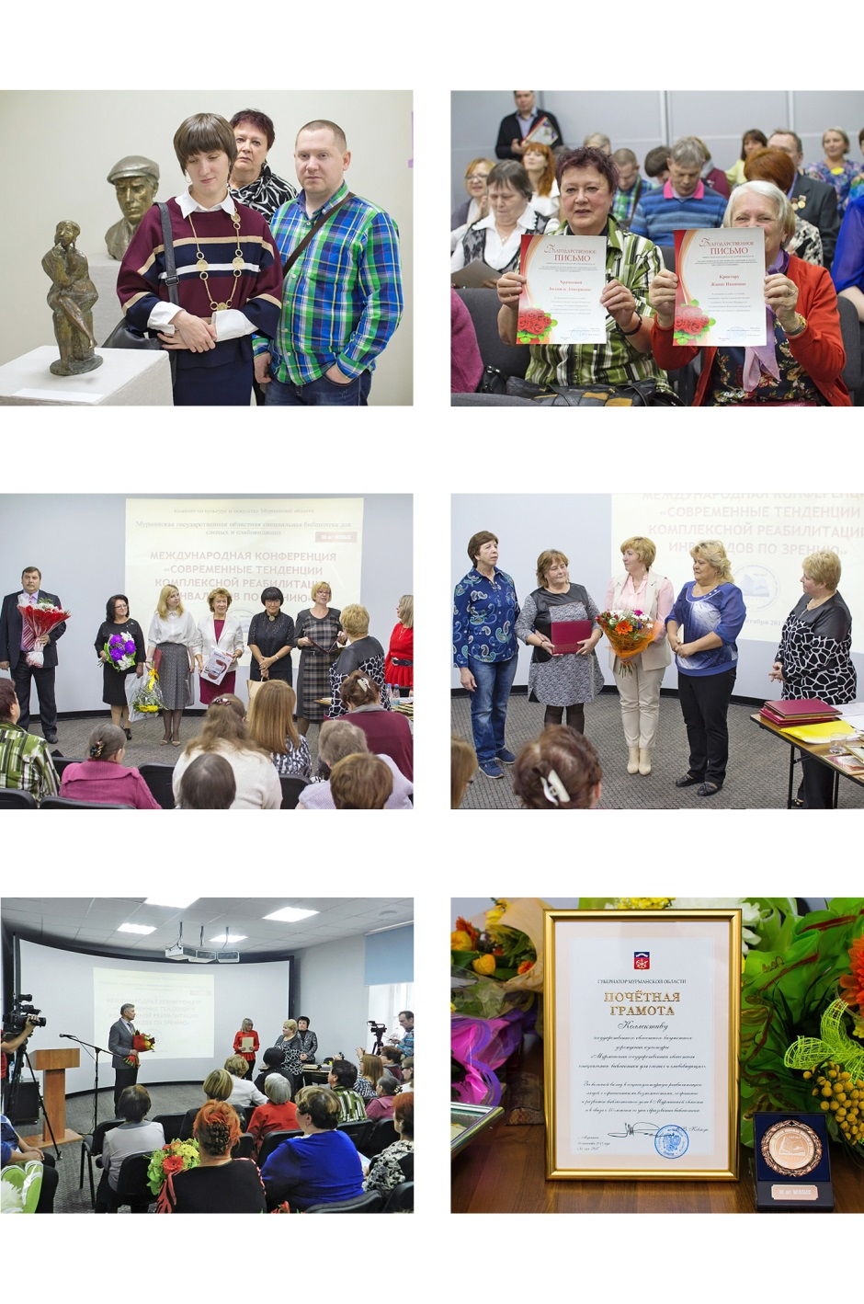

Посещение тактильной выставки |  | Благодарность читателям
Поздравление от коллег |  | Поздравление от читателей
Поздравление председателя Комитета по культуре и искусству Мурманской области С.Б. Ершова |  | Почетная Грамота Губернатора коллективу библиотеки

183052 Мурманск,
ул. Шевченко, д. 26
Тел.: 8 (815-2) 53-99-31
Факс: 8 (815-2) 53-83-46
Сайт: www.blind-library.ru
E-mail: mosbs@mail.ru

